راهنماي استفاده از Web mail HBINET

فهرست :
- مقدمه
- نحوه ورود و استفاده از Webmail HBINET
- طرز استفاده از امكانات موجود در نوار ابزار استاندارد
- ارسال پيغام
- خواندن و دريافت پيغام هاي جديد
- پاسخ به پيغام هاي E-mail
- دريافت پيغام جديد
- كاربا پوشه‌ها و مرتب كردن و طبقه بندي پيغام ها
- مروري بر تقويم
- پيدا كردن آدرس و مشخصات افراد

مقدمه :
Out look web Access to Microsoft Exchange Server برنامه اي متشكل از پست الكترونيكي، تقويم هاي شخصي، زمانبندي قرار ملاقاتها، برقراري ارتبـاط با ديگـران در هـركجـا و هر زمـان، انجـام وظايف، ثبت و ضبط اطلاعـات شخصـي، تماس‌ها و مرتب و منظم كردن فايلها است .
از طريق سيستم هاي پست لكترونيكي (Electronic Mail) مي‌توانيد يك پيغام خصوصي براي شخص ديگري روي شبكه بفرستيد، هنگامي كه به يك سيستم ميزبان پست الكترونيكي متصل مي شويد،‌ مانند پست معمولي يك آدرس منحصر به فرد براي شما در نظر گرفته مي شود .

نحوه ورود و استفاده از Webmail HBINET :
براي استفاده از Webmailدرشبكه HBI ابتدا با وارد نمودن آدرس www.hbi.dmr.or.ir‌وارد سايت HBI شده و مراحل زير را انجام دهيد .
ابتـدا بـرروي ‌لينـك HBINET كليـك نمـائيـد وارد صفحـه اصلـي سـايت HBI مي شويد در اين قسمت برروي لينك Web mail‌ كليك نمائيد . دراين مرحله صفحه زير ظاهر مي‌گردد.

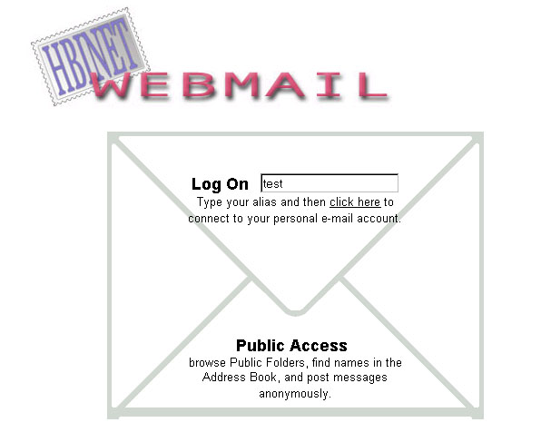

در كادر Log on، اسم مستعار يا اسم كار بري خود را وارد كنيد و Enter نمائيد يا بروي لينك Click here كليك كنيد ، شكل زير ظاهر مي گردد .
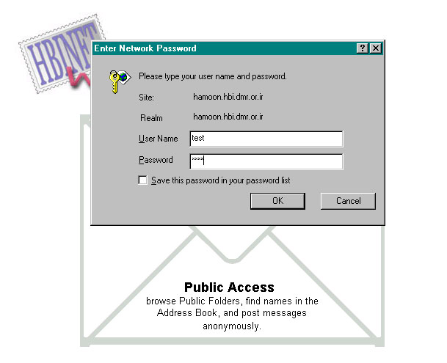
در قسمت User Neme اسم كاربري خود را مجددا وارد كنيد .
در قسمت Password كلمه رمز خود را وارد كنيد و سپس برروي ok كليك كنيد .
در صورت انجام موفقيت آميز عمليات فوق به مرورگر پست الكترونيكي (E-mail) در شبكه HBI مطابق شكل زير دسترسي خواهيد يافت .

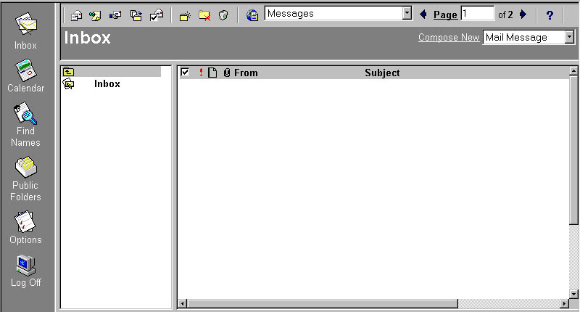
طرز استفاده از امكانات موجود در نوار ابزار استاندارد :

مرورگر Out look web Access to Microsoft Exchange Server ( مطابق شكل ) شامل بخش‌هاي زير مي‌باشد كه هر كدام عمليات خاصي را انجام مي دهند .

Out look Bar : نوار Out look كه در سمت چپ نمايشگر اطلاعات قرار دارد، شامل ميانبرهاي Logoff,options,Find names, Public folder , Calender , Inbox مي باشد .

نكته : بعد از اتمام كار با Access Out look web مانند ديگر سيستم هاي پست الكترونيكي تحت web جهت افزايش امنيت اطلاعات حتماُ Log off نمائيد .

- Tool Bar : نوار ابزار استاندارد كه شامل امكاناتي از قبيل ارسال و دريافت پيغام، انتقال و دريافت فايلها و ... مي باشد كه در بخش هاي بعدي توضيح داده مي شود .
- Folder list : ليستي از پوشه هاي پيش فرض مرورگر كه شامل Inbox, Out box,
, Sent Items, Contacts Deleted Items و... مي باشد .
اين قسمت جهت مرتب كردن پيغام ها و دسترسي سريع تر به اطلاعات مورد نظر مي باشد .
- User Area : ليستي از پيغام ها، تقويم و ليستي از پوشه ها و محتويات موجود را نشان مي‌دهد .
- Forms: شامل برگه‌ها يا فرم هائي براي خواندن پيغام، ارسال پيغام جديد و ارسال مجدد پيغام به آدرس جديد (forward) و كارهاي ديگر مي باشد .

Tool bar |  | Out look bar
User Area | Folder-list | Out look bar

ارسال پيغام جديد :
براي ارسال پيغام جديد روي دكمة Compose new message واقع درنوار ابزار استاندارد كليك نمائيد .فرمي مطابق شكل زير ظاهر مي‌گردد .
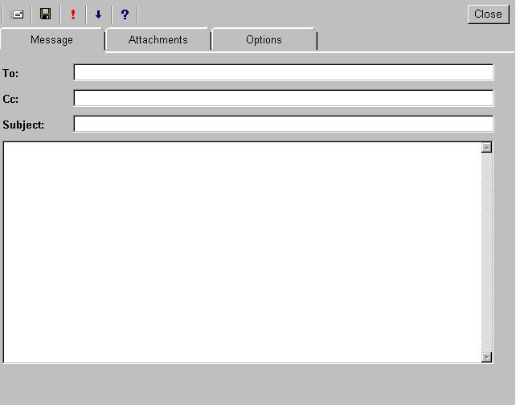

- در كادر to آدرس پست الكترونيك فرد مورد نظر را واردكنيد .
- در كادر CC (carbon copy) آدرس افرادي را كه مي خواهيم متن مورد نظر را دريافت نمايندكه در واقع رونوشت متن مورد نظر مي باشد را وارد مي كنيم . البته هر آدرس را با ( ; ) از هم جدا مي كنيم.
نكته : اگـر بخواهيد پيغام مورد نظـر به فرد ديگري هم ارسال گـردد ولي گيرندگان ديگراز اين موضـوع اطلاع نداشتـه باشند . آدرس فرد مورد نظر را در كـادر (Blind carbon copy) Bcc وارد نمائيد .
- در كادرSubject موضوع پيغام مورد نظر را به دلخواه و مختصر وارد نمائيد .
- پيغام خود را در messege body تايپ كنيد .
  - جهت تنظيم كردن درجه اهميت يك پيغام در همين جا دكمه  Importance:High كه نشان دهنده اهميت پيغام مورد نظر مي‌باشد و دكمه كه نشان دهندة اهميت پيغام مـورد نظر مي‌باشد بنا به ضرورت كليك كنيد .
  - در هميـن ‌فـرم ‌جهـت پيـوست كـردن‌ يـك فـايـل‌ بـه ‌نامـة خــود روي ‌دكمـه Attachment كليك ‌كنيد دركادر Attachments ، مسير و اسم ‌فايل‌ مورد‌نظرراوارد كنيد يا روي دكمه Browse كليك كنيد و فايل مورد نظر رادر سيستم جستجوكنيد و سپس‌ روي Attachment now كليك كنيـد اسم فايـل دركـادر Attachment ظاهـر مي‌گـردد و فايـل مـورد نظـر به پيغـام E-mail پيوست مي‌گردد .
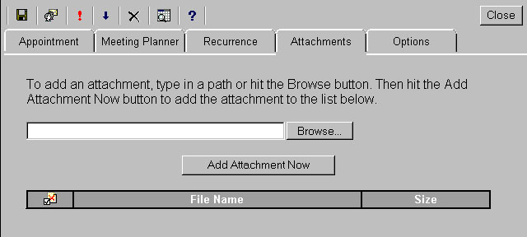
نكته : قبل از پيوست كردن يك فايل به پيغام مورد نظر بايد قبلاُ آنها را در كامپيوتر نصب (Download) كنيد .

در صفحه فرم روي دكمه Options‌كليك نمائيد شكل زير ظاهر مي‌گردد :
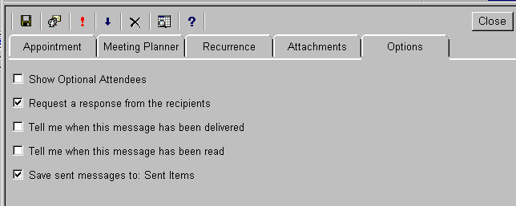
كه در اين قسمت امكانات و اختياراتي وجود دارد از قبيل: نمايش كادرهاي BCC,Cc واطلاع از ارسال پيغام مورد نظر يا خواندن پيغام توسط فرد مي باشد كه با انتخاب هر كدام سيستم اطلاعات مورد نظر را به شما مي دهد .همچنين يك كپي از نامه در پوشه Sent Items ذخيره مي گردد .

- بعد از انجام اين مراحل و اتمام و كامل شدن پيغام روي دكمه كليك كنيد نامه به آدرس مورد نظر ارسال مي گردد و فرم پيغام بسته مي شود و به پنجره اصلي بازخواهيد گشت .
و اگر كادر sent Item‌Save sent message to را انتخاب كرده باشيد بعد از ارسال پيغام يك كپي از آن در پوشه sent Item‌ ذخيره مي شود .

نحوه دريافت و خواندن پيغام :
ميانبر Inbox‌ كه پوشه Inbox را باز مي‌كند حاوي پيغام‌هاي E-mail مي‌باشد و پيغام‌هاي جديد، در پوشه Inbox به صورت پررنگ نمايش داده مي‌شوند . در اين قسمت روي پيغام مورد نظر كليك كنيد فرم يا صفحة پيغام مورد نظر ظاهر مي‌گردد . كه در اين صفحه مشخصات شامل :
from : آدرس و اسم فرد فرستنده پيغام
To : آدرس و اسم فرد گيرنده پيغام
Subject : موضوع پيغام مورد نظر
Sent : تاريخ و زماني كه پيغام فرستاده مي شود را مشخص مي نمايد .
- در همين قسمت براي خواندن پيغام هاي بعدي روي دكمه  (Next item) كليك كنيد .و براي خواندن پيغام هاي قبلي روي دكمه  (Previous item) كليك كنيد .
- براي پاك كردن پيغام روي دكمه (Delete) كليك نمائيد .
- مي توان پيغام مورد نظر را به پوشة ديگر منتقل يا كپي كرد كه براي اين منظور از move/copy استفاده كنيد .شكل زير ظاهر مي گردد ، در اين قسمت پوشه مورد نظر را انتخاب كرده وبا انتخاب دكمه Move پيغام را به پوشه موردنظر انتقال مي دهيم .

- اگر مي خواهيد همين پيغام را براي شخص ديگر ارسال نمائيد از دكمه ‎forward استفاده نمائيد كه با فشار دادن روي اين دكمه فرم ارسال پيغام ظاهر مي‌گردد و در اين جا آدرس فرد مورد نظر را وارد كنيد .

پاسخ دادن به پيغام :
بعد از خواندن پيغام جهت پاسخ به فرستنده پيغام جاري روي دكمه Reply to sender‌كليك كنيد و فرم پيغام جديد ظاهر مي‌گردد با اين تفاوت كه آدرس فرد مورد نظر در كادر To به صورت خودكار وارد مي شود و نيازي به تايپ مجدد آدرس نداريد . اگر مي‌خواهيد افراد ديگر پاسخ شما را دريافت نمايند در كادر CC آدرس آنها را وارد كنيد در اينجا پاسخ خود را تايپ كنيد روي دكمه Send كليك نمائيد .
اگر مي‌خواهيد تمام كساني كه اين پيغام را دريافت كرده اند پاسخ شما را نيز دريافت كنند جهت پاسخ همه گيرندگان پيغام جاري روي دكمه Reply to all كليك كنيد و پاسخ خود را واردكنيد و سپس روي دكمه send كليك كنيد .
- وقتي يك پيغام شامل يك پيوست باشد مرورگر mail box يك صفحه كوچك را با علامت نشان مي دهد .
يك Attachment فايلي است كه توسط هربرنامه اي ممكن است ايجاد شده و همراه با نامة‌ الكترونيك ارسال شده باشد . براي مشاهده يك پيوست روي آيكون كليك كنيد .

كنترل جهت پيغام جديد :

براي اطلاع از اين موضوع كه آيا از زماني كه mail box را باز كرده‌ايد پيغام جديدي رسيده است يا خير روي دكمة check for new mail كليك كنيد .

پاك كردن پيغام :

براي پاك كردن يك پيغام از دو طريق مي توان عمل نمود :

- پاك كردن پيغام بازشده : روي دكمه Delete كليك كنيد .
- انتخاب پيغام مورد نظر و سپس روي دكمة Delete Marked Messeges كليك كنيد .

كار با پوشه ها :

Out look web Access شـامل‌ پوشـه‌هـاي پيش فـرض زيـر مي‌بـاشـد: Inbox-Outbox ‌ Delted Items-
- براي ايجاد يك پوشه جديد روي Create a new folder كليك كنيد اسمي را براي پوشه جديد وارد كنيد و سپس روي OK كليك كنيد .

- بـراي پـاك كـردن يـك پوشـه روي اسـم پوشـه مـورد نظر كليـك كنيـد و سپـس روي Delete the current folder ‌ كليك كنيد ، كه در اين حالت پيغام مي دهد كه آيا مطمئن هستيد كه پوشه جاري را پاك كنيد و سپس روي OK كليك كنيد .

- براي انتقال يك پوشه روي اسم آن كليك كرده و سپس move را انتخاب كنيد . از پوشـه ها براي مـرتب و منظم كردن mail box استفاده مي شود . و بدين طريق مي توانيد بهتر و راحت تر به اطلاعات مورد نظر خود دسترسي يابيد .

در پوشة Deleted Items پيغامهاي پاك شده ذخيره مي‌گردد .

مروري بر تقويم

تقويم موجود در اين نرم افزار به شما كمك مي‌كند اوقات كاري، قرار ملاقاتها و درخواست جلسات خود را تنظيم نماييد . شما مي توانيد برنامه خود را به طور روزانه، هفتگي يا ماهيانه مشاهده و به جستجو در برنامه ها و قرار ملاقاتها بپردازيد . براي اين كار روي ميانبر Calender كليك نما ئيد صفحه زير ظاهر مي گردد .
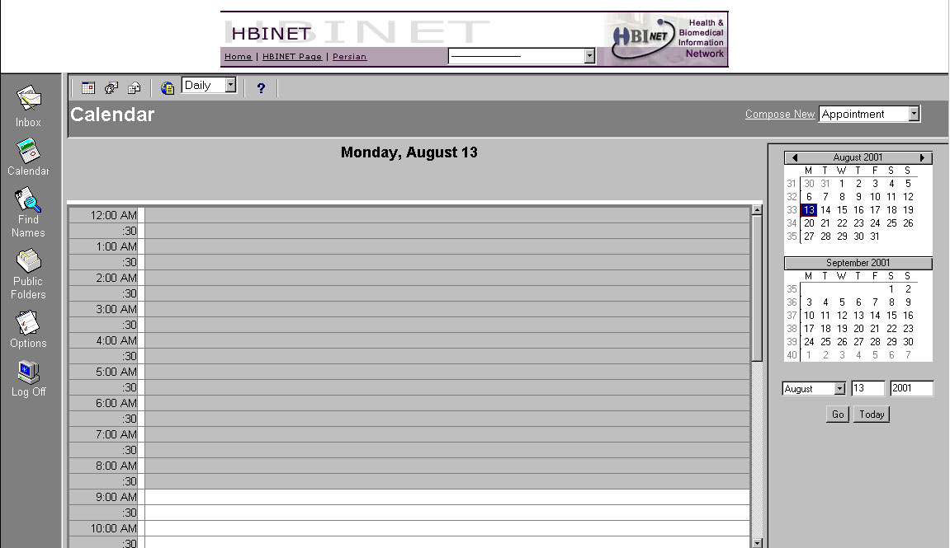
شما مي توانيد برنامه‌اي به صـورت روزانه يا هفتگي تهيه كنيد . براي اين كار در قسمت Tool Bar به دلخواه Daily يا Weekly را انتخاب كرده كه به ترتيب با انتخاب هر كدام شكلهاي زير ظاهر مي گردد .
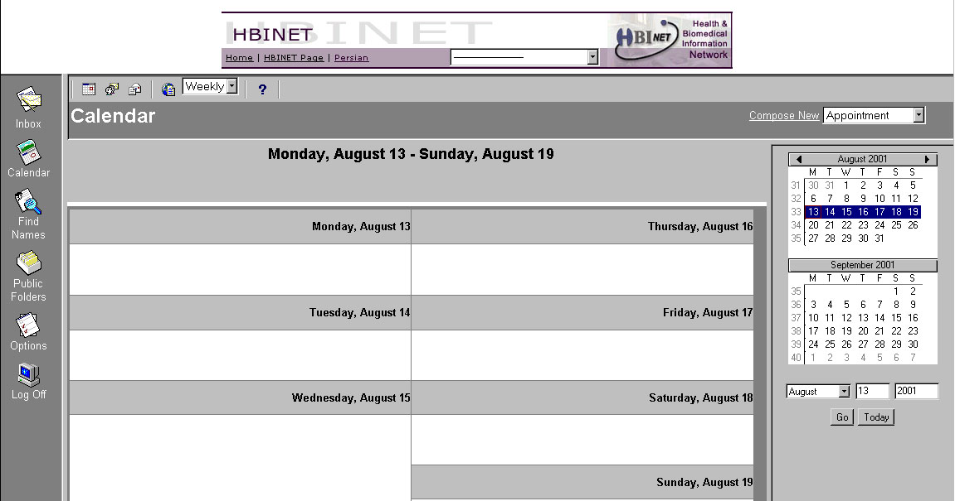
پس از استفاده از قسمت Daily جهت تنظيم برنامه روزانه در اين حالت صفحه به كادرهاي نيم ساعته تقسيم مي شود و برنامة مورد نظر در ساعت مشخص شده نمايش داده مي شود .
جهت تنظيم برنامه روزانه يا هفتگي خود از قسمت Appointments,Compose new را انتخاب كرده صفحه‌اي مطابق شكل زير ظاهر مي‌گردد .

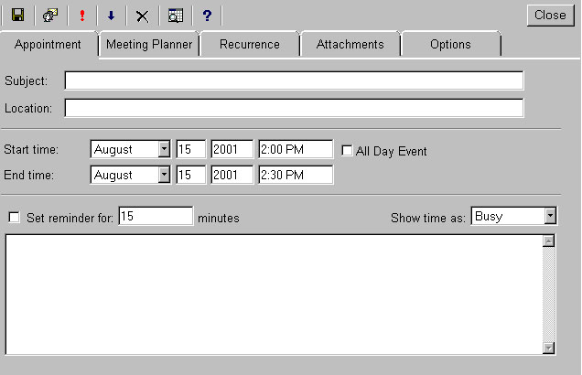

در اين صفحه موضوع، مكان، ملاقات، زمان شروع و پايان ملاقات را مي‌توان مشخص كرد . و همچنين در قسمت Comment مي‌توانيد نظريات و مسائل مورد نياز خود را وارد كنيد . بعد از انجام اين مراحل روي دكمة‌ Save كليك كنيد براي مشاهده عناوين جديد در صفحة Schedule area روي دكمة Update page Address كليك نمائيد .

توجه :
در همين صفحه با كليك كردن روي Recurrence شكل زير ظاهر مي‌گردد .
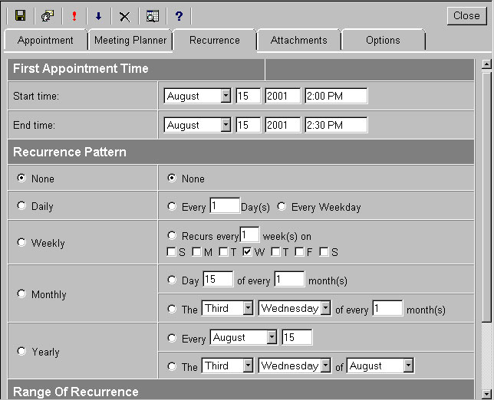
در صورت تكرار برنامة تنظيم شده به صورت روزانه، هفتگي، ماهانه يا ساليانه اجرا مي‌شود . مي توان در اين قسمت تنظيمات لازم را انجـام داد و لازم نيست برنامه مورد نظر را تكرار كرد . و سيستم به صورت خود كار برنامة مورد نظر را در ليست برنامة كاري شما تنظيم مي‌نمايد و بعد از اتمام تنظيمات مورد نظر كافي است روي دكمة save ‌ كليك نمائيد .
براي توقف تكرار برنامه هاي جاري قسمت None را انتخاب كرده و بر دكمة save كليك كنيد .
براي پيوست كردن فايلي به برنامه جاري از قسمت Attachment استفاده كنيد .
اگر از انجام كاري در برنامة مورد نظر منصرف شديد مي توانيد برنامه تنظيم شده خود را تغيير دهيد . اما تغيير برنامه اي كه توسط شخص ديگري تنظيم شده است ، امكان پذير نمي باشد .
در صورت تمايل به تغيير برنامه روي قرار ملاقات مورد نظر كليك كنيد، صفحه تنظيم برنامه ظاهر مي‌گردد و در اين قسمت مي توانيد تغييرات مورد نظر را انجام داده و روي دكمة save كليك كنيد .
در اين بخش از عنوان Attachment براي پيوست كردن فايل به برنامة جاري استفاده مي شود .
جهت تنظيم جلسات و دعوت افراد به شركت در جلسات از قسمت Compose new، Meeting Requests را انتخاب نمائيد ، شكل زير ظاهر مي‌گردد .
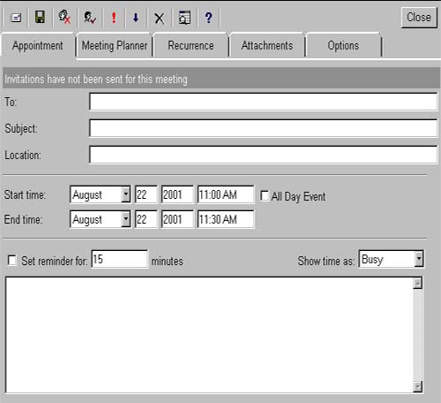
در اين قسمت مي توانيد جلسه‌اي را برنامه ريزي كرده و افراد ديگر را به طور خودكار و به وسيله E-mail به جلسه مورد نظر دعوت نمائيد . همچنين مي‌توانيد درخواست شركت در جلسه اي كه براي شما ارسال گرديده را بپذيريد يا رد كنيد .
در اين قسمت همان مراحل انجام شده در تنظيم برنامه قسمت Appointment را انجام مي دهيد با اين تفاوت كه در قسمت to آدرس پست الكترونيكي فرد مورد نظر را وارد ‌كنيد .

پيدا كردن اسامي افراد :
بـراي يافتـن اسـامـي‌ و اطلاعـات در مورد كاربران و افرادي كه در قسمت Address Book اين نرم افزار مي باشند مي توانيد Find names در قسمت نوار ابزار كليك كنيد و شكل زير ظاهر مي گردد .
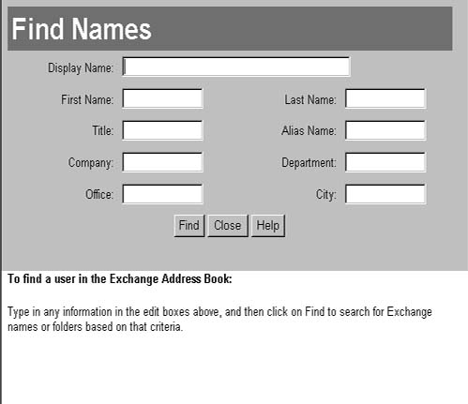
در اين قسمت مي‌توان اطلاعاتي در مورد نام و نام خانوادگي، سمت، اسم مستعار و پست الكترونيكي افراد وارد كرده و سپس روي دكمه Find كليك كنيد . اگر جستجوي مورد نظر شما درست باشد ليستي از آدرس‌هاي پست الكترونيكي ظاهر مي‌گردد كه شامل اسم كامل، اسم مستعار، شماره تلفن و محل كار مي‌باشد . و بعد از اتمام كار روي Close‌ كليك نمائيد .

بعد از اتمام كار با Access Out look web مانند ديگر سيستم هاي پست الكترونيكي تحت web همانگونه كه قبلا نيز بدان اشاره گرديد جهت افزايش امنيت اطلاعات حتماُ Log off نمائيد .

راهنماي استفاده از WebSPIRLS
مقدمه :
وابستگي هر گونه آموزش و تحقيق و توسعه، به منابع اطلاعاتي نشان مي‌دهد كه اطلاعات با كليه مشخصات خود يك ماده اوليه است تامين نيازهاي اطلاعاتي كاربران، فرآيند پيچيده‌اي است و بر پايه شناسائي صحيح اين نيازها و سپس تامين اطلاعات صحيح انجام مي‌گيرد. مرتبط بودن، به موقع بودن و كامل بودن از خصوصيات اطلاعات مي‌باشد. امروزه به شكرانه تكنولوژي اطلاعات و اينترنت دسترسي به اطلاعات مختلف از جمله پزشكي آسان شده است و با كمي صرف وقت و سيري در آن به پايگاه‌هايي مي‌توان دست يافت كه دسترسي به اطلاعات موجود در آنها رايگان است. به همين منظور در سايت HBINET جهت ارائه خدمات و رفع نيازهاي اطلاعاتي كاربران امكاني فراهم شده است تا از بانكهاي اطلاعاتي پزشكي شبكه جهاني WebSPIRS بتوانند جهت جستجوي اطلاعات مورد نظر استفاده نمايند، همچنين از امكانات چاپ و ذخيره اطلاعات استفاده نمايند يا از طريق پست الكترونيكي اطلاعات مورد نظر خود را دريافت دارند.

نحوه ورود و استفاده از WebSPIRS در شبكه HBINET
براي استفاده از بانكهاي اطلاعاتي پزشكي موجود در شبكة HBI ابتدا با وارد نمودن آدرس http://www.bhi.or.ir/ وارد سايت HBI شده و سپس مراحل زير را انجام دهيد:
- ابتدا بر روي لينك Medical Database كليك نماييد.
- صفحة Welcome to WebSPIRS ظاهر مي‌گردد،
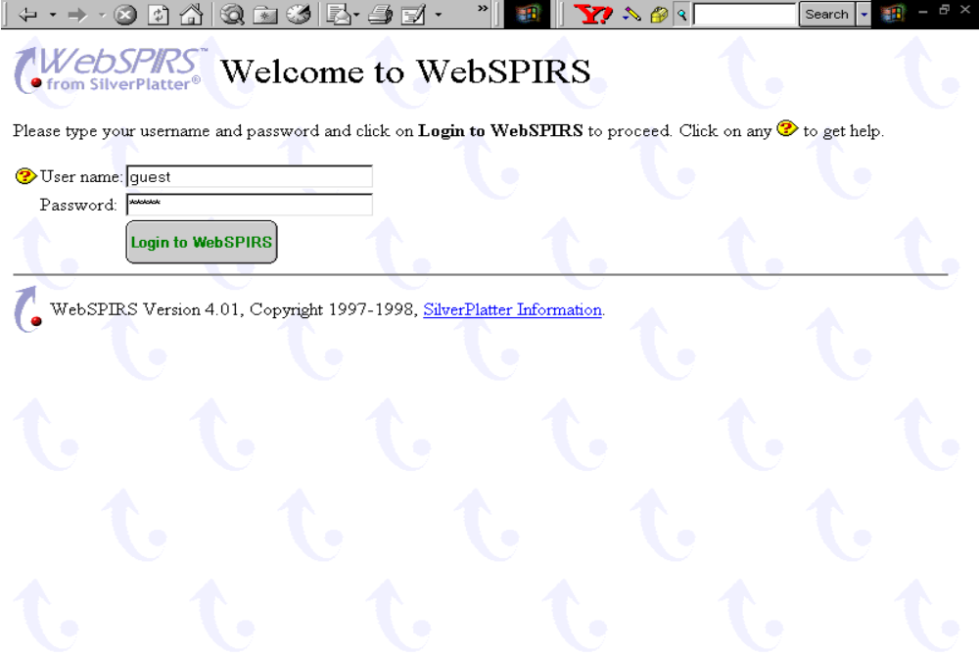
و با كليك بر روي دكمة Login to WebSPIRS ليست بانكهاي موجود اطلاعات پزشكي همانند شكل زير ظاهر مي شود.

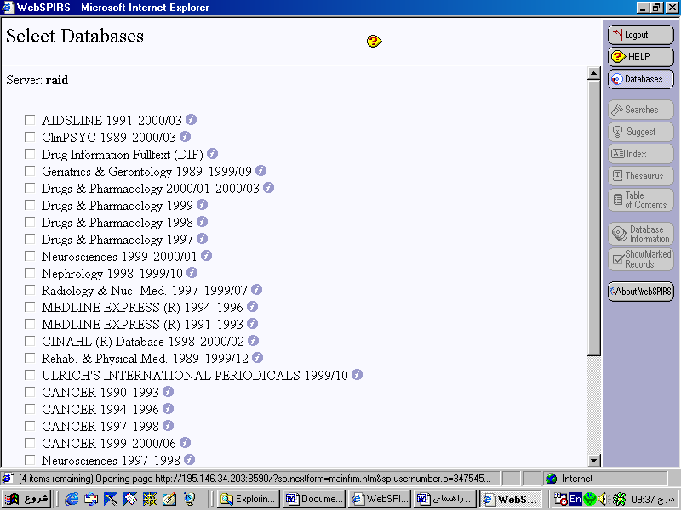

- در اين مرحله كه ليست بانكهاي اطلاعاتي پزشكي نمايش داده مي شود، بايد محدودة جستجوي خود را مشخص نماييم، براي اين كار كنار هر كدام از بانكهاي مورد نظر يكبار كليك نموده تا آن بانك براي ما علامتگذاري شود
- پس از علامتگذاري بانكهاي مورد نظر بر روي دكمة Open Selected Database كليك نماييد.
  - دكمة Find Relevant Database : با كليك بر روي اين دكمه صفحه زير ظاهر مي‌شود:
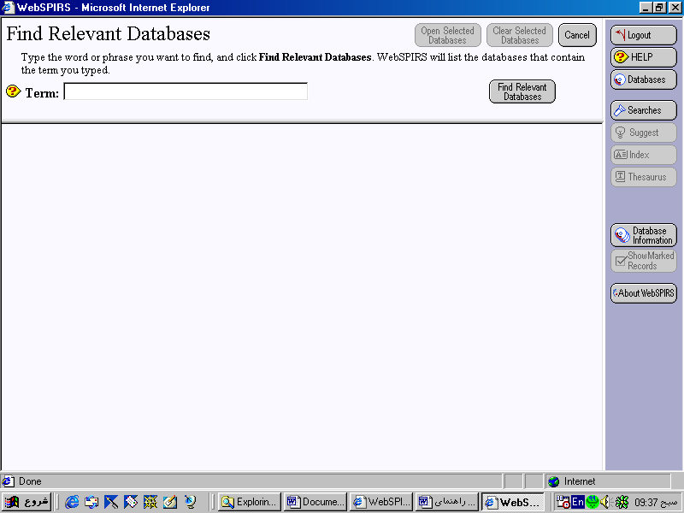

كه در كادر Term با وارد كردن موضوع مورد جستجو در اين كادر و سپس با كليك كردن بر روي دكمة Find Relevant Database ليست بانكهايي كه دربارة موضوع مورد نظر ما مطلب دارند را نشان مي‌دهد.
  - دكمة Clear Selected Database : اگر بانكهايي را علامت گذاري نموده باشيم با كليك بر روي اين دكمه تمامي علامتهاي گذاشته شده پاك خواهد شد.
  - دكمة Cancel: هر وقت بر روي اين دكمه كليك نماييد، از آخرين برنامه‌اي كه قبلاً در خواست نموده بوديد خارج مي‌شويد.

نوار ابزار استاندارد

با كليك روي اين دكمه، به طور كامل از برنامة WebSPIRS خارج مي‌شويد.
راهنماي استفاده از برنامة WebSPIRS مي‌باشد.
شامل ليست بانكهاي موجود در برنامه مي‌باشد، در اين مرحله مي توان بانكهاي مورد نظر را انتخاب نمود.
با كليك بر روي اين دكمه وارد قسمت جستجوي WebSPIRS مي‌شويم، كه در بخشهاي بعدي توضيحات لازم داده خواهد شد.

نكته:
⋅ زماني كه در مرحلة انتخاب بانكها بر روي دكمة Open Selected Database كليك نماييد مستقيماً وارد مرحلة Searches مي‌شويد.
با كليك بر روي اين دكمه وارد قسمت پيشنهادات WebSPIRS مي‌شويم، كه در بخشهاي بعدي توضيحات لازم داده خواهد شد.
نكته:
⋅ زماني مي توان از اين دكمه استفاده كرد كه فقط بانك اطلاعاتي Medline را انتخاب نموده باشيم.
با كليك نمودن بر روي اين دكمه وارد قسمت فهرست راهنما ( بصورت الفبائي ) WebSPIRS مي‌شويم، كه در بخشهاي بعدي توضيحات لازم داده خواهد شد.
با كليك بر روي اين دكمه وارد قسمت خزانه اطلاعات ( مجموعة اطلاعات ) WebSPIRS مي‌شويم، كه در بخشهاي بعدي توضيحات لازم داده خواهد شد.

نكته:
⋅ زماني مي‌توان از اين امكان استفاده كرد كه فقط بانك اطلاعاتي Medline را انتخاب نموده باشيم.
با كليك بر روي اين دكمه وارد قسمت ليست مندرجات بانك انتخابي WebSPIRS مي‌شويم.

نكته:
⋅ اين دكمه زماني فعال مي‌باشد كه بانك انتخابي ما داراي اطلاعات Full Text باشد.
با كليك بر روي اين دكمه، اطلاعاتي دربارة بانكهاي اطلاعاتي پزشكي در اختيار ما گذاشته مي‌شود.
هر وقت در صفحة نتايج جستجو مقالاتي را علامتگذاري نموده باشيم با كليك بر روي اين دكمه فقط آن مقالات براي ما نمايش داده مي‌شود.
با كليك بر روي اين دكمه اطلاعاتي دربارة برنامة WebSPIRS در اختيار ما گذاشته مي‌شود.

نحوة جستجو :
در برنامة WebSPIRS به 4 روش عمل جستجو انجام مي‌شود:
- موضوعات مورد نظر را در كادرFind وارد كنيد و سپس بر روي دكمة Start Search كليك نماييد.
بايد توجه داشت كه با اين روش نمي‌توان جستجوي تخصصي يا خوبي را انجام داد، زيرا وقتي كه بر روي دكمة Start Search كليك نماييد، در صفحة نتايج براي ما عنوانهاي بسياري يافت مي‌شود.
- موضوعات مورد نظر را در كادر Find به وسيلة حروف تعريف نوشته و سپس بر روي دكمة Start Search كليك نماييد.
حروف تعريف عبارتند از : Adj, And, With, Not, Or, near, In .
Adj | كلمة Adjacent به معناي نزديك و مجاور مي‌باشد. هر وقت كه بخواهيم دو كلمه در صفحة نتايج كنار هم باشند از اين حرف تعريف استفاده مي‌نماييم. بجاي حرف تعريف Adj مي‌توانيم از علامت " --- " استفاده نماييم. | Cancer adj durg يا Cancer durg
And | دو كلمه مورد جستجو ما در يك ركورد موجود باشد، بعني از يك عنوان تا عنوان بعدي حتما بايد آن دو كلمه يا موضوع وجود داشته باشد | Cancer and fever
With | علاوه بر اينكه دو كلمه يا موضوع مورد نظر بايد در يك ركورد وجود داشته باشد، بايد با يكديگر هم مرتبط باشند و بيشتر كلمة بعد از حرف تعريف مرتبط با كلمه قبل از حرف تعريف مي‌باشد | Cancer with Fever
Not | با اين حرف تعريف تمامي موضوعات يا كلمات قبل از حرف تعريف not به استثناء موضوعات يا كلمات بعد از حرف تعريف not را براي ما پيدا مي‌نمايد.  - تمامي موضوعات مرتبط با Cancer را براي ما جستجو مي‌نمايد اما آنهايي كه كلمة Fever دارند را حذف مي‌نمايد، يعني مقالاتي كه اطلاعاتي دربارة Cencer به استثناء Fever دارند را براي ما پيدا نمايد. | Cencer not Fever
Or | تمامي موضوعات يا كلمات قبل و بعد از حرف تعريف or بايد براي ما جستجو شود.  - حرف تعريف or را بهتر است ما بين چند حرف تعريف كه هم زمان با يكديگر استفاده مي‌شود بكار بريم | Cancer or Fever يا Cancer adj durg يا Cancer with durg
Near | با اين حرف تعريف دو موضوع مورد نظر بايد در يك جمله باشند. در ضمن مي‌توانيم فاصله بين كلمات مورد جستجو را بوسيله اعدادي كه بعد از حرف تعريف Near نوشته مي‌شود مشخص نماييم | Cencer near2 durg  Cencer near durg
In | با اين حرف تعريف محل دقيق موضوع مورد جستجو را مشخص مي‌نماييم | Cencer in Ti,AB, Mesh  AM- j- Pathol in SO  Yamaoke in AU

3. موضوعات مورد نظر را در كادر Find نوشته و با يكي از انتخابهاي بالاي كادر Find موضوع را مورد جستجو قرار مي‌دهيم. ( با فشار دادن دكمة Start Search )

ابزارهاي بالاي كادر Find عبارتند از:
- Words anywhere : در حالت معمول هميشه اين گزينه انتخاب شده است. موضوع را در هر كجا كه بتواند براي ما پيدا نمايد مورد جستجو قرار مي‌دهد.
- Title : با انتخاب اين گزينه كلمه يا موضوع مورد نظر را فقط در عنوانها براي ما جستجو مي‌نمايد. ( همانند حرف تعريف in Ti ).
- Author: با انتخاب اين گزينه فقط در قسمت نويسنده ها شخص مورد نظر ما را جستجو مي نمايد( همانند حرف تعريف in Au ).
- Subject : با انتخاب اين گزينه فقط كلمه مورد نظر ما را در قسمت Mesh ها جستجو مي نمايد ( همانند حرف تعريف in Mesh ).
نكته:
⋅ تمامي مقالات موجود در WebSPIRS به زبان انگليسي مي‌باشد و در صورتيكه زبان اصل مقاله به زبان ( انگليسي، فرانسوي، اسپانيائي، آلماني، ايتاليائي) باشد مي‌توانيم با انتخاب زبان اصلي مقاله، مقاله مورد نظر خود را به زبان اصلي دريافت نماييم.

4. استفاده از Search Builder ( سازنده جستجو ) مي‌باشد، كه براي استفاده از اين قسمت به روش زير عمل نماييد:
- ابتدا بر روي دكمة Search Builder كليك نماييد ( با انجام اين كار يك پنجره جديد همانند شكل زير باز خواهد شد).
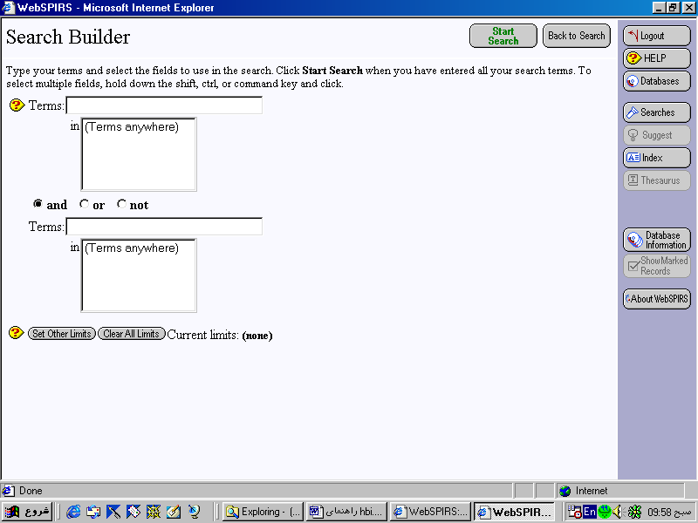

- ابتدا موضوع مورد نظر را داخل كادر Term ابتدائي تايپ نماييد ( كادر اول ).
- محل موضوع مــورد نظر را در قسمت ( Terms anywhere ) :In مشخص نمايد. ( كادر دوم ).
- نوع حرف تعـريف مورد نظــرخود را از بين سه حرف تعريف داده شده انتخـاب نمــاييد (And,Or,Not ).
- موضوع بعدي كه بوسيلة آن جستجوي مورد نظر محدودتر مي‌شود را در داخل كادر Term دوم تايپ نماييد ( كادر سوم ).
- محل موضوع دوم را در قسمت ( Terma anywhere) :In مشخص نماييد ( كادر چهارم ).
- اگر نيازي به محدوديتهاي ديگري داشتيم بر روي دكمة Set Other Limit كليك نماييد.
- پس از طي تمامي مراحل بالا بر روي دكمة Start Search بالاي صفحه كليك نماييد.
توجه:
⋅ براي خروج از صفحة Search Builder بر روي دكمة Back to Search كليك نماييد.

ابزارهاي موجود جهت جستجوي بهتر
با استفاده از اين قسمت محدوديتهاي زير براي جستجو امكان پذير مي‌گردد:
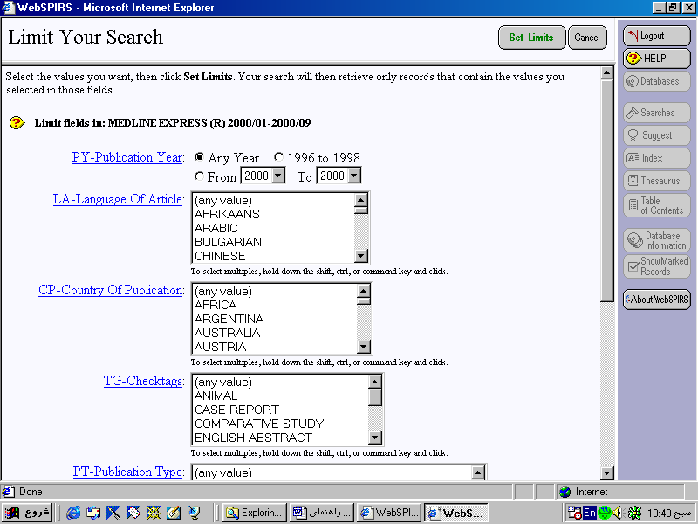

PY- Publication Year ( سال انتشار ): با اين روش مي‌توان زمان مقالات مورد جستجو را با توجه به بانكهاي انتخابي در ابتدا به يك زمان محدودتري تبديل نمود. ابزارهاي اين محدوديت عبارتند از :
تمامي سالهاي موجود را جستجو مي نمايد: Any Year
فقط محدوده زماني مورد نظر را جستجو مي‌نمايد To From

LA- Language Of Article ( زبان مقاله ): با اين روش مي‌توان موضوع مورد نظر را به يك يا چند زبان خاص محدود نمود، بايد توجه داشت كه منظور از زبان مقاله زبان اصلي مقاله مي‌باشد.

CP- Country Publication ( كشور نشريه): با اين روش مي‌توان موضوع مورد نظر را به يك يا چند كشور ( از لحاظ محل انتشار) محدود نمود.

TG- Checktags ( نوع موضوع مقاله ): با اين روش مي‌توان مقالات مورد نظر را محدود به يك موضوع يا چند موضوع خاص نمود.

PT- Publication Type ( نوع نشر ): با اين روش مي‌توان نوع نوشتار مقالات را محدود نمود.

UD- Update Code ( كدهاي جديد): مي‌توان مقالات را بر اساس كدهاي جديد آنها محدود نمود.

SB- Subset ( زير مجموعه ها) : مي‌توان موضوعات مورد جستجو را محدود به يك زير مجموعه خاص نمود، مثلاً كلمه اي را محدود به زير مجموعه Dental مي‌نماييم و با اين كار مقالاتي را فقط در رابطه با موضوع Dental براي ما جستجو مي‌نمايد.

AL- Abstract Indicator ( چكيده مقاله ): با اين روش مي‌توان مشخص نمود مقالاتي كه خلاصه مقاله دارند را در صفحه نمايش نشان دهد.
توجه:
⋅ با كليك بر روي زير مجموعه‌هاي هر كدام از روشهاي فوق آن روش انتخاب مي‌شود، اگر بيش از يك زير مجموعه در محدوديتي بخواهيم انتخاب نماييم بايد با نگه داشتن دكمه Ctrl+ Shift+ Command Key اين عمل را انجام دهيم.
با كليك بر روي دكمة Clear All Limits محدوديتهاي گذاشته شده برداشته مي‌شود.
با كليك بر روي دكمة فوق صفحه‌اي ظاهر مي‌گردد كه با آن مي‌توان نوع نمايش صفحات را به دلخواه تنظيم نمود. كلية انتخابهاي آن به شرح زير مي‌باشد:
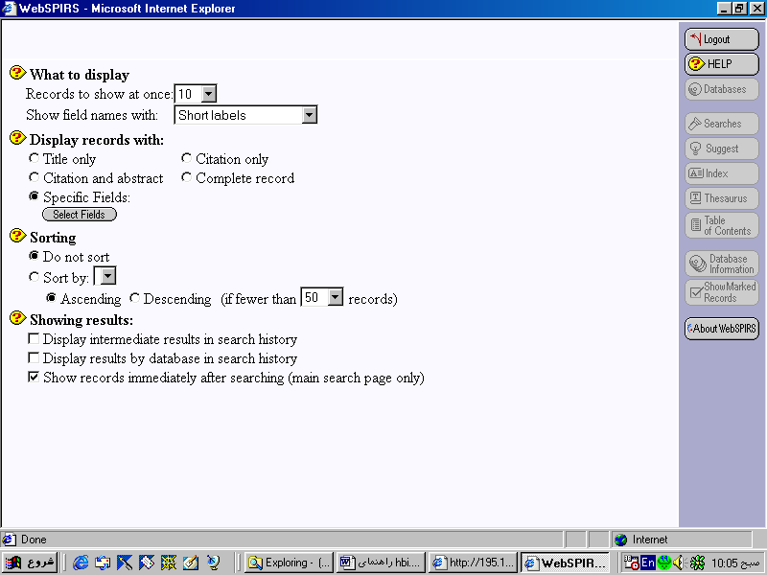
What to display : تنظيمات زير در اين قسمت انجام ميشود:
Records to show at once:

در اين قسمت مي‌توان مشخص نمود كه در هر صفحه نتايج چه تعداد ركورد نمايش داده شود.
Show field names with:

در اين قسمت مي‌توان نوع بكار بردن برچسبهاي كنار نوشته‌ها را مشخص نمود ( بدون برچسب، مخفف، كامل ).
Display records with : تنظيمات مربوط به محلهاي مورد نياز براي نمايش را مي‌توان در اين قسمت مشخص نمود، تنظيمات آن عبارتند از:
Title only : با انتخاب آن فقط عنوانها نمايش داده مي‌شود.
Citation and abstract : با انتخاب آن فقط نقل قولها ( AN,LA,LSSN,SO,AU,TI ) و خلاصه مقالات نمايش داده مي‌شود.
LHC,LHM,AB, AN, AU, ISSN, LA, SO, TI Specific Fields : با انتخاب آن فقط حوزه‌هاي مشخص شده يا حوزه هاي انتخابي نمايش داده مي‌شود.
Citation only: با انتخاب آن فقط نقل قولها نمايش داده مي‌شود.
Complete record: با انتخاب آن كلية حوزة جستجو نمايش داده مي‌شود.
Sorting: تنظيمات لازم براي مرتب كردن مقالات آورده شده را مي‌توان در اين قسمت انجام داد كه اين تنظيمات عبارتند از:
Sort by:
Do not sort: با انتخاب اين گزينه محدوديتي براي مقالات آورده شده اعمال نمي‌شود.

با انتخاب اين گزينه مي‌توان موضوعات را برا اساس ترتيبي كه خود تعيين مي‌نماييم و سپس با انتخاب Ascending موضوعات از بالا به پائين مرتب مي‌شود و يا با انتخاب Descending موضوعات را از پائين به بالا مرتب مي‌شود.
Showing results: نحوة نمايش دادن موضوعات در صفحة نتايج يا در تاريخچة جستجو ( History ) را در اين قسمت مي‌توان مشخص نمود كه اين تنظيمات عبارتند از:
Display intermediate results in search history: با انتخاب اين گزينه تمامي واسطه‌ها بين جستجو‌ها در قسمت تاريخچة جستجو( History) نمايش داده مي‌شود.
Display results by database in search history: با انتخاب اين گزينه نتايج حاصله در هر بانك در قسمت تاريخچة جستجو( History) نمايش داده ميشود.
Show records immediately after searching ( main search page only): با انتخاب اين گزينه پس از انجام جستجو صفحة جستجو مجدداً نمايش داده مي‌شود.
پس از انجام دادن تغييرات مورد نظر در قسمت Change Display Options بر روي دكمة Changes Confirm كليك نماييد تا تمامي تغييرات ما ثبت گردد.

نحوة استفاده از قسمت تاريخچة جستجو ( Search History ) برنامة WebSPIRS
تمامي مراحلي كه براي جستجوي موضوعي طي مي‌نماييم در قسمتي به عنوان history در پائين صفحة جستجو براي ما ذخيره مي‌گردد كه به شكل زير نمايش داده مي‌شود:
# 1 cancer 72217Dispaly
- اگـر بخواهيم جستجويي راكه قبلاً انجام داده‌ايـم را مجــدداً نمايش دهيــم بر روي Link Display كليك نماييد.
- براي پاك كردن جستجويي در history ابتدا موضوع مورد نظر را علامتگذاري نموده و سپس بر روي دكمة Remove Checked كليك نماييد، با اين كار مي‌توان جستجوهاي مختلفي را از History پاك كرد.
- براي تايپ مجدد موضوعات داخل history در داخل كادر Find براي انجام تغييرات بر روي آن، ابتدا آنرا انتخاب نموده و سپس بر روي دكمة Retype Checked كليك نماييد.
- براي انجام يك جستجوي تركيبي براي موضوعاتي كه قبلاً جستجو نموده‌ايم ابتدا كنار موضوعات مورد نظر در داخل history علامتگذاري نموده و سپس با انتخاب يكي از دو حرف تعريف داده شده Or يا And و باكليك بر روي دكمة Combine Checked مي‌توانيم جستجوي تركيبي موضوعات انتخاب شده در history را مشاهده نمود.
- دكمه‌هاي Save history و Load History براي ضبط و نگهداري جستجوهاي انجام شده مي‌باشد.

نحوة استفاده از ابزارهاي صفحه نتايج جستجو

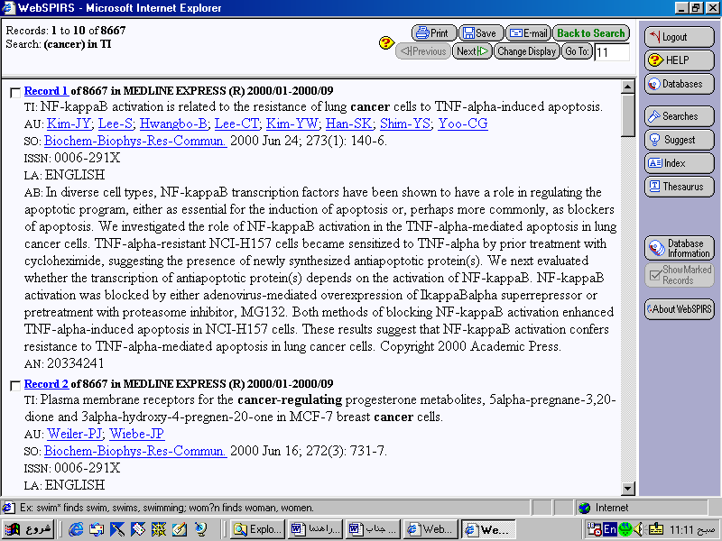

با كليك بر روي اين دكمه وارد صفحة Searches مي‌شويد.
جهت ارسال موضوعات مورد نظر به Email خود مي‌توان از اين دكمه استفاده نمود، كه ابتدا بايد بر روي دكمة Email كليك نموده ، سپس صفحه‌اي ظاهر مي‌گردد كه در آن صفحــه با وارد كردن مسيرهــا و اطلاعات لازم در آن و سپس با كليك بــر روي دكمة Mail Records موضوعات مورد نظر به Email ارسال مي‌گردد.
براي ذخيره موضوعات انتخابي بايد از دكمة Save استفاده نمود، كه براي اين كار ابتدا بايد بر روي دكمة Save كليك نموده و با ظاهر شدن صفحة ديگر و كليك مجدد بر روي دكمة Save Records مجدداً صفحة ديگر ظاهر مي‌گردد كه در آن بايد مسير فايلها را مشخص نمود و در انتها با زدن دكمة Save نهائي، فايلها براي ما ذخيره مي‌گردد.
براي چاپ موضوعات انتخابي بايد از دكمة Print استفاده نمود، كه براي اين كار بايد ابتدا بر روي دكمة پرينت كليك و سپس صفحة ديگر ظاهر مي‌گردد كه با كليك بر روي دكمة Print Records آن صفحه، مجدداً صفحة ديگر ظاهر مي‌شود كه در آن مي‌توان دستور Print را صادر نمود.
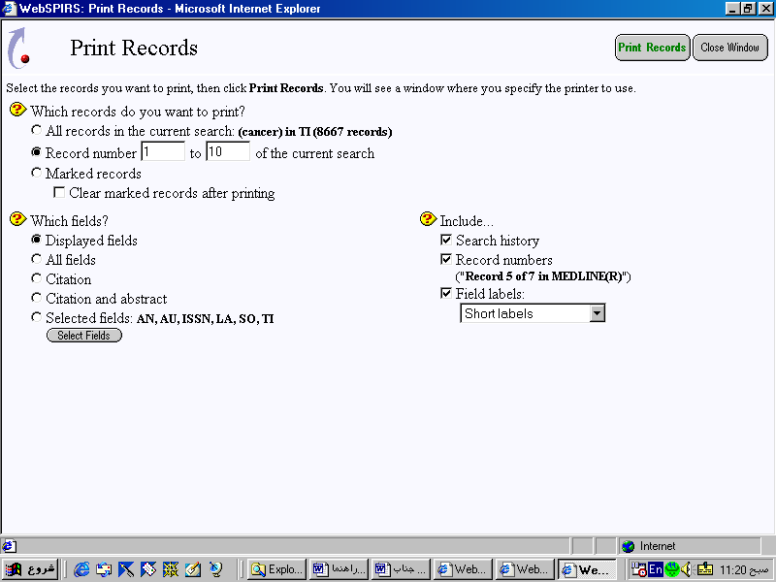

نكاتي چند دربارة استفاده از دكمه هاي Print, Save
- Which records do you want to print? : در اين قسمت با 3 انتخاب روبرو خواهيم شد كه عبارتند از:
All records in the current search: search / Save?
با انتخاب اين گزينه تمامي موضوعات پيدا شده در صفحة نتايج چاپ يا ذخيره مي‌گردد.
Record number to of the current search
با انتخاب اين گزينه و با مشخص نمودن شماره‌هاي صفحه مي‌توان موضوعات مورد نظر را چاپ يا ذخيره نمود.
Marked records
اگر مقالاتي را علامتگذاري نموده باشيم با اين انتخاب آنها را چاپ يا ذخيره نموده و در زير اين انتخاب، گزينة Clear marked records after printing قرار دارد كه با علامت زدن آن وقتي ما دستور چاپ يا ذخيره را صادر نموديم كليه علامتهاي گذاشته شده برداشته مي‌شود.
- Which fields? : در اين قسمت مي‌توان حوزه‌هايي كه نياز به چاپ يا ذخيره آنها داريم را مشخص نمود، انتخابهاي اين قسمت عبارتند از:
Displayed fields
با انتخاب آن حوزه‌هايي كه نمايش داده مي‌شود چاپ يا ذخيره مي‌گردد.
All Fields
با انتخاب آن تمامي حوزه ها چاپ يا ذخيره مي‌گردد.
Citation
با انتخاب آن فقط نقل قولها ذخيره و چاپ مي‌گردد.
Citation and abstract
با انتخاب آن فقط نقل قولها و خلاصة مقالات چاپ يا ذخيره مي‌گردد.
Selected fields: AN, AU, ISSN, LA, SO, TI.
با انتخاب أن فقط حوزه‌هاي مشخص شده ذخيره يا چاپ مي‌گردد.
- Include.. : در اين قسمت مي‌توان قسمتهايي را كه مي‌خواهيم شامل دستور چاپ يا ذخيره شود را مشخص نمود، انتخابهاي اين قسمت عبارتند از:
Search history
با انتخاب اين گزينه history ذخيره با چاپ مي‌گردد.
Records numbers
با انتخاب اين گزينه شماره مقالات هم براي ما ذخيره و چاپ مي‌گردد.
Word wrapping
اين انتخاب فقط در گزينه Save مي‌باشد، و براي تنظيم نحوة نمايش مقالات Save شده در فضاي Word مي‌باشد.
Field labels
با انتخاب بر چسب مورد نظر در اين قسمت مي‌توان نحوة نمايش برچسبهاي كنار قسمتهاي مختلف مقالات را مشخص نمود.
با كليك نمودن بر روي دكمة Close windows از انجام دستور ذخيره يا چاپ اطلاعات انصراف مي‌دهيم.
براي نمايش دادن شمارة صفحة درخواستي مي‌توان از اين دكمه استفاده نمود.
براي ديدن و رفتن به صفحات بعدي مي‌توان از آن استفاده نمود.
براي ديدن و رفتن به صفحات قبلي مي‌توان از آن استفاده نمود.

نحوة استفاده از بخش پيشنهادات (Suggest )
در برنامه WebSPIRS مي‌توان موضوعات خود را در قسمتي به عنوان پيشنهادات جستجو نمود، كه براي استفاده از قسمت پيشنهادات بايد به روش زير عمل نمود:

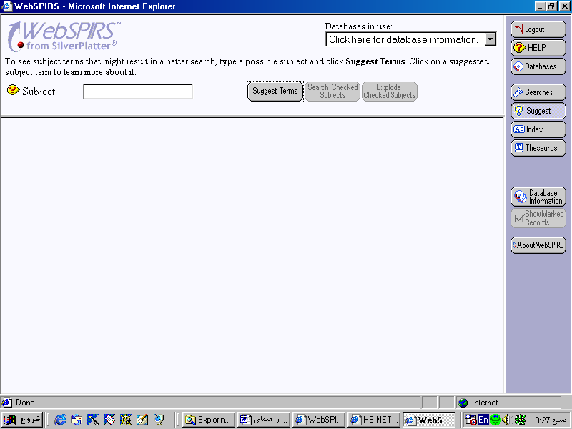

- موضوع مورد نظر خود را بدون بكار بردن حروف تعريف در داخل كادر Subject تايپ كنيد و سپس بر روي دكمة Enter صفحة Keyboard يا بر روي دكمة Suggest Term كليك نماييد.
- با انجام اين عمل ليستي از پيشنهادات دربارة موضوع مورد نظر ما ظاهر گشته، در اين لحظه ما بايد با انتخاب پيشنهادات موردنظر با علامتگذاري كنار آنها و با كليك كردن بر روي دكمه Search Checked Subject دستور جستجو را صادر نمود.
- با اجراي دستور بالا صفحه‌اي ديگر ظاهر مي‌شود كه در آن مي‌توان موضوع مورد نظر را محدود به يك زير مجموعة اصلي‌تر ( در صورت تمايل ) نمود، در ضمن اگر تمايلــي به محــدود نمــودن موضــوع جستجــو نداشته باشيم با انتخاب گزينة see all topical subheading مي‌توان موضوع مورد نظر را در تمام شاخه‌هاي موجود جستجو كنيد.
- پس از انجام تمام مراحل بالا بر روي دكمة Search Checked Subject كليك نموده تا بتوان مقالات مورد نظر را در صفحة نتايج مشاهده نمود.
- اگر بر روي هر كدام از Linkهاي موضوعات پيشنهادي يكبار كليك نماييم صفحه‌اي ظاهر مي‌شود كه پيشنهادهاي تازه‌تري نسبت به آن موضوع انتخاب شده در اختيار ما مي‌گذارد، پس از طي يك سري مراحل براي انتخاب بهترين پيشنهاد بر روي دكمه Search Subject بالاي صفحه كليك نماييد سپس صفحه اي ظاهر خواهد شده كه به وسيله آن مي‌توان موضوع مورد جستجو را محدود به يك زير مجموعة اصلي‌تر نمود ( در صورت تمايل ) و در نهايت با كليك كردن بر روي دكمة Search checke Subject مقالات موردنظر را در صفحة نتايج مي‌توان مشاهده نمود.
- دكمة Explode Checked Subject همانند دكمة Search Check Subject در صفحة پيشنهادات WebSPIRS عمل مي‌نمايد، اما در سايتهاي ديگر با كليك كردن بر روي اين دكمه زير مجموعه‌هاي موضوع انتخاب شده در قسمت پيشنهادات را در اختيار ما مي‌گذارد.

نحوه استفاده از بخش فهرست راهنما ( Index )
براي ليست موضوعات مورد نظر كه در برنامة WebSPIRS موجود مي‌باشد مي‌توان از فهرست راهنما استفاده نمود:
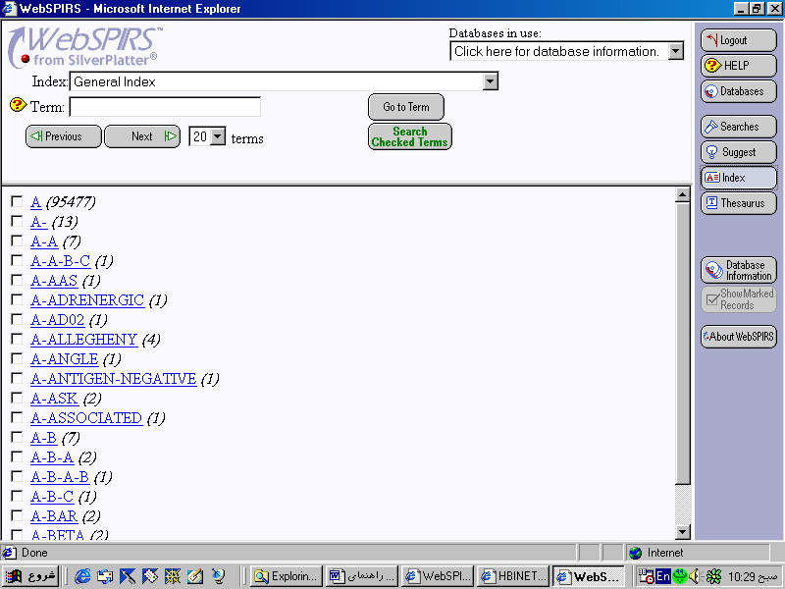

- در سطر اول در قسمت Index مي‌توان محدوديت مورد نظر در فهرست راهنما را مشخص نمود.
توجه:
⋅ با انتخاب اولين گزينه آن كه General Index مي‌باشد فهرست ما بدون محدوديت مورد جستجو قرار مي‌گيرد.
- در سطر دوم در كادر Term موضوع مورد نظر را در داخل آن وارد نماييد و سپس بر روي دكمة Go to term يكبار كليك نماييد.
توجه:
⋅ در كادر Term بهتر است كه از يك كلمه استفاده شود و همچنين استفاده از حروف تعريف در اين قسمت كاربردي ندارد.
- از ليست فهرستي كه در قسمت پائين در اختيار ما گذاشته شده موضوع يا موضوعات مورد نظر را مشخص مي‌نماييم. ( با علامت گذاشتن ) و سپس بر روي دكمة Search Checke Term كليك نماييد تا مقالات مورد نظر در صفحة نتايج براي ما نمايش داده شود.

توجه:
⋅ اگر بر روي دكمة Previous, Next يكبار كليك نماييد، صفحات بعدي و قبلي فهرست راهنما نمايش داده مي‌شود، در قسمتي كه عدد نوشته شده تعداد موضوعات مورد نمايش را مي‌توان در آن قسمت مشخص نمود.
توجه:
⋅ اگر بخواهيم از فهرست رهنما فقط يك موضوع انتخاب نماييم، ميتوان با يكبار كليك نمودن بر روي آن نتايج را بر روي صفحة نمايش، نشان داد.

نحوه استفاده از خزانه اطلاعات ( Thesaurus )

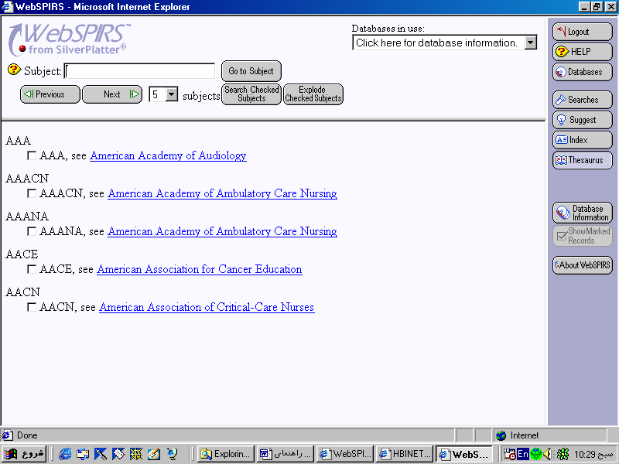

براي استفاده از خزانه اطلاعات WebSPIRS موضوع مورد نظر را بدون استفاده از حروف تعريف در داخل كادر Subject تايپ نموده و سپس با كليك بر روي دكمة Go to Subject ليستي مرتبط با موضوع مورد نظر ظاهر مي‌گردد و از اين قسمت به بعد تمام مراحلي را كه براي جستجو در Suggest انجام داديد را تكرار نماييد
.
پس از انجام جستجو و اتمام كار، با كليك روي Logout ، بطور كامل از برنامة WebSPIRS خارج مي‌شويد.
Pubmed
مقدمه :
بمنظور دسترسي سريع و كامل به اطلاعات پزشكي و علوم وابسته براي اولين بار كتابخانه ملي پزشكي آمريكا United States National Library of Medicine (http://www.nlm.nih.gov) است که به صورت پيوسته / Online از سال 1966 تاکنون وجود دارد و استفاده از آن رايگان است .
مدلاين شامل کتابشناسی و چکيده مقاله 4222 عنوان مجله (تا نوامبر 1999) زيست پزشکی است، که در آمريکا و 70 کشور ديگر جهان منتشر می شود. 88 درصد مجلات از کشورهای انگليسی زبان انتخاب شده اند. مدلاين مباحثي چون پزشکی، پرستاری، دندانپزشکی، دامپزشکی، ميکربشناسی، سيستم مراقبت‌های بهداشتی، تغذيه، داروشناسی، بهداشت محيط و علوم آزمايشگاهی را پوشش می دهد .
مدلاين شامل سه فهرست (نمايه نامه) زير است :
1- Index Medus
2- Index to Dental Literaure
3- International Nursing Index
لازم به ذکر است که پايگاه اطلاعاتی مدلاين از سال 1966 تا 1974 فاقد چکيده مقاله است. چکيده مقاله ها از سال 1975 به بعد وجود دارد. 76 در صد مقاله ها دارای چکيده هستند. كه مجلات غيرانگليسي داراي چکيده به زبان اتگليسی است.
اين پايگاه اطلاعاتی (در IGM) هر هفته از ژانويه تا اکتبر و دو بار در دسامبر روزآمد مي‌شود و هر ماه حدود 33 هزار رکورد جديد به آن اضافه می گردد. (نزديک به 7300 رکورد در هفته، 350000 تا 400000 رکورد در سال) مدلاين در حال حاضر شامل بيش از 2/9 ميليون رکورد است .
در 26 ژوئن 1997 کتابخامه ملی پزشکی آمريکا استفاده از پايگاه اطلاعاتی مدلاين را در شبکه جهانی رايگان اعلام کرد. كه مي‌توانيد به راحتي و رايگان به يازده ميليون مقاله و چكيده آنها , در پايگاه اطلاعاتي مدلاين دسترسي پيدا كنيد .

نحوه ورود و استفاده از سايت NLM
براي ورود به سايت كتابخانه ملي پزشكي آمريكا و استفاده از امكانات موجود آدرس (http://www.nlm.nih.gov) وارد كنيد , صفحه زير ظاهر مي‌گردد :
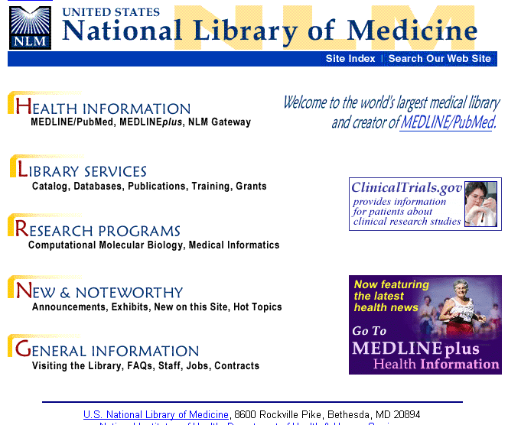

كه در اين صفحه بر روي Medline/PubMed كه در سمت راست قرار دارد كليك كنيد .
PubMed

مروري اجمالي بر PubMed
PubMed توسط مرکز ملی اطلاعات تکنولوژیNational Center for Biotechnology Information (NCBI) در کتابخـانــه ملـی پزشکــی آمــريکـا National Library of Medicine (NLM) در National Institutes of Health(NIH) تکامل يافت. MubMed به عنوان يک ابزار جستجو برای دسترسی به مقالات تمام متن مجلات در سايت ناشران شرکت کننده در اين طرح توسعه يافت. ناشران شرکت کننده در اين طرح به صورت الکترونيک مقالات مجلات خود را پيش از انتشار يِا در زمان انتشار در اختيار NLM قرار ميدهند. چنانچه ناشری دارای سايتی باشد، مقالات مجلات خود را به منظور دسترسی پِيشنهاد ميکند و PubMed وسيله ای است برای وصل شدن به سايت آندسته از ناشران. لازم به تذکر است که دريافت اصل مقالات از ناشر مستلزم پرداخت هزينه است. به علاوه ، PubMed دارای ابزاری است بنام Batch Citation Matcher که به ناشر اجازه ميدهد(يا به ساير استفاده کننده ها) مشخصات مقالات خود را در مداخل PubMed تعريف کنند. اين مشخصات عبارتند از اطلاعات کتابشناسی (نام مجله، دوره انتشار، شماره مجله، شماره صفحه و سال اتتشار). اين وسيله اجازه مي‌دهد ناشر به آسانی به منابع و مأخذ منتشر شده خود از طريق PubMed دسترسی پيدا کند. PubMed همچنين دسترسی به PubRef را امکان پذيرکرده است. اين سرويس به منظور تعميم خصوصيت اتصال در PubMed طراحی شده و اتصال به مجموعه وسيعتری از مجلات علمی و مقالات تمام متن را از سايت ناشر تسهيل مي‌کند.

پوشش پايگاه اطلاعاتی PubMed
کـار PubMed فـراهـم آوردن اطـلاعـات کتـابشناســی اســت در درجـه اول از MEDLINE،PreMEDLINE ،HealthSTAR و همچنيـن مقالات تهيه شده توسط ناشران (Publisher -Supplied Citation).
PubMed همچنين دسترسی و اتصال به پايگاههای اطلاعاتی مربوط به زيست شناسی ملکــولی کـه در سيستـم بازيـابی Entrez در NCBI وجود دارد امـکان‌پذير مي‌کنـد. ايـن پايگاههــای اطلاعـاتی شامـل DNA، Protein Sequence،3-D Protein Structure data، Population Study Data Sets و مجموعه ای از ژنوم‌های کامل در يک سستم جامع است.

Medline : سيستم مستقيم تجزيه و تحليل و بازيابي اطلاعات پزشكي
مدلاين پايگاه اصلی اطلاعاتی NLM است که رشته هايی چون پزشکی، پرستاری، دندانپزشکی، دامپزشکی و سيستم مراقبت بهداشتی و علوم پيراپزشکی را پوشش ميدهد. مدلاين شامل اطلاعات کتابشناسی و خلاصه مقالات نويسندگان از بيش از چهار هزار عنوان مجله زيست پزشکی است که در آمريکا و بيش از 70 کشور ديگر دنيا منتشر ميشود. اين پايگاه شامل يازده ميليون مقاله (رکورد) است و از سال 1966 تاکنون وجود دارد. پوشش آن جهانی است، اما بيشترين رکورد ها از منابع انگليسی زبان و يا دارای خلاصه به زبان انگليسی است.

PreMEDLINE : پايگاه ورود اطلاعات در دست اقدام مدلاين
پايگاه ورود اطلاعات در دست اقدام برای مدلاين تلقی ميشود. يعنی اطلاعات اوليه هر منبع شامل مشخصات يک مقاله وخلاصه. قبـل از اينکه با استفاده از سرعنوانهای موضوعی پزشکی Medical Subject Headings (MeSH) به مقاله ها موضوع داده شود، در بانک اطلاعاتی وارد ميشوند و سپس به مدلاين اضافه ميگردند. رکوردهای جديد روزانه به اين بخش افزوده می شوند و با مشخصه [MEDLINE record in process] ظاهر ميگردند. بعد از آنکه اصطلاح ها يا موضوع ها، نوع نوشته، شماره دسترسی، بانک ژن GenBank و ديگر اطلاعات نمايه سازی به هر مقاله اختصاص يافت، مقالات کامل شده هرهفته به مدلاين اضافه ميگردد.

Publisher Supplied Citations : مدارك تهيه شده توسط ناشر
مشخصات مقالاتی که توسط ناشر به صورت الکترونيک به PubMed وارد ميشود با مشخصه Supplied by Publisher] [Record as نمايان ميشود. اين دسته از اطلاعات روزانه به PubMed اضافه ميشود. ولی برخی از مقالات ارسال شده توسط ناشران به صورت الکترونيک هرگز در PreMEDLINE (يا در MEDLINE) جايگزين نخواهد شد. اين روند هنگامی اتفاق ميافتد که يک مقاله بخصوص در يک مجله فهرست شده و گزينش شده خارج از حيطه کار يا انتخاب MEDLINE باشد. (مانند مقالات مربوط به زمين شناسی در يک مجله کلا" علمی مثل Science يا Nature). اين دستـه از مقـالات در PubMed وارد مـی‌شوند اما نمايه نمـی‌شوند. ايـن رکـوردها فقـط دارای PMID (PubMed Identifier) هستند و فاقد UI (Unique Identifier) می باشند.

PubMed Journal Information : اطلاعات مجلات در PubMed
در PubMed امکانی وجود دارد بنام PubMed Journal Browser که اجازه ميدهد تا نگاهی به عناوِين مجلات، مخفف نام آنها در مدلاين يا شماره بين المللی استاندارد مجله ISSN بياندازيم. امکان ديگر، وجود گزينه ای است بنام MEDLINE Journals With Links To Publisher Web Sites، شامل ليستی از مجلات با قابليت اتصال به سايت ناشر که در سيستم PubMed مورد استفاده قرار ميگيرد. مجلات جديد به طور منظم به اين ليست افزوده ميشوند. مجلات تحت وب معمولا" شامل مقالات تمام متن هستند. اما هميشه اينطور نيست. لازمه دسترسی به برخی سايت ها، ثبت نام، اشتراک يا پرداخت وجه هزينه مقاله به منظور دسترسی به اصل مقاله است. ليست کامل مجلات مورد استفاده در PubMed با گزينه ای بنام full list of the PubMed journals از طريق ftp قابل دسترسی است.

PubMed Citation Matcher : ليستي ار مشخصات كتابشناسي مقالات در PubMed
اين امکان به استفاده کننده اجازه ميدهد تا ليستی از مشخصات مقالات مورد نظر خود را در مداخل PubMed با استفاده از مشخصات کتابشناسی مثل نام مجله، دوره انتشار، شماره مجله، شماره صفحه و سال انتشار جستجو کند. هر مقاله با شماره مشخصی بنام PMID يا UI شناسايی می شود که با اين شماره می توان مقاله مورد نظر را به آسانی جستجو کرد.
نكته :
⋅ اگر مايل هستيد اطلاعات مورد نظر خود را به صورت دستی برای جستجوی يک مقاله خاص وارد کنيد، از امکان Single Citation Matcher استفاده کنيد.
⋅ اگر می خواهيد اطلاعات مشخصی را برای جستجوی مقالات بيشتر همزمان پيدا کنيد از امکان Batch Citation Matcher استفاده کنيد.

نحوة ورود و استفاده از PubMed
با وارد كردن آدرس http://www.nlm.nih.gov/PubMed شكل زير ظاهر مي‌گردد .
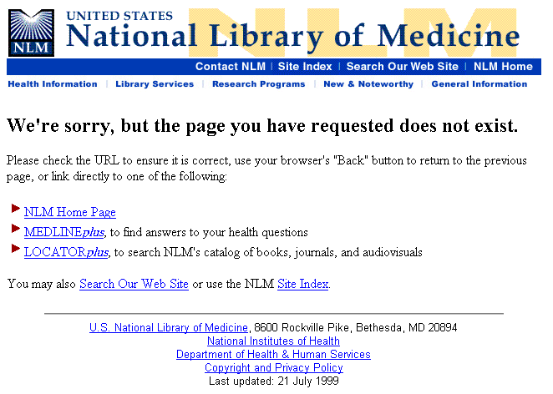

در صفحه اول PubMed (مطابق شکل 1) يک پنجره جستجو وجود دارد. در قسمت بالای اين شکل در نواری به رنگ سياه، بانکهای اطلاعاتی NCBI به چشم می خورد. برای جستجوی يک کلمه يا عبارت، می توان آنرا در اين پنجره وارد کرد. در قسمت پايين اين پنجره ويژگيها يا امکانات اين سيستم وجود دارد و امکان يا انتخاب بيشتر و اضافی در جستجوی موضوعهای مورد نظر به ما ميدهد. برای يک جستجوی جديد نيازی به بازگشت به صفحه اول نيست چرا که در هر بار جستجو اين پنجره نمايان مي‌شود.

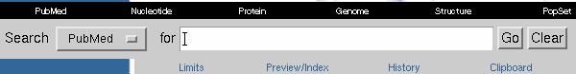

نحوة جستجو :
در PubMed به چند روش عمل جستجو انجام مي‌شود :
برای جستجو می توانيد يک اصطلاح يا اصطلاحهای بيشتری در پنجره جستجو وارد کنيد. سپس کليد Enter را فشار دهيد يا با ماوس روی گزينه Go در قسمت سمت راست پنجره جستجو کليک کنيد. برای پاک کردن کلمات تايپ شده از گزينه Clear استفاده کنيد.
PubMed به صورت خودکار اصطلاح يا عبارت های معنی دار را با استفاده ازدستور (ANDs) و با استفاده از سيستم نمايش خودکار اصطلاح های انتخاب شده را با يکديگر ترکيب می‌کند. اصطلاحها در فيلدهای مختلف جستجو می‌شوند.
نكته :
⋅ عملگــرهای بوليـن مانند AND، OR، NOT بايد با حروف بزرگ نوشته شوند. مثل vitamin C OR zinc. وقتی روی گزينه Go کليک کنيد، PubMed نتيجه جستجو را به شما نشان ميدهد. در عين حال کلمه، موضوع يا عبارت تايپ شده همچنان در پنجره جستجو مشاهده خواهند شد. چنانچه روی Limits کليک کنيد، پنجره کنار آن مارکدار می شود و ليستی از انتخاب های محدود کننده نمايان می شود. برای غير فعال کردن آن، قبل از انجام جستجوی جديد، کافيست روی پنجره مربع شکل کنار آن را کليک کنيد تا علامت مربوطه پاک شود.

جستجوی کلمات همريشه (Truncation):
(يافتن تمامی کلمات يا اصطلاحاتی که از يک ريشه لغوی گرفته شده باشند). يک علامت ستاره (*) در انتهای يک اصطلاح يا يک کلمه قرار دهيد تا تمامی اصطلاح ها و يا کلماتی که با آن کلمه شروع می شوند، جستجو شود. به عنوان مثال bacter* تمام کلماتی را جستجو خواهد کرد که با همين کلمه شروع می شود مثل bacteria، bacterium، bacteriophage و غيره. PubMed 150 متغيير اول کلمه هم‌خانواده را بکار می برد. اگر يک اصطلاح همريشه مثل staph* بيش از 150 متغيير داشته باشد، PubMed پيام اخطاری به صورت زير نشان می دهد:

Wildcard search for 'term*' used only the first 150 variations. Lengthen the root word to search for all endings
نکته:
⋅ عباراتی که بين کلمات آنها يک فاصله وجود داشته باشد، کلمات بعد از علامت (*) مشمول جستجو نخواهند شد، به عنوان مثال "infection*" شامل "infections" خواهد شد، ولی شامل infection control نخواهد شد.
⋅ استفاده از (*) نمايش خودکار اصطلاح و جستجوی خودکار اصطلاحهای اخص يک اصطلاح اعــم را در نظام سلسله مراتبــی (ساختار درختی) مش غيرفعال می کند، به عنوان مثال heart attack* اصطلاح مشMyocardial Infarction را نشان نخواهد داد و يا شامل اصطلاحهای خاصتر مثل Myocardial Stunning و Shock, Cardiogenic نخواهد شد.

جستجوی عبارت (Phrase Searching) :
PubMed از يک فهرست عبارت استفاده می کند و اصطلاحات را داخل عبارت منطقی گروه‌بندی می کند. به عنوان مثال اگر عبارت poison ivy را وارد کنيد. اين سيستم دو کلمه را به عنوان يک عبارت تشخيص ميدهد و آنرا به عنوان يک اصطلاح جستجو می کند. اين احتمال هم وجود دارد که PubMed قادر به پيدا کردن يک عبارت نباشد. به عنوان مثال اگر single cell را وارد کنيد. در ليست عبارت وجود ندارد، بنابراين PubMed آنرا به عنوان يک اصطلاح يا عبارت تشخيص نخواهد داد. PubMed دو کلمه را به صورت جداگانه مورد جستجو قرار می دهد. برای اينکه بخواهيم PubMed دو يا چند کلمه را به صورت يک عبارت جستجو کند، آنها را داخل ("") قرار می دهيم. مثـل : "single cell"
نکته :
⋅ اگر عبارت مورد نظر در ليست وجود نداشته باشد، گيومه ناديده گرفته می شود. و عبارت با نمايش اصطلاح خودکار پردازش می شود. ممکن است عبارت واقعا" در عنوان و يا در خلاصه مقاله وجود داشته باشد. ولی در عين حال در ليست عبارت مشاهده نمی شود.
⋅ هنگاميکه يک عبارت در داخل گيومه قرار داده می شود، PubMed آنرا بدون درنظر گرفتن زير شاخه‌های مربوط به اصطلاح جستجو خواهد کرد. به عنوان مثال "health planning" شامل مقالاتی که با همين موضوع نمايه‌سازی شده‌اند. اما زير شاخه‌های اين موضوع که عبارت ازHealth Care Rationing، Health Care Reform و Health Plan Implementation می‌باشد، جستجو نخواهند شد.

نمايش خودکار اصطلاحات
هنگاميکه يک کلمه يا اصطلاح را در پنجره جستجو وارد می کنيم، به صورت خودکار با چند جدول تبديل کننده مطابقت داده می شود، که عبارتند از:
MeSh ( Medical Subject Heading ) Translation Table
Journals Translation Table
Phrase List
Author Index
PubMed کلمات غير قابل جستجو را هنگام جستجو در نظر نمی گيرد. (نگاه کنيد به پيوست شماره 4)
نكته :
⋅ جدول تبديل (سرعنوان های موضوعی پزشکی) MeSH : اين جدول شامل اصطلاحهای مشTerms) (MeSh ، نمايش ارجاع (اصطلاح انتخاب نشده به اصطلاح انتخاب شده)، سرعنوان های فرعی، اصطلاحهای اخذ شده از سيستم واحد زبان پزشکی (Unified Medical Language System, UMLS) که دارای مترادف يا متغيرهای زبانی موجود در زبان انگليسی است. مفاهيم تکميلی برای اسامی مواد شيميايی و مترادف های آنها. اگر کلمه ای در اين جدول پيدا شود، ممکن است يک اصطلاح مش و يا کلمه در جستجوی سراسری (در تمامی فيلدها) باشد، به عنوان مثال اگر vitamin h را در پنجره جستجو وارد کنيم، PubMed آنرا به شکل زير جستجو مي‌کند:
("Biotin"[MeSH Terms] OR vitamin h[Text Word])

⋅ جدول تبديل مجلات : اين جدول شامل عناوين کامل مجلات و اختصارات آنها در مدلاين و شمــاره ISSN اســت. بنابرايــن اگر نام مجلات را به هر شکل وارد کنيم، PubMed آنــها را بــه صـــورت شکـــل اختصــاريـش تطبيــق مـي‌دهــد و جستجـــو مــي‌كنـد. مثـــال:"N Eng J Med" [Journal Name]

⋅ ليست عبارت: اگر اصطلاح يا کلمه در هيچ يک از دو جدول بالا پيدا نشود، PubMed آنرا با ليست عبارتهـای مـوجود مطابقـت مـی‌دهد. عبـارت‌های مـوجود در اين ليست مأخوذ از MeSH، UMLS، نامهای تکميلی مواد شيميايی است.

⋅ نام نويسنده: اگر عبارت مورد نظر در جدول ها و ليست بالا پيدا نشود، PubMed آنرا با ليست نويسنده ها تطبيق می‌دهد. اگر هيچ نتيجه ای حاصل نشد؟ آنگاه PubMed عبارت را به کلمات مختلف جدا ميکند، و برای تطبيق آنها با جدولهای فوق کار را برای دسترسی به نتيجه قطعی ادامه می دهد. چنانچه هيچ معادلی يافت نشود، اصطلاحهای مجرد را به صورت جداگانه در تمامی فيلدها با استفاده از شرط ANDs)) جستجو می کند.

جستجو از طريق نام نويسنده :
براي جستجوي نام نويسنده , اول نام خانوادگي و سپس اولين حرف از نام‌(هاي) كوچك او را در پنجره جستجو وارد كنيد (بدون نقطه) مثل Smith Ja يا Zarrindast mr . اگر نام نويسنده به همين شكل وارد شود , PubMed نام مورد نظر را در فيلد مؤلف جستجو خواهد كرد . اما اگر فقط نام‌خانوادگي نويسنده وارد شـود , PubMed آنـرا هـم در فيلد مؤلف و هم در تمامـي فيلــدها جستجو خواهد كرد . يك استثنــا وجـود دارد و آن هنگــامــي اسـت كـه نـام نــويسنـده در جــدول تبـديــل مــش / (Library Medicines Medical Subject Headings) National Traslation Table پيدا شود . (مثل Yang كه بعنوان Yin-Yang[MeSH] يا Yang[Text Work] جستجو خواهد شد).
نكته :
⋅ براي جستجوي نام نويسنده مورد نظر آنرا داخل گيومه ( « ---- » ) قرار دهيد و از معرف فيلــد نام نــويسنده [au] استفــاده كنيـد تـا روش جستجـوي خودكار غيرفعال گردد . مانند “smith j “[au]

عنوانهاي مجلات (نام مجلات)
براي جستجوي يك مجله , مي‌توان عنوان كامل آنرا مثل Molecular Biology of the Cell يا شكل مخفف آن در مدلاين مثل mol boil cell و يا شماره استاندارد بين‌المللي آنرا (ISSN) وارد كنيد .
توجه:
⋅ ممكن است نام مجله مثل يك اصطلاح در سرعنوانهاي موضوعي پزشكي NLM باشد . (مانند Gene Therapy cell , Science) PubMed آنرا بعنوان يك مش جستجو مي‌كند . در چنين مواردي از معرف فيلد نام مجله [ta] استفاده كنيد .
⋅ نام مجله‌هايي كه فقط يك‌كلمه‌اي است , براي جستجو به معرف فيلد نام مجله نياز دارد . مثل Scanning[ta] در غيراينصورت در تمام فيلدها جستجو خواهد شد .
⋅ اگر نام مجله يا بخشي از آن داخل قلاب [ ] و يا داخل پرانتز قرار داده شده باشد , نام مجله را بدون آنها وارد كنيد . مثلاً J Hand Surg [AM] را بصورت J Hand Surg Am وارد كنيد .

دستورات اضافی برای جستجو/Additional Search Commands :
قواعد و دستورات جستجو / Search Rules and Syntax:
1- عملگرهـای بوليـن بايـد با حـروف بزرگ نوشته شوند. يعنی NOT، OR، AND مثلا" vitamin c OR zinc
2- PubMed عملگرها را از چپ به راست در نظر می گيرد. عبارت ها را می توان داخل پرانتز قرار داد. کلمات يا اصطلاح های داخل مجموعه يک پرانتز به عنوان يک مجموعه واحد پردازش خواهد شد و سپس در روش جستجو منظور خواهد گرديد. مثلا"
common cold AND (vitamin c OR zinc)
3- اگر عبارتی را وارد کنيم که در ليست عبارت های اين سيستم وجود نداشته باشد، PubMed به طور خودکار عبارت ها را تجزيه می کند، مثلا" اگر air bladder fistula را وارد کنيم، PubMed دو کلمه اول يعنی air bladder را به عنوان اصطلاح در نظر می گيرد و با استفاده از AND با کلمه fistula ترکيب می کند. اگر بخواهيم عمل جستجوی خودکار به شکل فوق انجام شود، می توانيم هر سه کلمه را با AND بکار ببريم، مثلا":
air AND bladder AND fistula
4- قواعد و دستورات PubMed را برای وارد کردن يک اصطلاح دنبال کنيد، مثلأ جستجو را برای جستجوی عبارت مورد نظر مشخص کنيد و عملگرهای بولين را در عبارت مورد نظر خود بکار ببريد.
search term[tag] BOOLEAN OPERATOR search term

مثال هايی برای استفاده از عملگرهای بولين:
اگــر بخواهيــم مقالــه‌ای را از دکتــر زرين‌دست کــه در ســال 1999 در مجلــه european journal of pharmacology چاپ شده است، پيدا کنيم، از دستور زير استفاده می‌کنيم.
zarrindast[au] AND european journal of pharmacology AND 1999[edat]
اگر بخواهيم مقالاتی در رابطه با اثر گرما و سرما روی MS پيدا کنيم، به طوريکه در همه فيلدها ديده شود، دستور زير را بکار مي‌بريم:
(heat OR humidity) AND multiple sclerosis

اگر بخواهيم مقالات مروری (review) را به زبان انگليسی جسجتو کنيم که درمان آسم را در بچه‌های پيش از دبستانی بررسی کرده باشد، از دستور زير استفاده مي‌کنيم:
asthma/therapy[mh] AND review[pt] AND child, preschool[mh] AND english[la]

معرف‌ها (توصيف‌گرهای) فيلد جستجو:
اصطلاحها را ميتوان با استفاده از مشخصه يا معرف هر فيلد جستجو در PubMed مشخص و تعريف کرد. بعد از هر کلمه يا اصطلاح معرف فيلد را اضافه می کنيم و آنرا داخل قلاب ] [ قرار مي‌دهيم، مثلا" aromatherapy[mh]. نوشتن حروف بزرگ و کوچک در نتيجه جستجو بی تاتير است.

تاريخ و محدوده زمانی معين:
تاريخ يا محدوده زمانی معين بايد به صورت زير نوشته شود:
YYYY/MM/DD[date field] به عنوان مثال:
YYYY/MM/DD[date field] => 1997/10/06[edat] يا 1998/03/15[dp]
وارد کردن ماه و روز اختياری است. برای وارد کردن يک دوره يا محدوده زمانی خاص از (:) استفاده می کنيم. مثال: 2000/01:2000/06[edat]

در اينجا [dp] معرف Date of Publication و [edat] معرف Entrez Date است.اين دومی تاريخی است که مشخصات مقاله برای اولين بار در PubMed وارد شده است. در عين حال می توان برای وارد کردن محدوده زمانی معين از پنجره های خالی در صفحه اول گزينه Limits که برای همين منظور طراحی شده است، استفاده کرد.

زير مجموعه مجلات تحت پوشش در PubMed :
در مدلاين سه زير مجموعه از مجلات در رشته پزشکی، پرستاری و دندانپزشکی وجود دارد که به صورت زير تعريف شده اند:

jsubseta - Abridged Index Medicus
jsubsetd - Dental
jsubsetn - Nursing

مثال : neoplasms AND jsubseta
زير مجموعه مجلات در منوی Subset در صفحه Limits وجود دارد.
توجه:
⋅ زير مجموعه مجلات معرف فيلد ندارند.
⋅ برای استفاده از عناوين مجلات (زير مجموعه) در LOCATORplus از قواعد زير استفاده کنيد: برای دست يافتن به ليستی از مجلات که به تازگی فهرست شده باشد، از تمامی مراحل زير استفاده کنيد. برای بدست آوردن ليستی از مجلات که قبلا" يا برای هميشه فهرست شده باشد، مراحل 9-7 را ناديده بگيريد.

1 ـ به آدرس زير http://www.nlm.nih.gov/locarorplus.html برويد .
2 ـ روی گزينه "Search LOCATORplus" کليک کنيد،
3 ـ روی گزينه "Advanced Menu" کليک کنيد،
4 ـ در پنجره "Search for" معرف يا مشخصه ليست مخصوص و مناسب را تايپ کنيد،
B برای بيوتکنولوژی
D برای دندانپزشکی
H برای مديريت مراقبت بهداشتی (HealthSTAR)
N برای پرستاری
R برای توليد مثل (reproduction)
T برای تکنولوژی
X برای AIDS
5 ـ در پنجره drop-down در سمت راست گزينه "any of there" را انتخاب کنيد
6 ـ در پنجره Search in:"" گزينه "Special List Indicator" را انتخاب کنيد
7 ـ در پنجره بعدی "Search for" تايپ کنيد (15) (يعنی 1+ فاصله + 5)
8 ـ در پنجره drop-down در سمت راست گزينه "any of these" را انتخاب کنيد
9 ـ در پنجره drop-down ، سمت راست "Search in" ، گزينه "Indexing Status" را انتخاب کنيد
10 ـ روی پنجره خاکستری رنگ "Search" (به طرف پايين صفحه) کليک کنيد. (به شکل موجود توجه کنيد)

مشخصات مقالات همراه با خلاصه :
بـرای يافتــن آندستــه از مقاله‌هــايی که فقـط دارای چکيـده می باشند از دستورneoplasms AND hasabstract استفاده می کنيم . "hasabstract" معرف فيلد ندارد، در عين حال در قسمت Limits هم می توان از اين امکان برای محدود کردن استفاده کرد.

جزئيات Details :
( نمايش نحوه و مسير جستجوی اصطلاح ها) - اين امکان اجازه می دهد تا نگاهی به روش جستجوی خود بياندازيم. PubMed نشان می دهد که چگونه با استفاده از automatic term mapping و syntax و قواعد جستجو، کلمات مورد نظر را تبديل و پيدا می کند. به اين روش search strategy گفته می شود. با استفاده از اين امکان می توان روش جستجو را ذخيره و يا آنرا مورد اصلاح قرار داد. در اين پنجره هم چنين می توان اشتباهات و يادداشتهای موجود را مشاهده کرد.

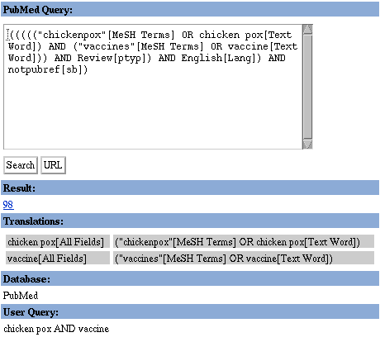

اصلاح جستجو در Details :
روش جستجو و استفاده از قواعد آن در اين پنجره نشان داده می شود. در زير اين پنجره نتيجه جستجو به شکل عدد به رنگ آبی و hyperlink ديده می شود. برای بازگشت به صفحه قبل يا صفحه نتيجه جستجوی فعلی روی link و يا back در مرورگر خود کليک کنيد. کلمات وارد شده در اين پنجره را می توان اصلاح و برای جستجوی جديد روی پنجره Search کليک کنيد.
توجه:
⋅ PubMed يک مجموعه فرعی از يک پايگاه اطلاعات بزرگتر بنام PubRef است. PubMed هميشه جستجو را بدون در نظر گرفتن مدارک موجود در PubRef انجام می دهد، مگر اينکه بخواهيد دستور: "AND notpubref" را از پنجره جستجوی PubMed حذف کنيد و سپس روی Search کليک کنيد.

ذخيره روش جستجو از Details:
از اين پنجره، دکمه URL را برای نمايش روش جستجوی فعلی به عنوان يک URL و يا ايجاد يک آدرس برای آينده مورد استفاده قرار دهيد. در زير همين پنجره دو گزينه URL و Search ديده مي‌شود. برای ذخيره يک روش جستجو مراحل زير را دنبال کنيد.
1 ـ از پنجره details روی URL کليک کنيد، PubMed به صفحه نتايج جستجو باز خواهد گشت. روش جستجوی تبديل شده به قواعد و دستورهای سيستم، در پنجره جستجو نمايش داده خواهد شد و اين روش جستجو هم چنين به عنوان بخشی از URL شما تلقی خواهد شد.
2- سپس، از گزينه آدرس سازی مرورگر خود استفاده کنيد و URL را به عنوان آدرس ذخيره کنيد. پس از ذخيره کردن آدرس، ممکن است بخواهيد از امکان اصلاح مرورگر خود برای تغيير نام آدرس استفاده کنيد.
توجه:
⋅ جستجوهايی که با استفاده از عدد (شماره) جستجو در سابقه / History ايجاد شده بودند، نبايد با استفاده از ويژگی URL به عنوان گزاره جستجو که تعداد را نشان می دهد، ذخيره شوند، چرا که وقتی سابقه جستجو حذف شود، اين اعداد هم ناپديد خواهند شد.

نوار امکانات / Features Bar
در زير پنجره جستجوی PubMed چهار ويژگی مشاهده می شود که عبارتند از:
Limits, Preview/Index, History, Clipboard

محدوديتها (Limits) :
با کليک روی گزينه Limits از نوار امکانات می‌توانيد جستجوی خود را به جنبه‌های خاصی چون گروه سنی، جنس، مطالعات مربوط به انسان يا حيوان، محدود کنيد. اين امکان به ما اجازه مي‌دهد مقالات منتشر شده را به يک زبان خاص يا به نوع خاصی از مطلب منتشر شده مثل مقاله‌های مروری محدود کنيم. می‌توان جستجوی خود را به محدوده معينی از زمان محدود کرد و بالاخره، مي‌توان موضوع مورد نظر را به يک زير مجموعه خاص محدود کرد.
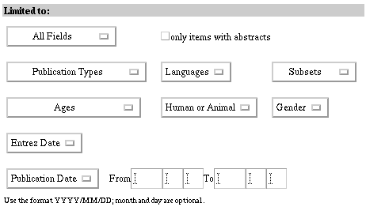
توجه:
⋅ نشانه داخل مربع کنار پنجره Limits در نوار امکانات محدود کننده مشخص می کند که اين گزينه انتخاب شده است. چنانچه موضوع خود را با استفاده از اين گزينه به جنبه خاص محدود کرده باشيد، در روی خط زرد رنگ آن را ملاحظه خواهيد کرد. ( به شکل زير توجه کنيد). برای غير فعال کردن اين امکان قبل از اينکه جستجوی جديدی انجام دهيد، برای برداشتن نشانه داخل مربع، روی آن کليک کنيد.
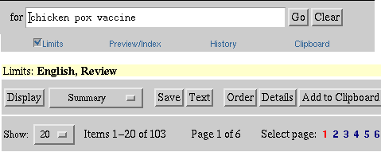

انتخاب فيلد/Field Selection:
شايد بخواهيد اصطلاح يا هر کلمه مورد نظر را به فيلد خاصی محدود کنيد، پيش فرض اين گزِينه انتخاب تمامی فيلدها است. برای انتخاب يک فيلد خاص روی مثلث کنار پنجره‌ای کهAll Fields ديده می‌شود، کليک کنيد و يک فيلد مورد نظر را انتخاب کنيد. (همچنين به معرف فيلد جستجو نگاه کنيد)

انتخاب مقاله‌ها فقط همراه با خلاصه :
ممکن است بخواهيد فقط مقالاتی را انتخاب کنيد که دارای خلاصه (چکيده) باشد. پس، از پنجره مربوطه، آنرا انتخاب کنيد.

انواع نوشته ها / Publication Types :
نوشته‌ها در PubMed معمولا" مقالات چاپ شده در مجلات هستند. اما هر نوشته‌ای نوع خاصی است، که نشان می‌دهد آيا مقاله‌ها تجربی است، بالينی است و يا مروری. پنجره مربوط به اين گزينه را کليک کنيد. در آنجا می‌توان انواع نوشته را ديد، که برخی از آنها عبارتند از:
Clinical Trial
Editorial
Letter
Meta-Analysis
Practice Guidline
Randomized Controlled Trial Review

توجه:
⋅ اگر از گزينه بالا استفاده و نوع نوشته را انتخاب کنيد، نتيجه بازيابی شما به مدارک موجود در مدلاين محدود خواهـد شد. بنـابراين مدارکـی که با مشخصـه PreMEDLINE وPublisher - supplied citations مشخص نشده باشند، در بازيابی حذف خواهند شد، مگر اينکه مرحله نمايه سازی در آنها به انتها رسيده باشد. (برای دسترسی به ليست کاملی از نوع نوشته / Publication Types نگاه کنيد به پيوست شماره 3)

زبان :
در PubMed مجلات منتشر شده تقريبا" به 40 زبان فهرست (نمايه) می‌شود. اگر روی مثلث در سمت راست پنجره اين گزينه کليک کنيد، می‌توانيد جستجوی خود را به يکی از زبان‌های زير محدود کنيد.
Spanish، Russian، Japanese، Italian، German، French، English
اگر جستجوی خود را به زبان خاصی محدود نکنيد، PubMed مقالات را با تمامی زبان‌های موجود بازيابی خواهد کرد.

سن / Ages:
برای انتخاب يک محدوده سنی از پنجره مربوط به Ages می توان استفاده کرد. اگر محدوديتی در نظر گرفته نشود، PubMed تمام گروه های سنی را جستجو می کند. گروه های سنی در PubMed به قرار زير است :
All Infant: birth - 23 months
All Child: 0-18 years
All Adult: 19+ years
Newborn: birth-1month
Infant: 1-23 months
Preschool Child: 2-5 years
Adolescence: 13-18 years
Adult: 19-44 years
Middle Ages: 45-64 years
Aged: 65+ years
80 and over: 80+ years
توجه:
⋅ اگر از اين گزينه استفاده کنيد، توجه داشته باشيد که PubMed فقط مقالات موجود در مدلاين را جستجو خواهد کرد. زيرمجموعه های PreMEDLINE و Publisher - supplied citations تا زمانی که پروسه‌نمايه سازی در آنها کامل نشده باشد، بطور خودکار از جستجو مستثنی خواهند شد.

جنس / Gender:
از پنجره مربوطه می‌توان موضوع را به زن / female يا مرد / male محدود کرد. بدون در نظر گرفتن هر يک از آنها جستجو بدون محدوديت انجام خواهد شد.

توجه:
⋅ اگر از اين گزينه استفاده کنيد، PubMed فقط مقالات موجود در مدلاين را جستجو خواهد کرد. زير مجموعه‌های PreMEDLINE و Publisher - supplied citations تا زمانی که پروسه نمايه‌سازی در آنها کامل نشده باشد، بطور خودکار از جستجو مستثنی خواهند شد.

انسان يا حيوان:
برای انتخاب يک گروه مطالعاتی چه در انسان و چه در حيوان می توان از اين پنجره استفاده کرد.
توجه:
⋅ اگر از اين گزينه استفاده کنيد، PubMed فقط مقالات موجود در مدلاين را جستجو خواهد کرد. زير مجموعه‌های PreMEDLINE و Publisher - supplied citations تا زمانی که پروسه نمايه سازی در آنها کامل نشده باشد. بطور خودکار از جستجو مستثنی خواهند شد

زير مجموعه ها :
می‌توان جستجو را به يکی از زير مجموعه های زير محدود کرد.
PubMed Records :
اين سيستم شامل سه نوع رکورد است. MEDLINE، PreMEDLINE و مدارکی که به صورت الکترونيک توسط ناشر در PubMed عرضه می‌شود. و سپس اکثر آنها به سرعت به PreMEDLINE و در نهايت به رکوردهای MEDLINE تبديل می شوند. در نتيجه، بازيابــی شامــل مــدارکی خــواهد شــد کــه توســط ناشــر عرضه شده با مشخصه [Record as supplied by publisher] ، مدارک بازيابی شده از PreMEDLINE که با مشخصه [MEDLINE record in process] و يا مدلاين (مشخصه ندارد) مشخص می شود. در عين حال سه زير مجموعه ديگر در رابطه با مجلات نيز وجود دارد که عبارتند از:
Abridged Index Medicus (AIM)
Dental ( Index to Dental Literature)
Nursing (International Nursing Index)

صافی های موضوعی / Subject Filters :
يک فيلتر يا صافی جستجو عبارتست از AIDS. اين زير مجموعه متکی است بر روشی که با ايجاد پايگاه اطلاعات AIDS توسعه يافته است. فيلترهای ديگری نيز اضافه خواهد شد.

PubRef :
خود زير مجموعه پايگاه اطلاعاتی PubRef است. PubRef سرويسی است که برای گسترش ويژگی اتصال به منابع کتابشناسی در PubMed و اتصال به مجموعه وسيعتری از مجلات علمی (مثل فيزيک، نجوم / کيهانشناسی و ... ) را تسهيل می کند و دسترسی به متن کامل مقاله ها را از سايت ناشران امکان پذير مي‌سازد. اگر PubRef را انتخاب کنيد، جستجوی شما فقط به مدارک موجود در PubMed محدود نخواهد شد.
برای محدود کردن جستجوی خود به يکی از زير مجموعه ها، روی مثلث کنار پنجره Subsets کليک کنيد و به پايين بکشيد، زير مجموعه های زير ديده خواهند شد: AIDS ، AIM، Dental، MEDLINE، Nursing، PreMEDLINE، Publisher، PubRef .

تاريخ / Dates
مدارک منتشر شده موجود در PubMed از سال 1966 به بعد وجود دارد. مدارک جديد روزانه به آن افزوده می‌گردد. Enterz Date تاريخی است که مدارک به PubMed اضافه شده است. تاريخ انتشار، تاريخی است که مقاله در آن تاريخ منتشر شده است. وقتی PubMed نتيجه بازيابی را نشان مي‌دهد، تاريخ انتشار مقاله ها به صورت نزولی (يعنی از جديد به قديم) مرتب شده است. اگر محدوديت زمانی برای جستجو در نظر گرفته نشود، PubMed نتيجه جستجو را از سال 1966 به بعد نشان خواهد داد.
- برای در نظر گرفتن محدوديت زمانی، ردی مثلث سمت راست پنجره مربوط به Enterz Date را کليک کنيد. انتخاب های مختلفی برای اعمال محدوديت زمانی از سی روز تا 10 سال قبل در آن ديده مي‌شود.
- با استفاده از پنجره Publication Date، می توان جستجو در موضوع مورد نظر را به دوره خاصی از زمان محدود کرد. تاريخ را به شکل YYYY/MM/DD وارد کنيد.

توجه:
⋅ وارد کردن ماه و روز اختياری است.

نگاهي به تعداد ركوردهاي بازيابي شده و استفاده از فهرست Preview/Index :
از اين گزينه می‌توان برای مقاصد زير استفاده کرد.
- قبل از نمايش رکوردها، می‌توان تعداد آنها را مشاهده کرد،
- با افزودن يک يا چند اصطلاح می توان روش جستجو را تغيير داد،
- از فيلدهای مخصوص جستجو می توان اصطلاح ها را به روش (جستجو) اضافه کرد،
- برای تغيير روش های جستجو با استفاده از Index می توان اصطلاح ها را ديد و انتخاب کرد.

برای مشاهده تعداد رکوردها يعنی نتيجه جستجو قبل از نمايش آنها، اصطلاح مورد نظر را در پنجره جستجو تايپ کنيد و روی Preview کليک کنيد. اين امکان تعداد رکوردها را در نتيجه جستجو نشان می دهد. به منظور اصلاح يا تغيير روش جستجو، اصطلاح ديگری را به اصطلاح (های) موجود در پنجره جستجو اضافه کنيد و روی Preview کليک کنيد. اصطلاح های اضافی با اصطلاحهای موجود ترکيب خواهد شد و جستجوی جديدی با تعداد جديدی از رکوردها نمايان خواهد شد. می توانيد به افزودن اصطلاحها ادامه دهيد تا روش جستجو کامل شود. برای نمايش نتيجه جستجو، روی عدد حاصله از بازيابی کليک کنيد.
برای جستجوی اصطلاح از فيلدهای مخصوص جستجو، روی Add Term(s) کليک کنيد. يک فيلد را از پنجره مربوطه انتخاب کنيد و کلمه مورد نظر را در پنجره متن وارد کنيد. روی AND، OR، يا NOT برای افزودن اصطلاح در پنجره جستجو با توجه به انتخاب فيلد مورد نظر کليک کنيد. يا برای ديدن تعداد رکوردهای يافت شده روی Preview کليک کنيد.
عملگرهای بولين / Boolean Operators عبارتند از:
(AND) - فقط شامل آندسته از مقاله هايی است که اصطلاح های انتخاب شده در آنها وجود دارد. به عنوان مثال dysplexia AND child در مقاله ها (يا رکوردها) يی جستجو می شوند که اين کلمات در آنها وجود دارند.
(OR) - مقالاتی که حداقل يک اصطلاح انتخاب شده را شامل می شود. به عبارت ديگر دو يا چند کلمه / عبارت / موضوع را با هم جستجو می کند و نتيجه دو يا چند جستجو را به هم مي‌افزايد. مثلا":lactation OR human milk OR breast feeding
( (NOT - مقالاتی که اصطلاح انتخاب شده را شامل نمی شود. به عبارت ديگر کلمه / عبارت / موضوع مورد نظر در جريان جستجو ناديده گرفته می شود. مثلا": dysplexia NOT child
در عين حال می‌توانيد برای انتخاب از ليست اصطلاح ها در محدوده يک فيلد جستجو از Index استفاده کنيد. از پنجره فيلدها، يک فيلد را انتخاب کنيد و يک اصطلاح را در پنجره مربوطه وارد کنيد و روی Index کليک کنيد.
PubMed يک ليست الفبايی از اصطلاحها در Index برای فيلد جستجوی انتخاب شده نشان می‌دهد. تعداد مقاله‌های اصطلاح مورد نظر در PubMed در سمت راست اصطلاح در داخل پرانتز ظاهر مي‌شود. می‌توان در ليست تورق کرد و با کليک روی Up يا Down اصطلاح قبلی و بعدی را مشاهده کرد. با کليک روی اصطلاح می‌توانيد آنرا مشخص کنيد. بعد روی عملگر مناسب AND، OR، NOT کليک کنيد. اصطلاح انتخاب شده به پنجره جستجو اقزوده مي‌شود.
به عنوان مثال برای ديدن اصطلاح مش که با chickenpox شروع می شود، MeSH Terms را از پنجرهFields All انتخاب کنيد اصطلاح را در پنجره مربوطه وارد و روی Index کليک کنيد. در پنجره Index در جهت پايين تورق کنيد و اصطلاح مش chickenpox vaccine را مشخـص / highlight و سپــس روی AND کليــک کنيــد. ايــن اصــطلاح بــه صــورت "Chickenpox vaccine"[MeSH Terms] به پنجره جستجو اضافه خواهد شد.

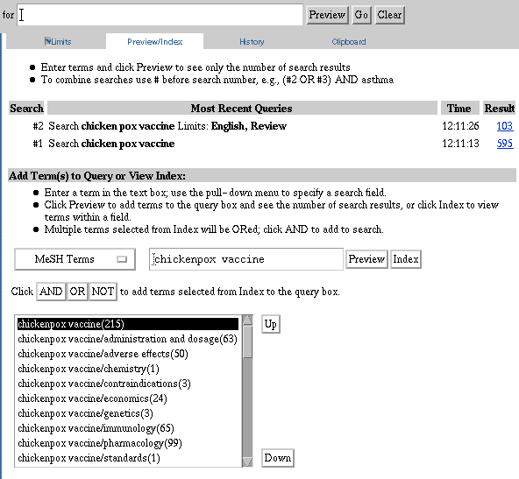
توجه:
⋅ Preview/ Index سه جستجوی آخر را از سابقه/History جستجو نشان میدهد. با استفاده از History تا صد جستجوی آخر را می‌توان مرور کرد.
⋅ در فهرست نام مولف، PubMed بطور خودکار حروف اول نام کوچک نويسنده را جستجو می‌کند. مثلا":
smith j, smith ja, smith jb, smith j jr
هنگامی که اولين حرف نام کوچک نويسنده با علامت @ نشان داده شود، به اين معناست که نويسنده اسم کوچک دوم ندارد. مثلا" smith j@ فقط smith j بازيابی خواهد شد.
⋅ PubMed همه عملگرها را از چپ به راست پردازش مي‌کند. برای تغيير اين قاعده ، اصطلاح هايی را که می خواهيد نخست پردازش گردد، در داخل پرانتز قرار دهيد. مثلا":
common cold AND (vitamin C OR zinc)
⋅ مي‌توانيد با افزودن پرانتز اصطلاحهای داخل پنجره جستجو را اصلاح کنيد. PubMed بطور خودکار اصطلاح های چندگانه‌ای را که از Index انتخاب شده باشد، OR خواهد کرد.
⋅ Preview برای نگهداری سابقه جستجو از cookies استفاده مي‌کند. برای اينکه بتوانيد از اين خصوصيت استفاده کنيد، مرورگر خود را بايد برای accept cookies از قبل آماده کنيد.

سابقه / History :
PubMed تمامی روشهای جستجو و نتايج آنرا در سابقه نگهداری مي‌کند. برای ديدن سابقه جستجو روی گزينه History از روی نوار امکانات استفاده کنيد. اين گزينه فقط زمانی قابل دسترسی است که اولين جستجوی خود را انجام داده باشيد. اين ويژگی جستجوی های شما را به همان ترتيبی که آنها را انجام داده‌ايد ليست و شماره‌گذاری مي‌کند. سابقه جستجو، موضوع جستجو شده، زمان جستجو و تعداد مدارک يافته شده را نشان مي‌دهد. برای نگاه کردن به نتايج حاصله از بازيابی کافيست روی عدد (تعداد) مدارک بازيابی شده کليک کنيد.

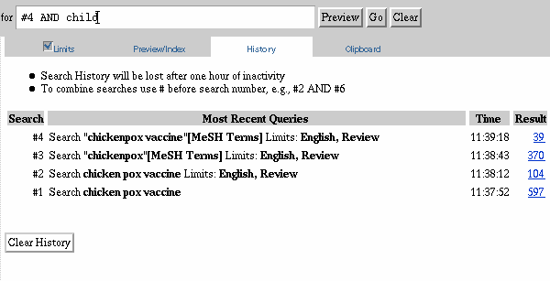
مي‌توانيد با استفاده از شماره‌های جستجوهای قبلی و ترکيب آنها با اصطلاحهای جديد جستجوی جديدی انجام دهيد. مثلا" #2 AND #6يا #3 AND (drug therapy OR diet therapy). وقتی که استراتژی تجديد نظر شده يک جستجو را در پنجره جستجو وارد کرده باشيد، برای ديدن نتايج جستجو روی Go کليک کنيد. برای حذف تمام جستجوها از صفحه سابقه جستجو و از Preview/Index روی Clear History کليک کنيد.
توجه:
⋅ حداکثر تعداد شماره های جستجو صد است. هنگامی که عدد به صد برسد، PubMed جستجوی قبلی را از سابقه پاک می کند و شماره را به جديدترِين آن اختصاص می دهد.
⋅ سابقه جستجو پس از يک ساعت غير فعال بودن در PubMed يا هر پايگاه اطلاعاتی ديگری از Entrez از بين می رود. همچنين دکمه Clear Histroy در History اطلاعات مربوط به سابقه جستجو را پاک می کند.
⋅ اگر جستجوی جديد، همان جستجوی قبلي باشد، PubMed يک شماره گزاره جستجو در بالای Histroy قرار مي‌دهد.
⋅ يک سابقه جستجوی جداگانه برای هريک از پايگاههای اصطلاعاتی Entrez نگهداری می شود و گرچه شماره های گزاره جستجو بطور مرتب به تمامی پايگاههای اطلاعاتی اختصاص می يابد.
⋅ PubMed برای نگهداری سابقه جستجو از cookies استفاده می کند. برای استفداده از اين ويژگی بايد مرورگر خود را برای حالت accept cookies آماده کنيد.
⋅ مدارک يا مقاله ها در Clipboard با شماره جستجو #0 نشان داده می شوند. و می توان از عملگرهای بولين استفاده کرد، به عنوان مثال برای محدود کردن مقاله‌های نگهداری شده در Clipboard به زبان انگليسی می توان از دستور جستجوی #0 AND english[la] استفاده کرد. اين عمل تأثيری در مندرجات Clipboard نخواهد داشت و يا آنها را جابجا نخواهد کرد.

نگهداري ركوردهاي انتخاب شده / Clipboard :
اين ويژگی به شما امکان مي‌دهد تا مقالات انتخاب شده را از نتيجه يک جستجو يا چند جستجو در يک جا جمع‌آوری کنيد. تعداد رکوردهايی که مي‌توانيد در آن به صورت موقت ذخيره کنيد 500 مقاله يا رکورد است. برای فراخوانی رکوردهای انتخاب شده روی پنجره Clipboard در نوار امکانات کليک کنيد. مقالات در Clipboard به همان صورتی منظم می‌شوند که به ترتيب افزوده شده‌اند.

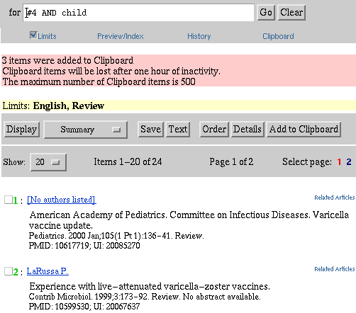

Add to Clipboard
پـس از اينکـه رکـوردهای مـورد نظر را انتخــاب کـرديد، بـرای نگهداری آنها روی پنجره Add to Clipboard کليک کنيد. هنگامی که رکوردی به اين امکان افزوده می‌شود، رنگ شماره آن از سياه به سبز تغيير می‌کند.
توجه:
⋅ اگر بدون انتخاب رکورد، روی Clipboard کليک کنيد، PubMed تا 500 رکورد ازنتيجه جستجو به اين مکان می‌افزايد.
⋅ رکوردهای ذخيره شده در Clipboard با يک ساعت غير فعال بودن در PubMed و يا در هر يک از پايگاههای موجود در Entrez از بين خواهد رفت.
⋅ PubMed برای افزودن رکوردها به Clipboard از cookies استفاده می‌کند. برای استفاده از اين ويژگی، بايد مرورگر خود را برای حالت accept cookies آماده کنيد.

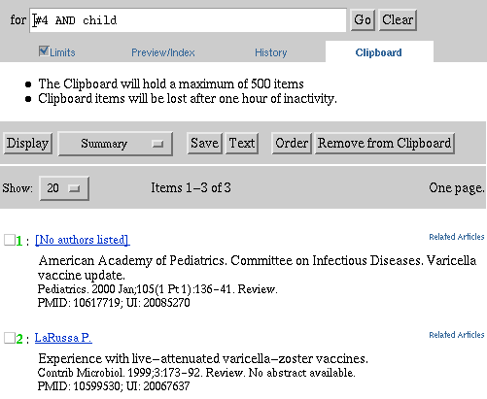

ذخيره از Clipboad :
مقالات بازيابی شده در ابتدا به صورت خلاصه نمايش و مرتب شده براساس تاريخ (از جديد به قديم يا نزولی) نمايش داده می‌شود. شما می‌توانيد تمامی يا برخی از مقالات بازيابی شده را نشان دهيد و يا آنها را به شش روش مختلف ذخيره کنيد. شکل نمايش دلخواه را از پنجره مربوطه انتخاب کنيد، سپس روی پنجره Save برای ذخيره کردن مقالات انتخاب شده و يا برای چاپ آنها روی گزينه Print در مرورگر کليک کنيد. برای چاپ مقالات انتخاب شده به صورت متن، روی پنجره Text کليک کنيد و به اين صورت آنها را چاپ کنيد. در غير اين صورت صفحات وب نيز روی کاغذ چاپ خواهد شد.
توجه:
⋅ نتيجه جستجوی شما ممکن است در بيش از يک صفحه نمايان شود. PubMed رکوردهای انتخاب شده را از تمامی صفحات نتيجه جستجوی شما نگهداری خواهد کرد. برای مشخص کردن رکوردهای انتخاب شده روی مربع سمت چپ هر رکورد کليک کنيد تا نشاندار شود. و برای صفحه‌های بعدی نيز اين عمل را ادامه دهيد. با استفاده از Save تمامی رکوردهای ذخيره شده را در يک فايل ذخيره کنيد. همچنين نگاه كنيد به: چاپ / Printing

سفارش مدارک از Clipboard :
گزينه سفارش به شما امکان می‌دهد تا اصل مقاله را به صورت تمام متن / full-text از يک کتابخانه در منطقه خود با استفاده از ويژگی سفارش مدارک (Loansome Doc) در PubMed سفارش دهيد.
توجه:
⋅ استفاده از اين امکان مستلزم انعقاد قرارداد با کتابخانه شرکت کننده در اين برنامه است.
⋅ قبل از سفارش، با استفاده از Clipboard می توانيد تمامی رکوردهای بازيابی شده را از جستجوهای مختلف يکجا جمع کنيد.

مرتب کردن رکوردها / Sort :
برای مرتب کردن رکوردهای ذخيره شده در Clipborad براساس نام نويسنده، نام مجله يا تاريخ انتشار روی مثلث سمت راست پنجره Sort کليک و يک فيلد مورد نظر را انتخاب و سپس روی پنجره Display کليک کنيد. رکوردها نخست بر اساس تاريخ انتشار مرتب می‌شوند. نظم ثانويه بر اساس نام مجله است. مرتب شدن بر اساس نام نويسنده و مجله از A به Z است. نظم ثانويه بر اساس تاريخ انتشار است.

حذف رکوردها از Clipboard :
رکوردها را می‌توان از Clipboard پاک کرد. برای مشخص کردن رکوردهای حذفی، روی مربع سمت چپ هر رکورد در Clipboard و سپس روی Remove from Clipboard کليک کنيد. برای پاک کردن کل Clipboard نيازی به نشاندار کردن رکوردها نيست، کافيست روی پنجره emove from Clipboard کليک کنيد.

مدارک / Documents :
مدارک بازيابی شده در PubMed نخست به شکل خلاصه، نمايش داده می‌شود. مدارک يا مقاله‌ها را می‌توان به يکی از 6 شکل زير نمايش داد: summary(پيش فرض)، Brief، Abstract، Citation، MEDLINE و ASN.1
- اگر روی نام نويسنده هر يک از مقاله‌ها در فرم خلاصه نمايش کليک کنيد، چکيده مقاله نمايش داده خواهد شد. اگر بخواهيد شکل ديگری از فرمهای 6 گانه بالا را مشاهده کنيد، روی مثلث کنار پنجره Display کليک کنيد. شکل مورد نظر را انتخاب و سپس روی پنجره Display کليک کنيد.
- برای نشان دادن تمامی رکوردها به يک شکل از شکلهای 6 گانه بالا مطابق روش بالا عمل کنيد.
- برای انتخاب برخی از مدارک يا مقاله‌های مورد نظر روی مربع سمت چپ هر يک از آنها کليک کنيد و سپس مطابق روش بالا عمل کنيد.

شکلهای نمايش
نمايش خلاصه / Summary: شامل نام نويسنده (ها)، عنوان مقاله، مأخذ (نام مجله و ساير مشخصات)، وضعيت رکورد يا مدرک بازيابی شده ( در دست نمايه‌سازی، تهيه شده توسط ناشر)، تعيين غيرانگليسی بودن مقاله، نوع مدرک ( مروری و ... )، يادداشتی برای عدم وجود چکيده مقاله، و شماره‌های شناسايی (انحصاری) مقاله در PubMed و MEDLINE

نمايش مختصر/ Brief: شامل نام نويسنده، ده حرف اول از مقاله و PMID (شماره شناسايی مقاله در PubMed)

نمايش چکيده مقاله / Abstract: شامل نام مجله، وضعيت رکورد ( در مرحله آماده سازی يا تهيه شده توسط ناشر)، عنوان، تعيين غير انگليسی بودن مقاله، نويسندگان، آدرس نويسنده، چکيده (در صورت وجود)، نوع نوشته ( باشتثنای نوع Journal Article)، نام شخص به عنوان موضوع، اشتباه، مقالات برگشتی، تفسيرها و شماره شناسايی (انحصاری) مقاله در PubMed و MEDLINE

نمايش به شکل Citation: اين فرم نمايش شامل: نام مجله، وضعيت رکورد (در مرحله آماده سازی يا تهيه شده توسط ناشر)، عنوان مقاله، تعيين مقاله در صورت غير انگليسی بودن، نويسندگان، آدرس نويسنده، چکيده ( در صورت وجود)، نوع نوشته ( باشتثنای Journal Article)، اشتباه، مقالات برگشتی، تفسيرها، اصطلاحهای مش، نام شخص به عنوان موضوع، مواد شيميايی، شماره دسترسی در بانک SI، شماره‌های شناسايی (انحصاری) مقاله ها در PubMed و MEDLINE

نمايش به شکل MEDLINE: تعريف دو حرفی فيلدها برای تمامی رکوردها در مدلاين. از اين شکل نمايش برای کپی رکوردها به منظور استفاده در برنامه های نرم افزاری مديريت کـتابشناسی می‌توان استفاده کرد.

نمايش به شکل ASN.1 (Abstract Syntax Notation One): يک استاندارد بين‌المللی به منظور رسيدن به تعامل بين پلات فرم شامل کامپيوتر به کامپيوتر، pager به کامپيوتر و بسياری ترکيبهای ممکن ديگر.

نمايش / Show :
PubMed نتايج جستجو را بازيابی می‌کند و درهر بار نمايش 20 رکورد را نشان می‌دهد. برای کم کردن يا افزايش تعداد رکوردها برای هر بار نمايش، روی مثلث سمت راست پنجره Show کليک کنيد و سپس روی پنجره Display کليک کنيد.

تبديل به متن / Text :
با کليک روی گزينه Text بدون استفاده از نوار مربوطه می‌توانيد رکوردها را به صورت متن نمايش دهيد. برای نمايش رکوردها به شکلهای ديگر، فرم دلخواه را از منوی مربوطه انتخاب و روی گزينه Text کليک کنيد.

انتخاب صفحه / Select Page :
برای ديدن صفحه‌های نتيجه جستجو ( رکوردهای بعدی)، روی عدد (های) انتخاب صفحه کليک کنيد. برای ديدن عدد بزرگتر از عددی که ديده می‌شود روی علامت << و يا برای ديدن عدد کوچکتر روی علامت >> کليک کنيد.

ذخيره کردن / Saving :
برای ذخيره کردن کليه نتايج جستجو، منوی مربوطه را برای شکل مورد نظر انتخاب کنيد، سپس روی پنجره Save کليک کنيـد. بـرای ذخيـره کردن رکوردهــای بخصـوص، نخسـت روی مـربع (check box) سمت چپ رکورد کليک کنيد، پس از اتمام انتخاب رکوردهای مورد نظر روی پنجره Save کليک کنيد.
توجه:
⋅ گزينه Save (از صفحه نتايج جستجو) کليِه نتايج جستجو را ذخيره خواهد کرد، حتی اگر فقط اولين صفحه نمايش رکوردها نشان داده شود.
⋅ حد اکثر ذخيره تا 10000 رکورد است. PubMed پيامی نشان خواهد داد و روش آنرا به شما ياد خواهد داد.
⋅ هنگام ذخيره کردن رکوردهای بازيابی شده، نام فايل از قبل (به صورت پيش فرض)، query.fcgi تعـريف مـی‌شود. مـی‌توانيد نـام فـايل را به نامـی تغييـر دهيـد کـه بـرای شمـا معنا داشته باشد. افــزون بـر آن، بــرای خـواندن فايــل مــورد نظـر در محيطهـای مختلـف نـرم‌افـزارهـای نـوشتنــی (text editor, word processing package)، پسوند .fcgi را به .txt تغيير دهيد.
⋅ بـرای ذخيره کردن رکوردها به شکل HTML (save citations in HTML format) از save as در مرورگر خود استفاده کنيد. پسوند فايل را به html تغيير دهيد. همچنين نگاه کنيد به:
ـ ذخيره روش جستجو / Saving a Search Strategy
ـ برای روشهای اضافی ذخيره کردن، مثل ذخيره رکوردها ازجستجوهای چندگانه نگاه کنيد به Clipboard

چاپ / Printing :
برای چاپ تمامی اطلاعات و رکوردهای نمايش داده شده، از امکان Print در مرورگر خود استفاده کنيد. پيش از چاپ با استفاده از Show تعداد رکوردها را (حداکثر تا 500) افزايش دهيد.
توجه:
⋅ برای صرفه‌جويی در وقت، کاغذ و مواد چاپ (جوهر، نوار و تونر) قبل از چاپ، فرم نمايش رکوردها را به text تغيير دهيد.

سفارش مدرک / Ordering :
گزينه Order اجازه می‌دهد تا کپی از متن کامل مقاله را از طريق يک کتابخانه محلی در منطقه خود با استفاده از ويژگی سفارش مدرک Order Documents (Loansome Doc) در PubMed سفارش دهيد.
توجه:
⋅ استفاده از اين امکان مستلزم انعقاد قرارداد با کتابخانه ای است که در طرح Loansome Doc مشارکت دارد. تعرفه محلی را می توان استعلام کرد. برای اطلاعات در مورد کتابخانه های مستقر در منطقـه (يا کشـور) خـود، که می‌تـواند خـدمات مـورد نظـر را فراهم کند، روی Order Documants در منوی مربوطه در PubMed و سپس روی "Registration" در صفحه سيستم سفارش Loansome Doc کليک کنيد.

اگر در اين سيستم ثبت نام کرده باشيد، می توانيد با کليک روی مربع در سمت چپ هر رکورد، مدارک مورد نظر خود را سفارش دهيد. هنگامی که انتخاب های خود را انجام داديد (ممکن است اين کار را در صفحه های بعدی جستجوی خود نيز انجام داده باشيد)، روی Order کليک کنيد. برای جمع آوری از جستجوی های چندگانه قبل از سفارش می‌توانيد از Clipboard نيز استفاده کنيد.

توجه:
⋅ در مورد برخی از مجلات، تهيه مقالات به صورت تمام متن، از طريق اتصال PubMed به سايت ناشر وجود دارد. امکان اتصال به سايت ناشر در حالت نمايش چکيده يا خلاصه مقاله و يا به فرم Citation ديده می‌شود. در عين حال می‌توانيد روی گزينه LinkOut در سمت راست هر رکورد در نمايش خلاصه، citation و MEDLINE کليک کنيد. LinkOut سرويسی در PubMed است که امکان اتصال به منابع خارج از اين سيستم را به صورت تمام متن مثلا" به سايت ناشر و همجنين به منابع ديگر مثل پايگاههای اطلاعات زيست‌شناسی فراهم می‌کند. لازم به تذکر است که ثبت نام برای استفاده کننده، پرداخت حق اشتراک و يا ساير روشهای ديگر پرداخت هزينه لازم است .

اتصال / Link :
اتصال به مقاله‌های مرتبط
در سمت راست هر رکورد در PubMed امکان اتصالی وجود دارد که مجموعه ای از مقاله‌های مرتبط به مقاله‌های انتخاب شده را بازيابی می‌کند. به همين منظور روی گزينه Related Articles در سمت راست هر يک از رکوردها کليک کنيد. تا مجموعه‌ای از مقاله های مرتبط با مقاله انتخاب شده نمايش داده شود. PubMed اين مجموعه را با مقايسه با کلمه‌های موجود در عنوان، چکيده و اصطلاحهای مش با استفاده از يک الگورتيم قدرتمند واژه‌ياب ايجاد می‌کند. رکوردهای نمايش داده شده به ترتيب از نزديکترين تا کمترين ارتباط به مقاله انتخاب شده نمايش داده می‌شود.
توجه:
⋅ برای افزودن محدوديتهای بيشتر به يک مجموعه مرتبط از مقالات از History استفاده کنيد. در نوار ابـزار روی پنجره History کليک کنيد. شماره جستجوی مربوطه را با کلمه مورد نظر ترکيب کنيد. مثل: #7 AND english[la]

LinkOut :
سرويسی درPubMed است که امکان اتصال به منابع خارج از اين سيستم را به صورت تمام متن مثلا" به سايت ناشر و همچنين به منابع ديگر مثل پايگاههای اطلاعات زيست‌شناسی فراهم می‌کند. لازم به تذکر است که ثبت نام برای استفاده کننده، پرداخت حق اشتراک و يا ساير روشهای ديگر پرداخت هزينه لازم است .

پايگاههای اطلاعاتی در NCBI / NCBI Databases :
ارتباط به منابع ديگر يا پايگاههای اطلاعاتی در NCBI از طريق دکمه های سمت راست هر رکورد و يا از منوی Display امکان‌پذير است. هنگام استفاده از منوی Display، PubMed فقط 500 مورد اول را با پايگاههای اطلاعاتی پردازش می‌کند. اين پايگاهها عبارتند از:
Protein - Amino acid (protein) sequences from Swiss-Prot, PIR, PRF, PDB, and translated protein sequences from the DNA sequences databases.
Nucleotide - DNA sequences from GenBank, EMBL, and DDBJ.
PopSet - The PopSet database contains aligned sequences submitted as a set from a population, phylogenetic or mutation study describing such events as evolution and population variation.
Structure - The Molecular Modeling Database (MMDB) contains 3-dimensional structures determined by X-ray crystallography and NMR spectroscopy.
Genome - Provides access to records and graphic displays of entire genomes and chromosomes for megabase sequences obtained from large-scale sequencing of genomes and chromosomes.

کتابها/ Books :
NCBI با همکاری ناشران کتاب، در تدارک دسترسی به کتابهای درسی و ارتباط دادن آنها به PubMed است تا امکان و زمينه‌ای برای آندسته از استفاده کنندگان فراهم کند تا بتوانند به مفاهيم ناآشنايی که در نتايج حاصله از جستجوی خود بر می‌خورند آشنا شوند. برخی از اين عبارتها قابليت ارتباط با متن مورد نظر را دارند و چنانچه روی آنها کليک کنيد شما را به يک ليست از صفحات کتاب ارتباط می دهند.

امکانهای ديگر Other Services :
مرورگر مجلات / Journal Browser
با استفاده از اين امکان می‌توانيد به عنوان کامل مجله يا به مخفف نام آنها يا شماره بين‌المللی نام مجله (ISSN) دسترسی پيدا کنيد. ليستی از مجلات نيز در اينجا وجود دارد که امکان دسترسی را به اصل مقاله به صورت تمام متن (full-text) فراهم می‌کند. ليست تمام مجلات تحت پوشش در PubMed از طريق FTP قابل دريافت است.
توجه:

⋅ برای دسترسی به ليستی از مجلات تحت پوشش در مدلاين به آدرسهای زير مراجعه کنيد:
http://www.ncbi.nlm.nih.gov/entrez/journals/loftext_noprov.html
http://www.ncbi.nlm.nih.gov/PubMed/fulltext.html
http://www.wsulibs.wsu.edu/vet/medful1.htm

مرورگر مش / MeSH Browser :
مش يا سرعنوانهای موضوعی پزشکی MeSH (Medical Subject Headings) واژه‌نامه کنترل شده NLM )کتابخانه ملی پزشکی آمريکا) است. مش برای نمايه‌سازی موضوعی مقاله‌ها مورد استفاده قرار می‌گيرد. اين امکان در سمت چپ صفحه اولPubMed به چشم می‌خورد و کمک می‌کند تا اصطلاحهای مش را پيدا کنيم، تا در جستجوی خود آنها را مورد استفاده قرار دهيم. مرورگر مش اطلاعات مربوط به هر اصطلاح را در اختيار می‌گذارد آنها را در يک نظم سلسله مراتبی نمايش می‌دهد. بعلاوه، استفاده کنندگان می‌توانند مستقيما" سرعنوانهای موضوعی فرعی (Subheadings) را با آنها ترکيب کنند و اصطلاح مورد نظر را با جنبة خاص و يا به اصطلاح عمده آن MeSH Major Term محدود کنند. هنگامی که يک اصطلاح احتمالا" انتخاب نشده (غير مش) را وارد می‌کنيد، مرورگر مش آنرا با ليست مش مطابقت می‌دهد و اصطلاح انتخاب شده (اصطلاح مش) آنرا نمايش می‌دهد.

توجه:
⋅ نمــــايــش خـــودکـــار اصــــطلاح در PubMed از ارجـــاعـــات اضـــافــــی در UMLS(Unified Medical Language System) استفاده می‌کند که در مرورگر مش ديده نمی‌شود.

يافتن مقالات با مشخصات معين / Citation Matcher :
اين امکان اجازه می‌دهد تا با داشتن مأخذ (استناد) و يا شماره انحصاری هر مقاله در PubMed اطلاعات کتابشناسی آنرا پيدا کنيم.

يافتن يک مقاله با مشخصات معين / Single Citation Matcher :
برای پيدا کردن اطلاعات کتابشناسی يک مأخذ از Single Citation Matcher استفاده کنيد. اين ويژگی يک فرم با پنجره‌های خالی است که اجازه می‌دهد با وارد کردن مشخصه‌های يک مأخذ مشخصات ديگر مقاله را پيدا کنيد.

يافتن مقالات بيشتر با مشخصات معين / Batch Citation Matcher :
Batch Citation Matcher اجازه می‌دهد تا در آن واحد با استفاده از شماره‌های انحصاری هر مقاله درPubMed تعداد بيشتری از مقاله‌ها را جستجو کنيد. لازمه اين ويژگی اينست که می‌توانيد اطلاعات کتابشناسی (مثل نام مجله، دوره، صفحه و ... ) در يک شکل خاص وارد کنيد.

جستجوی مقالات از جنبه بالينی / Clinical Queries :
اين امکان که با هدف جستجوی خاص با فيلترهای روش تحقيق ساخته شده است، برای پزشکان طراحی شده است. چهار مقوله يا فيلتر مطالعاتی در اين رابطه در نظر گرفته شده که عبارتند از: therapy، diagnosis، etiology و prognosis. در عين حال دو مقوله يا دو فيلتر موکد نيز در نظر گرفته شده که عبارتند از: حساسيت / Sensitivity (شامل مقالات مرتبط اما احتمالا" کمتر مرتبط) و اختصاصيت / Specificity (مقالات دقيقتر، با بازيابی کمتر)

مراجع / Refeneces :
معرف‌ها و مشخصات فيلد جستجو / Search Field Descriptions and Tags (به ترتيب الفبا)
Affiliation [AD] - سازمان متبوع و آدرس نويسنده اول و شماره های کمک مالی. فيلد شماره انحصاری (شماره شناسايی مقاله) در مدلاين / MEDLINE ID (Identification Number) که شامل شماره‌های کمک مالی و يا شماره های قرارداد می‌باشد، همچنين با استفاده از معرف فيلد جستجو [ad] قابل جستجو است، به عنوان مثال: LM05545/LM/NLM[ad]. تمامی سه بخش از اين ID (شماره حقيقی، مخفف کمک مالی و خلاصه نام سازمان) هر يک قابل جستجو هستند.

All Fields[ALL] - شامل تمامی فيلدهای قابل جستجو در PubMed. نا گفته نماند که فقط آندسته از اصطلاحها در تمامی فيلدها جستجو می‌شوند که در هيچ يک از ليستهای تطبيق يا نمايه‌ها از طريق نمايش خودکار اصطلاح / Automatic Term Mapping پيدا نشوند. PubMed هنگام جستجوی آندسته از کلماتی را که غيرقابل جستجو تعريف شده باشند (Stopwords) (پيوست شماره 4)، جستجو نخواهد کرد.

Author Name [AU] - محدوديتهای مختلفی در طی سالهای دراز در مورد آوردن تعداد نام نويسنده‌ها در MEDLINE وجود داشته است. (نگاه کنيد به خط مشی NLM در مورد نام نويسنده‌ها). مدلاين نام کامل نويسنده(ها) را ذکر نمی‌کند. شيوه نوشتن نام نويسنده در مدلاين عبارتست از نام خانوادگی و اولين حرف از نام کوچک نويسنده، باضافه يک فاصله ميان آنها. به عنوان مثال دکتر محمد رخشان به صورت rakhshan m نوشته می‌شود. ممکن است هنگام جستجو، حروف اول نام کوچک حذف شود. در اين صورت، PubMed اسامی هم ريشه يا نزديک به يکديگر را جستجو خواهد کرد. به عنوان مثال در جستجوی o'brien j نامهايی مانند o'brien jb يا o'brien jc و... جستجو خواهند شد. برای جلوگيری از جستجوی نامهای نزديک به يکديگر نام مورد نظر را داخل گيومه "" قرار دهيد. مانند: "o'brien j"[au]

EC/RN Number [RN] – شماره‌هايی که توسط کميسيون آنزيم به منظور مشخص کردن يک آنزيم خاص در نظر گرفته شده است و يا Chemical Abstracts Service (CAS) برای شماره ثبت.

Entrez Date [EDAT] - تاريخی که مقاله به پايگاه اطلاعاتی PubMed افزوده شده است. مقاله‌ها به ترتيب تاريخ ورود ظاهر می‌شوند يعنی آخرين مقاله وارد شده اول ظاهر می‌گردد. محدوده زمانی معين را بايد به شکل yyyy/mm/dd[edat] وارد کرد. وارد کردن ماه و روز اختياری است. مثال: 2000/03[edat]. برای نمايش يک دوره معين بين هر تاريخ علامت (:) قرار می دهيم. مثال: 1996:1999[edat] يا 2000/01:2000/06[edat]
توجه:
⋅ تاريخ ورود Entrez Date بدون تغيير باقی خواهد ماند و روز آمد نخواهد شد تا منعکس کننده تاريخی باشد که يک رکورد تهيه شده توسط ناشر به PreMEDLINE تبديل شود و يا وقتی که يک رکوردPreMEDLINE به MEDLINE تبديل شود. بنابراين هنگاميکه روش يا استراتژی جستجوی شما فقط شامل اصطلاح های مش و تاريخ يا محدوده معينی از زمان است که از معرف فيلد [edat] استفاده می‌شود، محتاط باشيد، برای اينکه افزودن اصطلاح مش به يک رکورد تاريخ ورود [edat] را تغيير نخواهد داد.

Filter[FILTER] - معرف فنی بکار برده شده توسط تهيه‌کنندگان LinkOut به منظور تعيين موجوديها.

Issue[IP] - شماره مجله‌ای که مقاله در آن به چاپ رسيده است.

Journal Title[TA] - مخفف نام مجله يا عنوان کامل نام مجله يا ISSN، (مانند: J Biol Chem, Journal of Biological Chemistry, 0021-9258). با استفاده از مرورگر مجلات در سمت چپ صفحه اول PubMed می‌توان عنوان کامل مجلات، مخفف نام آنها و ISSN آنها را ديد. اگر در مقابل نام مجلات قلاب يا کروشه وجود داشته باشد. عنوان آنها را بدون پرانتز يا قلاب وارد کنيد. مانند: J Hand Surg[Am] مثل J Hand Surg Am اگر عنوان مجله را کامل وارد کنيد، PubMed آنرا به صورت مخفف در مدلاين تبديل می‌کند.

Language[LA] - زبان مقاله يا به عبارت ديگر زبانی که مقاله با آن منتشر شده است. لازم به ذکر است که برخی از مقالات غير انگليسی دارای خلاصه به زبان انگليسی هستند. عناوين مقالات غير انگليسی داخل [ ] قرار داده شده‌اند. برای محدود کردن نتيجه جستجو به زبان(های) خاص می‌توان زبان يا سه حرف اول زبان مورد نظر را وارد کرد. مثلا" chi[la] مانند chinese[la]، مقاله‌های زبان چينی را بازيابی می‌کند. يک استثنا در مورد زبان ژاپنی وجود دارد که سه حرف آنرا بايد به صورت jpn[la] وارد کنيم.

MeSH Date[MHDA] - تاريخی که مقاله با استفاده از اصطلاحهای مش فهرست يا نمايه شده و با تاريخ ورود Entrez Date بعد از 4 مارس 2000 به مدلاين افزوده شده باشد. تاريخ مش نخست با تاريخ ورود Enterz Date تنظيم می‌شود، هنگامی که مدرک به PubMed اضافه شده باشد. اگر تاريخ مش و تاريخ ورود در رابطه با يک مدرک يکی باشد، و تاريخ ورود Entrez Date بعد از 4 مارس 2000 باشد، مدرک هنوز نمايه نشده است. تاريخ يا محدوده زمانی بايد به شکل yyyy/mm/dd[mhda] وارد شود، مثل: 2000/03/15[mhda]. وارد کردن ماه و روز اختياری است. (مثل: 2000[mhda] يا 2000/03[mhda]). برای تعيين محدوده زمانی از (:) استفاده کنيد. (مانند: 1999:2000[mhda]). برای جستجوی اشاعه اطلاعات گزينشی SDI (Dessimination of Information Selective) می‌توان از MeSh Date استفاده کرد.

MeSh Major topic[MAJR] - شامل عمده‌ترين مباحث موضوعی مش که در مقاله مورد بحث قرار گرفته باشد. در زير به اصطلاحهای مش نگاه کنيد.

MeSH Terms[MH] - سرعنوانهای موضوعی مش به عنوان يک واژه نامه کنترل شده شامل اصطلاحهای زيست‌پزشکی، موضوع هر مقاله در مدلاين را توصيف می‌کند. مش شامل بيش از 19000 اصطلاح است و سالانه با توجه به تغيير و تحول در پزشکی و اصطلاح‌شناسی پزشکی، روزآمد می‌شود. اصطلاحهای مش با نظم سلسله مراتبی در قالب طبقه‌بندی موضوعی با قرار گرفتن موضوع اخص زير موضوع اعم مرتب شده‌اند. نظام سلسله مراتبی اصطلاحها را می‌توانيد در مرورگر مش در PubMed مشاهد کنيد و با استفاده از آن يک جستجوی دقيق انجام دهيد. کارشناسان مجرب موضوعی با بررسی دقيق مقاله‌های مجله‌ها، به هريک خاصترين موضوعها را (معمولا"10 تا 12 موضوع) اختصاص می‌دهند. با بکاربردن اصطلاحهای مش، اين اطمينان وجود خواهد داشت که مقاله به صورت واحد نمايه شود، هرچند که نويسنده کلمات خاص خود را بکار برده باشد.

نکاتی در مورد فيلدهای جستجوی مش و مباحث موضوعی عمده :
1- برای جستجوی يک اصطلاح به عنوان يک اصطلاح مش، بايد با استفاده از معرفهای فيلد جستجو، آنرا تعريف کرد. به عنوان مثال: [mh] برای MeSH Terms و يا [majr] برای MeSH Major Topic. هر اصطلاح تعريف شده با جدول تبديل مش وارسی می‌شود. اين جدول شامل مفاهيمی است که ممکن است دو يا چند اصطلاح (زير شاخه‌ای) را نمايان سازد. برای غير فعال کردن اين عمل، اصطلاح مورد نظر را داخل گيومه قرار دهيد و آنرا با معرف فيلد جستجوی خود يعنی [mh] تعريف کنيد، مثل: "cold"[mh]

2- اصطلاحهای مش به صورت سلسله مراتبی با طبقه‌بندی موضوعی با قرار گرفتن موضوع اخص زير موضوع اعم مرتب شده است. اصلاحهای مش در PubMed به طور خودکار شامل اصطلاحهای اخص در يک جستجو است.

3- ترکيبهای سرعنوان / سرعنوان فرعی: غالبا" به سرعنوان (موضوع / اصطلاح اصلی)، سرعنوانهای فرعی ديگری به طور مستقيم افزوده می‌شود که به آنها Subheadings گفته می‌شود تا جنبه خاصی از مقاله را توصيف کند. مثل: pneumonia/diagnosis[mh] يا neoplasms/diet therapy[majr]. همچنين می‌توان از اختصارات دو حرفی اين سرعنوانهای فرعی در مدلاين استفاده کرد. مانند: neoplasms/dt[mh] و غيره. PubMed در ترکيب موضوع / موضوع فرعی (سرعنوان / سرعنوان فرعی) هميشه شامل اصطلاحات اخص است که زير اصطلاح اعم مرتب شده‌اند و در عين حال شامل موضوعهای فرعی اخص است که زير موضوعهای فرعی اعم مرتب شده است.
(نگاه کنيد به: Families of Subheadings Explosions) ( پيوست شماره 2).
سرعنوان فرعی اعم يا يکی از زير شاخه‌هايش مستقيما" به اصطلاح مش و يا به يکی از زيرشاخهايش می‌چسبد. مثلا": hypertension/therapy همچنينhypertension/diet therapy, hypertention/drug therapy, hypertension, malignant/therapy, hypertension, malignant/drug therapy و... مثل hypertension/therapy بازيابی می‌کند.

4- برای غير فعال کردن جستجوی مرکب اصطلاح های اخص، از ترکيب يا دستور [field:noexp] استفاده کنيد، مثل:hypertension[mh:noexp] يا hypertension[majr:noexp]، يا hypertension/therapy
[mh:noexp]. مثال دوم اصطلاحهای اخص در هر دو بخش را غير فعال می‌کند، هنگام جستجو فقط يک سرعنوان فرعی therapy مستقيما" فقط با يک اصطلاح مش hypertension ترکيب شده است.

5- اگــر يک اصطلاح مش شامل پرانتز باشد، آن نام را بدون پرانتز وارد کنيد. مثلا" اصطلاح مش Earth (Planet) را مانند earth planet[mh] وارد کنيد.
Page Number [PG] - اين فيلد فقط اولين شماره صفحه يک مقاله را جستجو می‌کند، اما در نـتيجه جستجو، تمام صفحه‌های مقاله نمايان می‌شود.
Personal Name as Subject [PS] - فقط مقالاتی جستجو می شود که در آن نام شخص يا نام خاص به عنوان موضوع مشخص شده باشد. قواعد مربوط به فيلد نام مولف در اينجا نيز رعايت می‌شود. برای استفاده از اين قاعده اسم شخص به عنوان موضوع بايد با معرف فيلد يعنی [ps] تعريف شود. مثلا" varmus h[ps]. اين فيلد در پنجره مربوط به تمام فيلدها در Limits وجود ندارد، چون اطلاعات مربوطه در واقع به عنوان بخشی از کلمه در متن Text Word[tw] فهرست می‌شود.
Publication Date[DP] - تاريخ انتشار مقاله. تاريخ انتشار مقاله يا محدوده‌ای از آن بايد به شکل yyyy/mm/dd[dp] وارد شود، مثل 2000/07/18[dp]. وارد کردن ماه و روز اختياری است. برای وارد کردن محدودهای از زمان از (:) استفاده کنيد.
توجه:
⋅ تاريخ انتشار که در يک شماره منعکس می‌گردد، در مجلات مختلف فرق می‌کند. در بعضی از مجلات فقط سال ديده می‌شود ، در حاليکه در برخی ديگر سال و ماه و حتی روز هم قيد می‌شود. در بعض ديگر سال و فصل مشاهده می‌شود. ( مثل: Winter 1997). در اينجا، تاريخ انتشار به همان شکلی ثبت می‌شود که در مجله منعکس شده باشد. توصيه می‌شود در اينگونه موارد فقط از سال برای جستجو استفاده کنيد. (مثلا: 1996[dp] يا 1995:1997[dp])
Publication Type[pt] - شکل ارايه يک مقاله يا يک اثر را توصيف می‌کند. مانند مقالات مروری، نامه، خبر علمی و .... ( کامل نگاه کنيد به پيوست شماره 3)
Subheadings[SH] - سرعنوانهای فرعی با اصطلاحهای مش بکار برده می‌شوند تا جنبه خاصی از موضوع را توصيف کنند. به عنوان مثال درمان دارويی آسم به صورت asthma/drug therapy نمايش داده می‌شود.(نگاه کنيد به ترکيبهای سرعنوان ـ سرعنوان فرعی). در عين حال اين فيلد به استفاده کننده اجازه می‌دهد از آن به صورت شناور استفاده کند، مثلا" hypertension[mh] AND toxicity[sh] سرعنوانهای فرعی هنگام جستجو به طور خودکار شامل سرعنوانهای فرعی اخص (زيرشاخه‌های مربوط به خود) هستند. برای غير فعال کردن اين ويژگی خود بخودی از دستور [sh:noexp] استفاده کنيد، به عنوان مثال: therapy[sh:noexp] بعـلاوه مـی‌توان از اختصـارات دو حــرفی سرعنوانهای فرعی در مدلاين استفاده کرد، مثلا" [sh] dh[sh]=diet therapy
Secondary Source ID[SI] - اين فيلد بانکهای اطلاعاتی منبع ثانويه و شماره‌های دسترسی زنجيره‌های مولکولی مورد بحث در مدلاين را توصيف می کند. اين فيلد ترکيبی است از يک منبع، يک مميز و يک شماره دسترسی که مطابق قاعده زير نوشته می‌شود. مثال: genbank[si]، AF10018920[si]، genbank/AF1001892[si]
Subset[sb] - پايگاه اطلاعاتی PubMed شامل چند پايگاه اطلاعاتی NLM است، که عبارتند از MEDLINE، PreMEDLINE و مقاله های مجلات تحت پوشش HealthSTAR. جزء سومی نيز در PubMed وجود دارد که عبارت است از مقالاتی که به صورت الکترونيک توسط ناشران مستقيما" در PubMed عرضه می‌شود. (اکثر اين مدارک يا مقالات به سرعت به PreMEDLINE و در نهايت به رکوردهای MEDLINE تبديل می‌شود.) در نتيجه حاصل جستجو ممکن است شامل مقالات عرضه شده توسط ناشران (مشخص شده با معرف [Record as supplied by publisher]) مقالات موجود در PreMEDLINE (مشخص شده با معرف [MEDLINE record in process]) و مقالات موجود در MEDLINE (بدون معرف) باشد. اين سه مجموعه مانعه‌الجمع است. با استفاده از اين فيلد می‌توان بازيابی را به يک يا چند زيرمجموعه محدود کرد. يک زير مجموعه ديگر در PubMed پايگاه اطلاعاتی AIDS است. با استفاده از معرف فيلد [sb] نتيجه جستجوی خود را می‌توان به زير مجموعه AIDS محدود کرد. مثلا" hospice AND aids[sb]

به طور کلی زيرمجموعه ها در PubMed عبارتند از:
MEDLINE که به صورت medline [sb] جستجو می‌شود،
PreMEDLINE که به صورت premedline [sb] جستجو می‌شود،
Publisher که به صورت publisher [sb] جستجو می‌شود،
AIDS که به صورت aids [sb] جستجو می‌شود.

Substance Name[NM] - نام يک ماده شيميايی که در مقاله مورد بحث قرار گرفته است. هنگام استفاده از اين فيلد [nm]، مترادف‌های نام ماده شيميايي به طور خودکار با نامهای اصلی و انتخاب شده مطابقت داده می‌شود. اين فيلد در نيمه سال 1980 بکار گرفته شد. بسياری از اسامی شيميايی قبل از اين تاريخ به عنوان اصطلاح مش قابل جستجو هستند.
Text Words[TW]- شامل تمامی کلماتی که در عنوان مقاله، در چکيده مقاله، در سرعنوانهای موضوعی (اصلاحهای مش)، سرعنوانهای فرعی، به نام مواد شيميايی، نام شخص به عنوان موضوع و يا در منبع ثانويه مدلاين [SI] ديده می‌شود.
Title Word[TI] - شامل کلمات و اعدادی که در عنوان مقاله ديده می‌شود.
Title/Abstract Words[TIAB]- کلمات و اعدادی که هم در عنوان و هم در چکيده مقاله ديده می‌شود.
Unique Indentifiers[UID] - شماره مخصوص هر مدرک يا مقاله PMID در PubMed يا UI در مدلاين. برای جستجوی PMID يا UI کافيست شماره مورد نظر را با يا بدون معرف فيلد مربوطه [uid] تايپ کنيم. می‌توان چند شماره شناسايي را با وارد کردن هر شماره در پنجره جستجو و جدا کردن آنها با يک فاصله ماشينی، (95091318 97465762 جستجو کرد، (مثال: هنگام جستجو برای ترکيب با اصطلاحهای ديگر بايد معرف فيلد جستجو را وارد کنيد، مثلا":
smith [au] AND (10403340 [uid] OR vaccines [mh]).
Volume[V]- شماره دوره مجله که مقاله در آن منتشر شده است.

سياست نمايه سازی نام مولف در NLM
سياست نمايه سازی نام مولف به قرار زير بود و هست:
1966- 1984: محدوديت در تعداد نام نويسندگان وجود نداشت.
1984- 1995: تعداد نام نويسنده‌ها به 10 نفر محدود می‌شد و از نفر يازدهم به بعد "et al" اضافه می‌شد.
1996- 1999: تعداد نام نويسنده ها از 10 به 25 نفر افزايش يافت. اگر تعداد نويسنده ها بيش از 25 نفر می‌شد، 24 نفر اول فهرست می‌شد، آخرين نويسنده يا نفر بيست و پنجم و نفر بعدی با "et al" ادامه می‌يافت.
2000 تا کنون : تمامی نامهای نويسندهها که در مقاله آورده شده باشد، ذکر می‌شود.

نمونه يک رکورد در مدلاين به شکل نمايش PubMed:

Ann Intern Med 2000 Oct 3;133(7):537-41
Diagnostic implications of elevated levels of smooth-muscle myosin heavy-chain protein in acute aortic dissection. The smooth muscle myosin heavy chain study.
Suzuki T, Katoh H, Tsuchio Y, Hasegawa A, Kurabayashi M, Ohira A, Hiramori K, Sakomura Y, Kasanuki H, Hori S, Aikawa N, Abe S, Tei C, Nakagawa Y, Nobuyoshi M, Misu K, Sumiyoshi T, Nagai R
Department of Cardiovascular Medicine, Graduate School of Medicine, University of Tokyo, 7-3-1 Hongo, Bunkyo-ku, Tokyo 113-8655, Japan. torusuzu-tky@umin.ac.jp
BACKGROUND: A rapid 30-minute assay of circulating smooth-muscle myosin heavy-chain protein has been developed as a biochemical diagnostic tool for aortic dissection. OBJECTIVE: To determine the sensitivity and specificity of this assay. DESIGN: Cross-sectional study. SETTING: 8 major cardiovascular centers in Japan. PATIENTS: 95 patients with acute aortic dissection, 48 patients with acute myocardial infarction, and 131 healthy volunteers. MEASUREMENTS: Levels of circulating smooth-muscle myosin heavy-chain protein. RESULTS: Patients with acute aortic dissection who presented within 3 hours after onset had elevated levels of circulating smooth-muscle myosin heavy-chain protein. In these patients, the assay had a sensitivity of 90.9%, a specificity of 98% compared with healthy volunteers, and a specificity of 83% compared with patients who had acute myocardial infarction; the clinical decision limit was 2.5 microgram/L. All patients with proximal lesions had elevated levels of smooth-muscle myosin heavy-chain protein, and only patients with distal lesions had decreased levels (<2.5 microgram/L). CONCLUSIONS: Levels of smooth-muscle myosin heavy-chain protein can be used to diagnose aortic dissection soon after symptom onset. The assay had the greatest diagnostic value in patients with proximal lesions.
MeSH Terms:
• Aged
• Aortic Rupture/diagnosis*
• Aortic Rupture/blood*
• Cross-Sectional Studies
• Female
• Human
• Male
• Middle Age
• Muscle, Smooth/metabolism*
• Myosin/blood*
• Sensitivity and Specificity

Substances:
• Myosin

PMID: 11015167, UI: 20469926
پيوست شماره 1

Subheadings
Abnoffi1alities AB Manpower MA
Administration and Dosage AD Metabolism ME
Adverse Effects AE Methods MT
Agonists AG Microbiology MI
Analogs and Derivatives AA Mortality MO
Analysis AN Nursing NU
Anatomy and Histology AH Organization and Administration OG
Antagonists and Inhibitors AI Parasitology PS
Biosynthesis BI Pathogenicity PY
Blood Supply BS Pathology PA
Blood BL Phaffi1acokinetics PK
Cerebrospinal Fluid CF Phaffi1acology PD
Chemical Synthesis CS Physiology PH
Chemically Induced CI Physiopathology PP
Chemistry CH Poisoning PO
Classification CL Prevention and Control PC
Complications CO Psychology PX
Congenital CN Radiation Effects RE
Contraindications CT Radiography RA
Cytology CY Radionuclide Imaging RI
Deficiency DF Radiotherapy RT
Diagnosis Dl Rehabilitation RH
Diagnostic Use DU Secondary SC
Diet Therapy DH Secretion SE
Drug Effects DE Standards ST
Drug Therapy DT Statistics and Numerical Data SN
Economics EC Supply and Distribution SD
Education ED Surgery SU
Embryology EM Therapeutic Use TU
Enzymology EN Therapy TH
Epidemiology EP Toxicity TO
Ethnology EH Transmission TM
Etiology ET Transplantation TR
Genetics GE Trends TD
Growth and Development GD Ultrasonography US
History HI Ultrastructure UL
Immunology IM Urine UR
Injuries IN Utilization UT
Innervation IR Veterinary VE
Instrumentation IS Virology VI
Isolation and Purification IP
Legislation and Jurisprudence LJ
پيوست شماره 2
Families of Subheading Explosions

adverse effects Etiology physiology
poisoning chemically induced genetics
toxicity complications growth and development analysis secondary immunology
blood congenital metabolism
cerebrospinal fluid embryology biosynthesis isolation and genetics blood
purification
urine immunology cerebrospinal
fluid
anatomy and histology microbiology deficiency
blood supply virology enzymology cytology parasitology pharmacokinetics
pathology transmission urine ultrastructure metabolism physiopathology
embryology biosynthesis secretion
abnormalities blood
innervation cerebrospinal fluid statistics and numerical data
chemistry deficiency epidemiology
agonists enzymology ethnology analogs and pharmacokinetics mortality
derivatives
antagonists and urine supply and distribution
inhibitors
chemical synthesis microbiology utilization
complications virology
secondary organization and admin surgery
economics transplantation
cytology legislation and juris
pathology manpower therapeutic use
ultrastructure standards admin and dosage
supply and distribution adverse effects
diagnosis trends contraindications
pathology utilization poisoning
radiography pharmacology
radionuclide imaging admin and dosage therapy
ultrasonography adverse effects diet therapy
poisoning drug therapy
embryology toxicity nursing
abnormalities agonists prevention and control
antagonists and inhib radiotherapy
epidemiology contraindications rehabilitation
ethnology diagnostic use surgery
mortality pharmacokinetics transplantation
پيوست شماره 3

Publication Types

Addresses
Bibliography Biography
Classical Article [for republished seminal articles]
Clinical Conference [for reports of clinical case conferences only]
Clinical Trial [includes all types and phases of clinical trials ]
Clinical Trial, Phase I
Clinical Trial, Phase II
Clinical Trial, Phase III
Clinical Trial, Phase IV
Congresses
Controlled Clinical Trial
Randomized Controlled Trial
Comment [for comment on previously published article ]
Consensus Development Conference
Consensus Development Conference, NIH
Corrected and Republished Article [ consider Published Erratum ]
Dictionary
Directory
Duplicate Publication [ duplication of material published elsewhere ]
Editorial
Festschrift [for commemorative articles]
Guideline [for administrative, procedural guidelines in general]
Historical Article [ for articles about past events ]
Interview
Journal Article [excludes Letter, Editorial, News, etc.]
Lectures
Legal Cases [includes law review, legal case study]
Letter [includes letters to editor]
Meeting Abstract
Meta-Analysis [quantitative summary combining results of independent studies]
Multicenter Study
News [for medical or scientific news]
Newspaper Article
Overall [ collection of articles; consider Meeting Report]
Periodical Index [ for cumulated indexes to journals ]
Practice Guideline [for specific health care guidelines]
Published Erratum [consider Corrected and Republished Article]
Retracted Publication [article later retracted by author]
Retraction of Publication [author's statement of retraction]
Review [includes all reviews; consider specific types]
Review, Academic [comprehensive, critical, or analytical review]
Review, Multicase [review with epidemiological applications]
Review of Reported Cases [review of known cases of a disease ]
Review Literature [general review article; consider other reviews]
Review, Tutorial [broad review for non-specialist or student]
Scientific Integrity Review [U .S. Office of Scientific Integrity reports ]
Technical Report
Twin Study [for studies of twins]

پيوست شماره 4
Stopwords

A during Latter presently though
about each latterly previously through
above ec Lb primarily throughout
abs ed Ld promptly thru
accordingly effected Letter pt thus
across eg Like quickly to
after either Ltd quite together afterwards else Made rather too
again elsewhere mainly readily toward
against enough Make really towards
all especially Many recently try
almost et May refs type
alone etc Me regarding ug
along ever meanwhile relate under
already every Mg said unless
also everyone might same until
although everything MI seem up
always everywhere Mm seemed upon
am except Mo seeming us
among find More seems use
amongst for moreover seen used
an found Most seriously usefully
analyze from mostly several usefulness
and further Mr shown using
another gave Much shall usually
any get Mug she various
anyhow give Must should very
anyone go My show via
anything gone myself showed was
anywhere got namely shown we
applicable gov nearly shows were
apply had necessarily significantly what
are has neither since whatever
arise have never slightly when
around having nevertheless so whence
as he Next some whenever
assume hence No somehow where
at her nobody someone whereafter
be here noone something whereas
became hereafter Nor sometime whereby
because hereby normally sometimes wherein
become herein Nos somewhat whereupon becomes hereupon somewhere wherever becoming hers noted soon whether
been herself nothing specifically which
before him Now still while
beforehand himself nowhere strongly whither
being his obtained studied who
below how Of sub whoever
beside however Off substantiaJIy whom
besides hr often such whose
between I On sufficiently why
beyond ie only take will
both if onto tell with
but ii th within
by III other than without
came immediately others that wk
can importance otherwise the would
cannot important ought their wt
cc in our theirs yet
cm inc ours them you
come incl ourselves themselves your
compare indeed out then yours
could into over thence yourself
de investigate overall there yourselves dealing is owing thereafter yr
department it own thereby
depend its oz therefore
did itself particularly therein
discover just per thereupon
dl keep perhaps these
do kept pm they
does kg precede this
done km predominantly thorough
due last present those

پيوست شماره 5

MEDLINE Display Format

The purpose of this table is to define the data tags that comprise PubMed MEDLINE display format. The tags are presented in alphabetical order. Some of the tags (e.g., CIN) are not mandatory and therefore will not be found in every PubMed MEDLINE display format. Other tags (e.g., AU, MH, RN) may occur multiple times in one record.

Not all fields are searchable in PubMed. Information on searching with tags i:; available at Search Field Descriptions and Tags.

Tag |  | Name |  | Description
AB |  | Abstract |  | Abstract
AD |  | Affiliation |  | Institutional affiliation and address of the first author, and arrant numbers.
AID |  | Article Identifier |  | Article ID values may include the pii (controlled publisher identifier) or doi (Digital Object Identifier)
AU |  | Author Name |  | Authors’ Names
CI |  | Copyright Information |  | Copyright statement
CIN |  | Comment In |  | Reference containing a comment about the article
CN |  | Collective Name |  | Corporate author or group names with authorship responsibility
CON |  | Comment On |  | Reference upon which the article comments
CY |  | Country |  | The place of publication of the journal
DA |  | Date Created |  | Used for internal processing at NLM
DCOM |  | Date Completed |  | Used for internal processing at NLM
DEP |  | Date of Electronic  Publication |  | Electronic publication date
DP |  | PublIshed Date |  | The data the article was published
EDAT |  | Enterz Date |  | The date the citation was added to PubMed
EIN |  | Erratum In |  | Reference containing a published erratum to the article
GS |  | Gene Symbol |  | Abbreviated gene names (used 1991 through 1996)
ID |  | Identification Number |  | Research grant numbers, contract numbers, or both that designate financial support by any agency of the US PHS (Public Heath Service)
IP |  | Issue |  | The number of the issue, part, or supplement of the journal in which the article was published
IS |  | ISSN |  | International Standard Serial Number of the journal
JC |  | Journal Title Code |  | MEDLINE unique three-character code for the journal
JID |  | NLM Unique ID |  | Unique journal ID in NLM’s catalog of books, journal, and audiovisuals
LA |  | Language |  | The language in which the article was published
LR |  | Last Revision Date |  | The date a change was made to the record during a maintenance procedure
MH |  | MeSH Terms |  | NLM’s controlled vocabulary
MHDA |  | MeSH Date |  | The date Mesh terms were added to the citation. The MeSH date is the same as the Entrez date until MeSH are added
PG |  | Page Number |  | The full pagination of the article
PHST |  | Publication History Status Date |  | History status date
PMID | PubMed Unique Identifier |  | Unique number assigned to each PubMed citation
PS | Personal Name as Subject |  | Individual is the subject of the article
PST | Publication Status |  | Publication status
PT | Publication Type |  | The type of material the article represents
RF | Number of References |  | Number of bibliographic references for Review articles
RIN | Retraction In |  | Retraction of the article
RN | EC/RN Number |  | Number assigned by the Enzyme Commission to designate a particular enzyme or by the Chemical Abstracts Service for Registry Numbers
ROF | Retraction Of |  | Article being retracted
RPF | Republished From |  | Orginal article
RPI | Republished In |  | Corrected and republished article
SB | Journal Subset |  | Code for a specific set of journals
SI | Secondary Source Indentifier |  | Identifies a secondary source that supplies information, e.g., other data sources, databanks and accession numbers of molecular sequences discussed in articles
SO | Source |  | Composite field containing bibliographic information
TA | Journal Title Abbreviation |  | Standard journal title abbreviation
TI | Title Words |  | The title of the article
TT | Transliterated/ Vernacular Title |  | Non-Roman alphabet language titles are transliterated
UI | MEDLINE Unique Identifier |  | Unique number assigned to each MEDLINE citation
UIN | Update In |  | Update to the article
UOF | Update Of |  | The article being updated
URLF | URL Full-Text |  | Link to the full-text of article at provider’s website. Links are incomplete. Use PmLink for the complete set of available links
URLS | URL Summary |  | Link to the article summary at provider’s website. Links are incomplete . Use PmLink for the complete set of available links
VI | Volume |  | Journal volume

پيوست شماره 6

Possible Values for the Grant Abbreviation & Institute Acronym Subelements for the ID Field in MEDLINE (1990 Forward)

Two-character
Grant Institute Full Institute
Abbreviation Acronvm Name
NATIONAL INSTITUTES OF HEALTH (NIH)

AA NIAAA National Institute on Alcohol Abuse and Alcoholism
AG NIA National Institute on Aging
AI NIAID National Institute of Allergy and Infectious Diseases
AM¹ NIADDK National Institute of Arthritis, Diabetes, and Digestive and Kidney
Diseases
AR NIAMS National Institute of Arthritis and Musculoskeletal and Skin Diseases
AT NCCAM National Center for Complementary and Alternative Medicine
CA NCI National Cancer Institute
CO NCI Office of the Director
CN NCI Division of Cancer Prevention and Control
CB NCI Division of Cancer Biology and Diagnosis
CP NCI Division of Cancer Etiology
CM NCI Division of Cancer Treatment
CL CLC Clinical Center
CT DCRT Division of Computer Research and Technology
DA NIDA National Institute on Drug Abuse
DC NIDCD National Institute on Deafness and other Communication Disorders
DE NIDR National Institute of Dental Research
DK NIDDK National Institute of Diabetes and Digestive and Kidney Diseases
DS DS Division of Safety , Office of Research Services
ES NIEHS National Institute of Environmental Health Sciences
EY NEI National Eye Institute
GM NIGMS National Institute of General Medical Sciences
HD NICHD National Institute of Child Health and Human Development
HG NCHGR National Center for Human Genome Research
HL NHLBI National Heart, Lung, and Blood Institute
HV NHLBI Division of Heart and Vascular Diseases
HB NHLBI Division of Blood Diseases and Resources
HR NHLBI Division of Lung Diseases
HI NHLBI Division of Intramural Research
HO NHLBI Office of the Director
HC NHLBI Division of Epidemiology and Clinical Applications
LM NLM National Library of Medicine
MH NIMH National Institute of Mental Health
NR NCNR National Center for Nursing Research
NS NINDS National Institute of Neurological Disorders and Stroke
OD NIH Office of the Director
OR ORS Office of Research Services
RG DRG Division of Research Grants
RR NCRR National Center for Research Resources
RS² DRS Division of Research Services
TW FIC Fogarty International Center
WH WHI Women's Health Initiative

¹ No longer being assigned. New Institutes are AR (NIAMS) and DK (NIDDK) .
² No longer being assigned. Now part of RR (NCRR) .

Two-character
Grant Abbreviation Institute Acronvm Full Institute Name
HEAL TH RESOURCES AND SERVICES ADMINISTRA TION (HRSA)
AH BHP formerly Division of Associated health Professions
DH BHP formerly Division of Dentistry
MB BHP Division of Disadvantaged Assistance
NU BHP Division of Nursing
PE BHP Division of Medicine
SA BHP Division of Student Assistance
ST OHS Office of Healthy Start
FOOD AND DRUG ADMINISTRA TION (FDA)
FD FDA Food and Drug Administration
BA FDA Center for Biologics Evaluation and Research-
Bacterial Products
BB FDA Center for Biologics Evaluation and Research-
Biochemistry and Biophysics
BC FDA Center for Biologics Evaluation and Research-
Blood and Blood Product
BD FDA Center for Biologics Evaluation and Research-
Cytokine Biology
BE FDA Center for Biologics Evaluation and Research-
Product Quality Control
BF FDA Center for Biologics Evaluation and Research-
Virology
BG FDA Center for Biologics Evaluation and Research-
Transfusion
BH FDA Center for Biologics Evaluation and Research-
Hematology
CENTERS FOR DISEASE CONTROL AND PREVENTION (CDC)
CE NCIPC National Center for Injury Prevention and
Control
CI CID Center of Infectious Diseases
DP NCCDPHP National Center for Chronic Disease and
Prevention and Health Promotion
EH NCEH National Center for Environmental Health
OH NIOSH National Institute for Occupational Safety and
Health
PS CPS Center tor Prevention Services

ALCOHOL, DRUG ABUSE, AND MENTAL HEALTH ADMINISTRATION (ADAMHA)
see codes under Substance Abuse and Mental Health Services Administration and codes AA, DA and MH under National Institutes of Health

Two-character
Grant Abbreviation Institute Acronym FuIllnstitute Name
OFFICE OF THE ASSISTANT SECRETARY OF HEAL TH (OASH)
FP OFP Office of Family Planning
MP OMH Office of Minority Health
PO OAPP Office of Adolescent Pregnancy Programs
SUBSTANCE ABUSE AND MENTAL HEAL TH SERVICES ADMINISTRATION (SAMHSA)
AS SAMHSA Substance Abuse and Mental Health Services
Administration
OA SAMHSA Office of the Administrator, SAMHSA
SM CMHS Center for Mental Health Services
SP CSAP Center for Substance Abuse Prevention
TI CSAT Center for Substance Abuse Treatment
AGENCY FOR HEAL TH CARE POLICY AND RESEARCH (AHCPR)
HS AHCPR Agency for Health Care Policy and Research

Source: Information Systems Branch, Division of Research Grants, National Institutes of Health: July 1993

سوال و جواب هاي كامپيوتری

1) اف.تي.پي چيست؟
من مدتي است كه در اينترنت چرخ مي زنم و سايت هايي را پيدا كرده ام كه FTP نام دارند نه HTTP . اين ها جه سايت هايي هستند؟ وقتي مي خواهم وارد اين سايت ها شوم از من شناسه و اسم رمز مي خواهند. أن ها را چطور به دست بياورم؟ من برنامه CuteFTP را دارم اما باز هم نمي توانم به اين سايت ها وارد شوم. از هر توضيحي كه در مورد FTP بدهيد و بگوييد كه چطور كار مي كند، استقبال مي كنم.
هر دوي أن ها سيستم هايي براي ارسال اطلاعات در طول اينترنت هستند. اچ.تي.تي.پي- همان طور كه مي دانيد- با وب سروكار دارد. اما اف.تي.پي يك سيستم قديمي تر و پيش از وب است كه براي نقل و انتقال فايل هاي تك به كار مي رود و نه سيرو سياحت در صفحات وب. براي استفاده از آن، بايد به يك كامپيوتر مختص معروف به سايت اف.تي.پي وصل شويد كه اين اتصال مستلزم داشتن يك شناسه و اسم رمز است. اكثر سايت هاي اف.تي.پي دسترسي افراد متفرقه را با استفاده از شناسة anonymous فراهم مي كنند، ولي در اين حالت معمولاً بايد نشاني پست الكترونيكي خود را به عنوان اسم رمز وارد نماييد.
اگر در مورد سايت معيني صحبت مي كنيد كه يك شناسه و اسم رمز اختصاصي براي آن گرفته ايد، نيز اصول بر همين منوال است. برنامة Cuteftp مي تواند بسياري از موانع و دشواري هاي اين مقوله را از پيش پاي شما بردارد.
اگر مي خواهيد از طريق مرورگر اينترنت به يكي از سايت هاي اف.تي.پي متصل شويد، ميتوانيد به جاي نشاني وب، نشاني اف.تي.پي آن سايت را بدهيد، چيزي مانند اين:
ftp://username:password@ftp.site.address.com كه البته مي بايست به جاي username و password شناسه و اسم رمز خود را وارد كنيد. اما براي دسترسي به يك سايت همگاني- آن هم با مرورگر اينترنت- كافي است نشاني آن را به اين صورت ماشين كنيد: ftp://ftp.site.address.com خود برنامة CuteFTP نيز مي تواند در اين مورد به شما كمك كند.

« سي موس » يا « بيوس »؟
اميدوارم شما بتوانيد مشكل مرا حل كنيد. دريك سخنراني گفته شد كه « سي موس » حافظه نيست، اما « بيوس » هست. من نمي توانم اين حرف سخنران را باور كنم. سي موس يك تراشة نيمه هادي است كه اطلاعات را د رخود نگهداري كرده و به كمك باتري آنها را در همان جا حفظ مي كند. به نظر من اين به معني حافظه است. لطفاً نظرتان را اعالم فرمائيد.
سوال شما بيشتر مربوط است به تفسيري كه از كلمات مي شود. بله، شما در واقع مي توانيد « سي موس » را يك تراشة حافظه بناميد، اما استفاده اي كه از آن در كامپيوتر مي شود، در بر گرفتن « بيوس » است كه كامپيوترتان براي بوت شدن به آن نياز دارد. در اصل، هر دو تعريف از نظر فني دست هستند. منتها ما نيز بيشتر با تعريفي كه سخنران كرده است، موافق هستيم.

تغيير دادن حرف معرف گردونه ها
من اخيراً يك سخت ديسك اسكوزي د ركامپيوترم نصب كردم كه به عنوان گردنة D: شناخته شد. در نتيجه اكنون نمي توانم برنامه هاي خود را كه در حال حاضر روي گردونة E: هستند، اجرا كنم. اسكوزي را تغيير دهم « اين گزينه در مدير ادوات، خاكستري رنگ و غير فعال است »؟
متاسفانه، هنگام تركيب گردونة هاي اسكوزي و آي.دي.اي در يك ماشين، خود ويندوز اين كار را انجام مي دهد. اگر گردونة آي.دي.اي شما بيش از يك پارتيشن داشته باشد، ويندوز به طور خودكار گردونة اسكوزي را قبل از پارتيشن دوم آي.دي.اي قرار مي دهد. در هر حال، شما نمي توانيد حرف معرف گردونه ها را در مدير ادوات تغيير دهيد- گزينة خاكستري رنگ فقط مربوط به گردونه هاي پرتابل، مانند ديسك گردان ها ي ليزري است. تنها جوابي كه به ذهن ما مي رسد، تا اندازه اي پر دردسر است ولي چاره اي نيست جز آن كه يك بار آن را امتحان كنيد- تمام برنامه هاي خود را به گردونة اسكوزي انتقال دهيد و پارتيشن دوم آي.دي.اي را براي مصارف ديگر به كار ببريد.

حذف كردن شكلك هاي زايد از پانل كنترل
من اخيراً يك كامپيوتر نو خريدم و برنامة « ساندرا » را از روي برعكس 74 شما نصب كردم تا اطلاعاتي در مورد سيستم خود به دست آورم. بعد از آن، برنامه را با استفاده از عزل كنندة « مك آفي » برداشتم، اما حالا يك شكلك از آن در پانل كنترل باقي مانده كه هر كاري مي كنم، از بين نمي رود. سوال من اين است كه چطور مي توانم از شر آن خلاص شوم ؟ سيستم عامل من چاپ دوم ويندوز 98 است.
ما قانع نشديم كه چرا برنامة « ساندرا » را با استفاده از گزينه اي كه خودش دارد عزل نكرديد و به جاي آن از يك برنامة متفرقه استفاده نموديد، هر چند كه چنين حوادثي معمولاً پيش مي آيند. به هر حال، اين مشكل قابل حل است. پانل كنترل مثل هر برنامة ديگري، روي ديسك نگهداري مي شود، و پسوند CPL دارد. اين فايل ها معمولاً در پوشة Windows / System قرار گرفته اند، اما بعضي از برنامه ها هم آن ها را در شاخه هاي مخصوص ب خودشان نگهداري مي كنند. در ويندوز با استفاده از Find File به دنبال فايل هايي با پسوند CPL بگرديد و فايلي را كه بيش از همه تقصير دارد، پيدا كنيد. وقتي فايل مورد نظر را پيدا كرديد، كافي است آن را حذف كرده يا به جاي ديگري نقل مكان دهيد، خود ما نقل مكان دادن آن را توصيه مي كنيم، چرا كه ممكن است بعداً به آن احتياج پيدا كنيم.

بوت كردن سريع تر
من برنامة TweakAll را از روي برعكس 72 نصب كردم و به نظر مي رسد ك برنامة بسيار خوبي باشد به جز يك مشكل. آيا مي توانيد به من بگوييد كه چه تنظيماتي رادر زبانة Boot بايد تغيير دهم تا بوت كردن ويندوز با حداكثر سرعت انجام گيرد؟
ميزان تاخيرEnable Function Keys at Startup را به كمترين حد خود، با حتي صفر ثانيه برسانيد، تا زماني كه كاملاً مطمئن نشده ايد، علامت مربع آن را بر نداريد، زيرا در غير اين صورت ممكن است نتوانيد كامپيوترتان را در صورت بروز اشكال با استفاده از كليدهاي توابع از مسير طبيعي « يا در واقع مسير غير طبيعي » خودش خارج كنيد. پس از آن ، اين گزينه را كاملاً از كار بيندازيد « يعني اگر مربع آن علامت دارد، علامت آن را برداريد » : Always display boot menu at startup و بالاخره، هر دوي اين گزينه ها را نيز خاموش كنيد:
Enable Windows logo on startup
Enable Creation of BOOTLOG.TXT
به اين ترتيب سرعت بوت شدن تا اندازه اي افزايش خواهد يافت.

بوت دوگانه با ويندوز ان.تي
من يك سخت ديسك 10 گيگي بايتي دارم كخ ميخواهم آن را به 5 پارتيشن 2 گيگا بايتي تقسيم كنم و ي بوت دوگانه براي ويندوز ان.تي 4 و ويندوز 98 فراهم آورم. چطور و با چه ترتيبي بايد اين دو سيستم عامل را نصب كنم؟
براي يك بوت دوگانة مركب از ان.تي و ويندوز 98 لازم است ابتدا ويندوز 98 را نصب كنيد و سپس ان.تي را در يك پارتيشن ديگر نصب نماييد. هنگامي كه ان.تي بخواهد بوت كنندة خود را در ركورد اعظم بوت قرار دهد، متوجه خواهد شد كه يك ويندوز 98 از قبل در آن جا نصب شده است. بنابراين خود او يك منوي بوت متناظر براي اين وضعيت مي سازد و در مقابل تان مي گذارد.

باز هم حذف پوشة گلچين ازمنوي شروع
در منوي شروع گزينه اي به نا Favorites وجود دارد كه سال تا سال به سراغ آن نمي روم. چطور مي توانم آنرا از طريق خود ويندوز حذف كنم؟
انگار هيچ كس از منوي گلچين دل خوشي ندارد. در هر حال، تنها راهي كه براي حذف پوشة Favorites از طريق خود ويندوز به عقل ما مي رسد، از طريق دستكاري در رجيستري است. اما از آن جا كه دخل و تصرف در رجيستري ممكن است مشكلات شديدي براي شما فراهم كند كه حتي مجبور شويد سيستم عامل خود را از نو نصب نماييد، نمي توانيم هيچ مسئوليتي در اين مورد بپذيريم. بنابراين، راه حلي را كه در اين جا به شما ارائه مي كنيم، فقط و فقط بايد با به جان خريدن اين خطر وبه مسئوليت خودتان انجام دهيد.
رجيستري يا محضر خانة ويندوز را با فرمان RehEdit باز كرده و اين كليد را در آن پيدا كنيد:HKEY_ Current_ User\ software\ Microsoft
Windows\Current Version\ Policies\ Explorer
سپس در قاب سمت راست يك مقدار جديد از نوع DWORD بسازيد و نام أن را Nofavorites Menu بگذاريد. اگر به اين مقدار جديد، عدد 1 بدهيد، پوشة Favorites از منوي شروع حذف خواهد شد.براي آن كه اين تغيير را در عمل ببينيد، لازم است ويندوز را دوباره بوت كنيد. اما يك راه مطمئن و بي خطر نيز براي انجام اين كار وجود دارد كه مبتني بر استفاده از برنامه هاي متفرقه است و در اين مورد خاص برنامة TweakAll است كه روي برعكس 72 قبلاً منتشر شده است. شرح اين كار در صفحة 44 شمارة 72 در ستون سوال و جواب هاي كامپيوتر و تحت عنوان « حذف كردن منوي گلچين » منتشر شده است. محض احتياط بد نيست يك نگاهي هم به آن بيندازيد.

نسخه برداري فونت ها
ظرف چند ماه گذشته مجموعة بزرگي از فونت كه آن ها را در كارهاي صفحه بندي به كار مي برم، جمع آوري كرده ام. چطور ميتوانم پوشة فونت هاي خود را قبل از نصب مجدد ويندوز براي اطمينان نسخه برداري نموده و كنار بگذارم؟
بدون شك وقتي جواب سوال تان را بخوانيد، خنده تان خواهد گرفت! هر چند به نظر مي رسد پوشة فونت هاي ويندوز كمي با پوشة ديگر متفاوت باشد، اما واقعاً اين طور نيست. با وجود آن كه اين پوشه را مي توانيد در پانل كنترل ببينيد و خصوصيات هر يك از فونت هاي موجود در آن را مانند نام فونت مشاهده كنيد، اما باز هم اين فقط يك پوشه است. اين پوشه در C:\ Windows\ fonts قرار دارد و در نتيجه مي توانيد آن را مثل هر پوشة ديگري باز كنيد. از آن هم بهتر، شما مي توانيد مجموعة فونت هاي خود را، درست مثل هر فايل ديگري تحت ويندوز بكشيد و روي ديسك، يا سي دي كپي كنيد و يا آن ها را به كمك برنامه هاي متراكم كننده، فشرده ساخته و براي روز مبادا در يك جاي امن مهر و موم نمائيد.

پنجره اي با منظرة ثابت
هر بار كه كاوشگر ويندوز را باز مي كنم، شكلك ها با يك نظم و ترتيب متفاوت ظاهر مي شوند در حالي كه مي خواهم اين نظم و ترتيب يكسان و خود به خود صورت گيرد. آيا مي توان اين كار را براي هر پنجره اي به صورت مفروض انجام داد؟
كاوشگر ويندوز را باز كنيد و آن را هر طور كه دوست داريد تنظيم نماييد و حتي نظم و ترتيب شكلك ها را مطابق ميل تان تعيين كنيد. سپس از منوي View گزينة Folder Options را انتخاب كرده و به زبانة View برويد. در اينجا روي شستي Like Current Folder كليك كنيد. به اين صورت، ويندوز از همان نظم و ترتيبي كه براي نمايش پوشة فعلي استفاده كرده ايد، براي نمايش كل سيستم شما تبعيت خواهد كرد.

اين برد يا آن برد
من يك كامپيوتر 466 مگاهرتزي سلرون و يك برد مادر گيگابايت دارم. من فقط مي خواهم بدانم كه چه تفاوتي بين برد مادر « ايسوس » و برد مادر فعلي خودم وجود دارد؟ آيا مي توانم پردازنده ام را به پنتيوم 3 تغيير دهم يا بايد فكر يك برد مادر ديگر باشم؟
سوال شما بيشتر به اين مي ماند، كه چه تفاوتي بين يك پستاندار هلندي با يك پستاندار انگليسي وجود دارد؟ بدون دانستن اين نكته كه دربارة چه موجودي صحبت مي كنيم، مشكل است كه توضيح قانع كننده اي بدهيم. به عنوان يك قاعدة كلي، نمي دانيم كه كدام برد مادر از ديگري بهتر است، اگر منظورتان اين بوده است.
برد مادري كه فعلاً شما داريد قطعاً با بعضي از پردازنده هاي پنتيوم 3 مطابقت دارد، زيرا پنتيوم 3 و سلرون از نظر ساختار مثل پسر عموهاي هم مي مانند و در حال حاضر هر دو از سوكت هاي 370 استفاده مي كنند. اما اين كه برد مادر شما مي تواند تحمل سرعت باس 133 مگاهرتزي مورد نياز پنتيوم هاي 3 را داشته با شده يا نه، بستگي به زمان ساخت آن دارد. اگر عمر برد مادر شما كمتر از 12 ماه باشد، شانس زيادي داريد كه اين تحمل را داشته باشد.

ترديدهاي دي.وي.دي
من كمي در مورد دي.وي.دي كامپيوتر گيج شده ام. من مي دان كه براي ديدن فيلم هاي دي.وي.دي احتياج به يك گردونة دي.وي.دي و نوعي نرم افزار ياسخت افزار كد برداري مبتني بر ام پگ-2 دارم . اما اگر يك كارت ويديويئ با قابليت دي.وي.دي بخرم، نحوة كد برداري چطور خواهد بود؟ آيا هنوز هم به نرم افزاري احتياج خواهم داشت يا همه چيز در خود سخت افزار پيش بيني شده است؟
اصطلاح « با قابليت دي.وي.دي » هنگامي كه در مورد كارت هاي ويديوئي به كار مي رود، به اين معني است كه آنها مي توانند تمام كارهاي مربوط به كد برداري ام پگ-2 را در سخت افزار انجام دهند. هر چند، از نظر تئوري، يك كارت ويديوئي مي تواند طوري طراحي شود كه فقط با فشار دادن كليد play در روي خود گردونة دي.وي.دي اقدام به پخش فيلم كند، اما عملاً هيچ كدام از آنها چنين كاري را نمي توانند انجام دهند.
از يك نظر، شما نمي توانيد صحنه هاي خاص يا زبان زيرنويس فيلم را انتخاب كنيد- و اين در حالي است كه انتخاب زبان زيرنويس يكي از عوامل فروش سرسام آور فيلم هاي دي.وي.دي است. براي كنترل تمام اين پارامترها، به اضافة جلو ياعقب بردن فيلم، مكث كردن فيلم يا ... نياز به يك نرم افزار پخش كننده داريد. شما مي توانيد نرم افزار پخش دي.وي.دي را كه كار كد برداري ام پگ را نيز انجام دهد، به راحتي تهيه كنيد، اما واضح است كه اين روش مقدار زيادي از ظرفيت پردازنده را اشغال كرده و پخش فيلم را روي كامپيوتري كمتر از يك پنتيوم 2 ي 300 مگاهرتزي با وقفه مواجه مي سازد.
بنابراين يك كارت ويديوئي با قابليت دي.وي.دي براي اين منظور مناسب تر است زيرا فشار كاري پردازنده را كم مي كند. منتها باز هم براي پخش فيلم به يك نرم افزار پخش نياز خواهيد داشت كه در عين حال ابزار لازم براي كنترل فيلم را نيز د راختيارتان قرار خواهد داد.

جست و جوي وسيع تر با مرورگر اينترنت 5
آيا راهي وجود دارد كه بتوان فهرست موتورهاي جست و جوي مرورگر اينترنت 5 را ويرايش نمود يا به آنها اضافه كرد؟ به نظر منطقي مي آيد كه افراد بتوانند موتورهاي جستجوي مورد نظرشان را به اين فهرست اضافه كنند، اما من نتوانستم راهي براي انجام آن پيدا كنم. تنها سه موتور جستجو در اين فهرست وجود دارد كه خيلي فقيرانه است!
تا جائي كه ما مي دانيم هنوز راهي براي افزايش يا ويرايش فهرست موتورهاي جستجو در مرورگر اينترنت5 وجود ندارد. وقتي كه اين تابع به كار مي افتد، يك صفحة وب كه مستقيماً زير نظر خود ميكروسافت اداره مي شود، بالا مي آيد و همه چيز به همين صفحه مربوط مي گردد كه چه موتورهاي جستجويي در آن باشند. با اين حال يك ترفند باز هم ظريف وجود دارد كه مي تواند تعداد اين فهرست را از 3 به 9 موتور جستجو برساند.
در مرورگر اينترنت5 از منوي Tools گزينة Internet Options... را انتخاب كنيد و به زبانة General برويد. سپس روي شستي Languages كليك كرده و پس از باز شدن پنجرة مربوط به آن، شستي Add... را فشار دهيد. در فهرست زبان ها آن قدر پايين برويد تا به مدخل English(United States) [en-us] برسيد. سپس، آن را انتخاب كرده و با استفاده از شستي Move Up اين زبان را در صدر زبان هاي ديگر قرار دهيد. تمام پنجره ها را با فشار دادن شستي Ok ببنديد و به اينترنت وصل شويد. اكنون اگر شستي Search را فشار دهيد و روي Customize كليك كنيد، خواهيد ديد كه داراي 9 موتور جستجو شده ايد كه هر چند از 3 تا بهتر است، ولي به هيچ وجه كافي نيست. اميدواريم خداوند به دل ميكروسافت بيندازد تا امكان ويرايش اين فهرست را براي همه فراهم آورد!
راهنمای بانكهاي اطلاعاتي علوم پزشكي كشور

تعريف: بطور خلاصه نرم افزار موجود محيطي براي ارائه خدمات اطلاع رساني روي تمام منابع پزشكي موجود كشور و محل آنها ، با تمام مشخصات ممكن راجع به اين منابع را فراهم مي‌كند .
بطور كلي اين نرم افزار به دو بخش Client (تحت Windows ) و تحت Web تقسيم مي‌شود، كه بخش اول شامل دو مقوله ورود اطلاعات (Data Entry) و جستجو بر روي اطلاعات وارد شده(Search) مي باشد ولي بخش دوم در حال حاضر فقط شامل مقوله Search است .

بانكهاي پيشتيباني شده
بانكهاي اطلاعاتي كه توسط نرم افزار پشتيباني مي گردند در حال حاضر شامل يازده بانك اطلاعاتي مي‌باشند كه به چهار گروه كلي تقسيم مي شوند :
- مراكز : كتابخانه ها، واحدهاي سمعي و بصري، مراكز مدارك پزشكي در دانشگاهها و بيمارستانهاي وابسته با تمام مشخصات، تجهيزات و موجودي ها
- منابع : نشريات، كتب، ديسكتهاي نوري پايان نامه ها، طرحهاي تحقيقاتي به همراه تمام مشخصات، نشاني، موضوعات و در صورت لزوم خلاصه اي از آنها
- محققين : به همراه مشخصات فرعي و تحقيقات انجام شده ( تحقيق، مقاله، ترجمه و تاليف )
- اصطلاحنامه : به همراه تمام مشخصات يك اصطلاح و ارتباط آن با كل درخت اصطلاحنامه با ساختار معين شده استاندارد براي يك اصطلاحنامه .

بانكهاي فرعي
تمامي بانكهاي موجود برحسب نياز با هم در ارتباط هستند از اطلاعات وارد شده در بانكهاي ديگر استفاده مي‌كنندو به آنها ديد دارند . كه اين خود باعث بهينه سازي در ذخيره سازي اطلاعات شده است و همچنين امنيت برنامه در قبال ورود اطلاعات غلط را بالابرده است و نيز با وجود اين ارتباطات مي‌توان به صورت شناور بر روي تمامي بانكها احاطه داشت و جستجو روي مورد خاص مرتبط را به صورت دقيق انجام داد .
اين ويژگي باعث ايجاد چند بانك فرعي مانند : ناشرين، مراكز اطلاع رساني، موضوعات و زبانها شده است كه اهداف ذكر شده بالا را دنبال مي‌كنند .

چند زبانه بودن

در بخش جستجوي تحت Web امكان استفاده چند زبانه از اين نرم افزار با انتخاب كاربر در بدو ورود تعبيه شده است . محيط واسط كاربر طبق زبان انتخابي خواهد بود . در حال حاضر زبانهاي موجود سه زبان فارسي ، عربي و انگليسي مي باشد . كه web page عربي آن آماده نمي‌باشد .

نحوه جستجو (Search)
در بخش جستجو، بطور همزمان در تمامي بانكهاي ذكر شده روي تمام فيلدهاي ذخيره شده آن بانك مي توان جستجوي همزمان انجام داد كه در بعضي موارد امكان قراردادن چندين شرط جستجو براي يك فيلد در نظر گرفته شده است كه اين خود باعث تخصصي‌تر شدن جستجو مي گردد . در اين بخش از روي نتايج جستجو مي‌توان به اطلاعات كامل ركورد يافت شده دسترسي پيدا كرد . همچنين مي‌توان در صورت اطلاع نداشتن از طلاعات دقيق يك فيلد از ابزار * استفاده كرد فرضاً در صورتيكه عنوان دقيق يك نشريه براي كاربر مشخص نيست مي‌توان قسمتي از عنوان را در فيلد مزبور تايپ كرده و ابتدا و انتهاي كلمه تايپ شده ستاره قرار داد . در اين صورت تمام اطلاعات بازيافت شده شامل كلمه مورد نظر مي‌باشد .

جستجو ساده و پيشرفته :
در بخش جستجو تحت web دو امكان متفاوت تعبيه شده است :
اول اينكه جستجوي هربانك به دو نوع ساده و پيشرفته تقسيم شده است . علت اين تقسيم بندي صرفه جويي در زمان براي كساني است كه نمي خواهند جستجو را بصورت پيشرفته و روي فيلدهاي جزئي انجام دهند . فيلدهايي كه در جستجوي ساده در دسترس كاربر مي‌باشند به تفكيك هر بانك عبارت است از :

نشريات : عنوان ـ عن.ان قبلي ـ اولين سال انتشار ـ شماره استاندارد
كتب : عنوان ـ عنوان فروست ـ ويرايش ـ شماره استاندارد
پايان نامه : عنوان ـ نام و نام خانوادگي دانشجو ـ استاد راهنما
ديسك نوري : عنوان ـ عنوان قبلي ـ شماره استاندارد
تحقيقات : عنوان فارسي / لاتين ـ تامين كننده اعتبار طرح ـ اعتبار طرح
كتابخانه : نام / نوع سازمان ـ نام سازمان مادر
سمعي و بصري : نام / نوع سازمان ـ نام سازمان مادر
مراكز مدارك پزشكي در دانشگاه ها : دانشگاه ـ دانشكده ـ شهر ـ شوراي مدارك پزشكي
مراكز مدارك پزشكي در بيمارستانها : دانشگاه ـ شهر ـ مركز درماني
محققين : نام و نام خانوادگي ـ تاريخ تولد ـ كد بازيابي
اصطلاحنامه : نشانه درختي ـ واژه فارسي / لاتين ـ ماخذ

در جستجوي پيشرفته كاربر روي تمام فيلدهاي ذخيره شده آن بانك مي تواند جستجو براي يك فيلد در نظر گرفته شده است كه اين خود باعث تخصصي‌تر شدن جستجو مي‌گردد . در اين بخش نتايج جستجو محدود تر و دقيق‌تر مي باشد . فيلدهايي كه در جستجوي پيشرفته در دسترس كاربر مي باشد به تفكيك هر بانك عبارت است از :

نشريات : عنوان ـ عنوان قبلي ـ اولين سال انتشار ـ شماره استاندارد ـ ناشر ـ نام كتابخانه ـ زبان ـ دوره انتشار ـ موضوع ـ موجودي ( سال / جلد / شماره )

كتب : عنوان ـ عنوان فهرست ـ ويرايش‌ـ شماره استاندارد ـ ناشر ـ كتابخانه ـ وضعيت نويسنده‌ ـ تاريخ انتشار ـ شماره راهنما ـ نوع فهرست بندي ـ موضوع

پايان نامه : عنوان ـ نام و نام خانوادگي دانشجو ـ استاد راهنما ـ تاريخ انجام ـ نوع مطالعه ـ زمينه تخصصي ـ دانشگاه و دانشكده ـ مقطع / رشته تحصيلي ـ موضوع

ديسك نوري :‌ عنوان ـ عنوان قبلي ـ شماره استاندارد ـ ناشر ـ موجودي ـ نحوه سرويس دهي ـ نام كتابخانه

تحقيقات : عنوان فارسي / لاتين ـ تامين كننده اعتبار طرح ـ اعتبار طرح ـ نوع طرح ـ تاريخ تصويب / پايان ـ مدت اجرا ـ زمينه تخصصي ـ همكاران ـ موضوع ـ مجري

كتابخانه : نام/ نوع سازمان ـ نشاني ـ نوع رده‌بندي ـ مشخصات مسئول ـ وضعيت نيروي انساني‌ـ مجموعه موجود ـ زبانها ـ نمايه ـ شركت در امانت بين كتابخانه اي ـ عضويت شبكه اطلاع رساني‌ـ خدمات كپي

سمعي بصري : نام / نوع سازمان ـ نام سازمان مادرـ تجهيزات موجود ( اسلايد پروژكتور ـ اورهد ـ اسلايد ميكر .........) مواد آموزشي ( ميكرو فيلم ـ ميكرو فيش ـ حلقه فيلم ........ ) خدمات ارائه شده ( تهيه گراف ـ تهيه عكس ......... )

مراكز مدارك پزشكي : دانشگاه ـ دانشكده ـ شهرـ شوراي مدارك پزشكي ـ متولي امور هاهنگي ستادي ـ سالهاي پذيرش دانشجو ـ مقطع تحصيلي ـ مدرسين رشته

مراكز مدارك پزشكي در بيمارستانها : دانشگاه ـ شهر ـ مركز درماني ـ نوع فعاليت كدگذاري ـ تعداد پذيرش ـ تعداد پرونده هاي موجود ـ امحا پرونده ـ مدت نگهداري پرونده ـ پرسنل بخش

محققين : نام و نام خانوادگي ـ تاريخ تولد ـ دانشگاه ـ دانشكده ـ جنس ـ درجه علمي ـ مقطع / رشته تحصيلي ـ ترجمه ها ـ تاليفات ـ مقالات ـ طرحها

اصطلاحنامه : نشانه درختي ـ واژه فارسي / لاتين ـ واژه مصطلح ـ غيرمصطلح ـ واژه اعم / راس ـ واژه وابسته ـ ماخذ

جستجو ي عمومي :

جستجوي عمومي يا General Search اين امكان را فراهم مي آورد كه كاربر، واژه مورد بررسي را در پنج منبع اطلاعاتي (با انتخاب كاربر) و روي فيلدهاي مخصوص آنها كه در زير آورده شده است بصورت مشترك جستجو كند :

نشريات : فيلدهاي = عنوان، عنوان قبلي، حروف اختصار و موضوعات

كتب : فيلدهاي = عنوان، عنوان فروست و موضوعات

ديسكتهاي فشرده : فيلدهاي = عنوان و عنوان قبلي

پايان نامه ها : فيلدهاي = عنوان، موضوعات و چكيده

طرحهاي تحقيقاتي : فيلدهاي = عنوان، موضوعات و چكيده

ژورنالهاي پزشكي داخلي

يكي از امكانات شبكه اطلاعاتي HBI قابليت دسترسي به ژورنالهاي پزشكي داخلي است . ژورنالهاي پزشكي داخلي اين امكان را براي كاربران فراهم مي آورد تا از اطلاعات جديدترين نسخه هاي نشريات مصوب وزارت بهداشت به صورت مستقيم بهره مند گردند هدف از ايجاد آن تشكيل يك بستر علمي مناسب جهت ارتقاء سطح علمي كاربران مي باشد .

امكانات ژورنالهاي پزشكي داخلي :
1- اطلاعات به صورت رايگان در اختيار كاربر قرار خواهد گرفت .
2- اطلاعات به صورت كامل همراه با چكيده مقاله و متن كامل مي باشد .
3- جديد ترين شماره هاي هر مجله موجود است .
4- از مهمترين امكانات آن مي توان به قابليت هاي لوح فشرده مجلات پزشكي نام برد .

دو روش متفاوت جهت دسترسي به اطللاعات ژورنالهاي پزشكي داخلي وجود دارد :

الف ـ روش دسترسي مستقيم

1- تايپ آدرس سايت www.hbi.dmr.or.ir

2-كليك روي HBINET

3- كليك روي مجلات پزشكي داخلي

4- وارد كردن نام كاربري و كلمه رمز جهت دسترسي به مجلات

5- كليك روي‌ايكون فارسي و يا انگليسي جهت دريافت فهرست

6- كليك روي فهرست نشريات
7- كليك روي نام ژورنال مورد نظر
8- كليك روي شماره مورد نظرآن ژورنال
9- فهرست محتويات مجله جهت انتخاب چكيده مقالات و يا متن كامل آنها

ويژگيهاي مجلات

شناسنامه مجله :

تاريخ تأسيس
مدير مسئول و نام سردبير
شماره جهاني مجله، دوره انتشار، ناشر ، آدرس ،شماره تلفن ، شماره دورنگار
پست الكترونيك و آدرس وب سايت

آرشيو نشريه:

شماره مجله، شماره جلد

تاريخ انتشار مجله وتوضيحات مربوط به آن

3-فهرست محتويات نشريه :

عناوين مقالات
نام نويسندگان
چكيده مقالات
متن كامل مقالات همراه با تصاوير و جداول مربوط به آن
واژه‌هاي كليدي
منابع

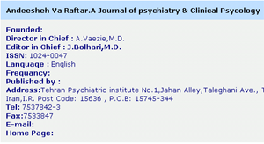

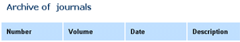



فهرست نشريات ( متون فارسي ) :

فصلنامه دانشگاه علوم پزشكي ايران
فصلنامه انديشه و رفتار _ مجله روانپزشكي وروانشناسي باليني
فصلنامه پژوهشي دانشگاه علوم پزشكي وخدمات بهداشتي درماني شهيد بهشتي پژوهنده
فصلنامه علمي _ پژوهشي ، ويژه گروه علوم پزشكي
فصلنامه علمي _ پژوهشي دانشگاه شيراز
فصلنامه علمي _ پژوهشي دانشگاه علوم پزشكي كاشان فيض
مجله پزشكي _ هسته‌اي ايران
مجله پزشكي پوست
مجله علمي_ پژوهشي دانشگاه علوم پزشكي وخدمات بهداشتي درماني سبزوار اسرار
مجله دندانپزشكي دانشگاه علوم پزشكي تهران
مجله علمي _ پژوهشي دانشگاه علوم پزشكي اهواز
مجله علمي _ پژوهشي دانشگاه شاهد ـ دانشور
مجله علمي _پژوهشي دانشگاه علوم پزشكي اصفهان
مجله علمي _ پژوهشي دانشگاه علوم پزشكي مازندران نامه دانشگاه
مجله علمي _ پزشكي قانوني
مجله علمي پزشكي و خدمات بهداشتي _ درماني قزوين
نشريه پزشكي ياخته
فهرست نشريات ( متون انگليسي ) :

فصلنامه دانشگاه علوم پزشكي ايران
فصلنامه انديشه و رفتار _ مجله روانپزشكي وروانشناسي باليني
فصلنامه پژوهشي دانشگاه علوم پزشكي وخدمات بهداشتي درماني شهيد بهشتي
فصلنامه علمي _ پژوهشي دانشگاه علوم پزشكي كاشان فيض
مجله دندانپزشكي دانشگاه علوم پزشكي تهران
مجله علمي _ پژوهشي دانشگاه شاهد - ‌دانشور
مجله علمي _پژوهشي دانشگاه علوم پزشكي اصفهان
مجله علمي _ پژوهشي دانشگاه علوم پزشكي مازندران نامه دانشگاه
مجله علمي پزشكي و خدمات بهداشتي _ درماني قزوين
مجله علوم پزشكي همدان
مجله علوم پزشكي كوثر
Archives of Iranian medicine
IBJ - Iranian Biomedical Journal
Iranian Journal of Medical Sciences

قابليت هاي روش دسترسي مستقيم :

اين بخش به دو صورت فارسي و انگلسي قابل عرضه مي باشد
    - امكان دسترسي به اطلاعات فارسي وانگليسي مجلات درهرزمان وجودخواهدداشت
    - دسترسي به اطلاعات جديدترين شماره هر مجله امكان پذير است
    - از مزيت هاي مهم اين بخش مي توان به قابليت جستجو (Search) اشاره نمود
روش جستجو در دسترسي مستقيم :

تايپ عبارت مورد جستجو

جستجو با And و يا &‌ دراين صورت عبارات زيادتري مورد جستجو قرار خواهد گرفت

جستجو با OR و يا ( | ) در اين صورت صفحاتي كه شامل واژه اول و يا واژه دوم باشند را نشان خواهد داد

كليك روي نام يك ژورنال خاص و يا به تمام ژورنالها
    - كليك روي تاريخ انتشار
    - كليك روي جلد خاصي از مجله و يا تمام جلدهاي موجود
    - كليك روي يك شماره مورد نظر و يا همه شماره هاي موجود
    - كليك روي چكيده مقالات و يا متن كامل
    - كليك روي مشخصات انتشار مجله از جهت هفتگي، ماهيانه و يا ساليانه
    - كليك روي شروع

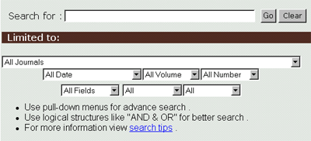

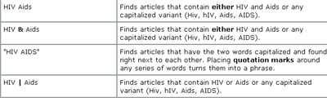

ب ـ روش دسترسي غيرمستقيم :

در اين روش اطلاعات در قالب لوح فشرده (CD)‌ مجلات پزشكي در اختيار كاربر قرار خواد گرفت .

كليك روي محتويات
- با كليك روي نام ژورنال ، تمام شماره هاي موجود در مجله به صورت درختي نمايش داده خواهد شد
- با كليك روي علامت (+) عناوين مقالات به چشم خواهد خورد .
- با كليك روي عنوان مقاله مورد نظر مشخصات زير در صفحه مقابل آن ظاهر خواهد شد :
  - عنوان مقاله
  - نام نويسنده همراه با توضيحات
  - واژه‌هاي كليدي
  - چكيده مقالات
  - متن كامل
قابليت هاي روش دسترسي غير مستقيم :
1- قابليت اتصال به سايت HBI و دريافت اطلاعات Update شده مقالات .
2- امكان فرستادن نامه به Web Master .
3- ارائه فهرست مجلات ، شماره ها و مقالات موجود در يك ساختار درختي
4- قابليت جستجوي پيشرفته مقالات برروي CD
5- منوهاي قابل مشاهده در اين روش :‍
- فابل (file) :تنظيم صفحات، سايز صفحه، پرينت، خروج
- ويرايش (edit) : كپي از محتويات مقاله، past ،all select
- Go : دسترسي به صفحه اصلي (home page)
- View : ديدن محتويات روي صفحه كامل
- Help : راهنمايي جهت استفاده از ژورنالها، توضيحاتي در مورد نرم افزار ژورنال

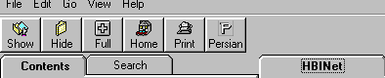

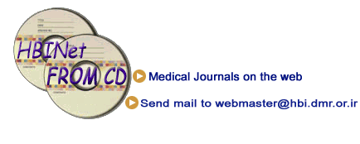

اميداست‌‌‌درآينده‌مجلات بيشتري تحت پوشش‌اين وزارتخانه قرارگرفته‌ وامكانات دسترسي بيشتر جهت حصول مقالات متنوع در زمينه هاي متعدد فراهم گردد .

Online Foreign Medical Journals
A
- AAPS PharmSci
- http://www.pharmsci.org/
- AAPS PharmSciTech
- http://www.pharmscitech.com/
- Abstracts in Hematology and Oncology
- http://oncology.medscape.com/SCP/AHO/public/AHO-journal.html
- ACP Journal Club
- http://www.acponline.org/journals/acpjc/pastiss.htm
- ACP Journal Club
- http://www.welch.jhu.edu/gateway/EBM.html
- Acta Dermato-Venereologica
- http://www.ingenta.com/journals/browse/scup/467
- AORN Journal - full text searchable via Ovid Nursing Collection Database
- http://www.medlib.iupui.edu/medweb
- AWHONN Lifelines - full text searchable via Ovid Nursing Collection 2 Database
- http://www.medlib.iupui.edu/medweb
- Abdominal Imaging
- http://link.springer.de/link/service/journals/00261/index.htm
- Accounts of Chemical Research
- http://pubs.acs.org/journals/achre4/index.html
- Acta Anatomica (now Cells, Tissues, Organs)
- http://www.karger.com/journals/aan
- Acta Crystallographica. Section D: Biological Crystallography
- http://journals.iucr.org/d/journalhomepage.html
- Acta Haematologica
- http://www.karger.com/journals/aha
- Acta Neurochirurgica
- http://link.springer-ny.com/link/service/journals/00701/index.htm
- Acta Neuropathologica
- http://link.springer.de/link/service/journals/00401/index.htm
- Acta Oncologica
- http://www.ingenta.com/journals/browse/scup/457
- Acta Oto-Laryngologica
- http://www.ingenta.com/journals/browse/scup/491
- Acta Paediatrica
- http://www.ingenta.com/journals/browse/scup/492
- Acta Physiologica Scandinavica
- http://www.blackwell-synergy.com/member/institutions/issuelist.asp?journal=aps
- Acta Otorrinolaringologica Espanola
- http://www.masson.es/massonwww/Journal/JournalAlphabetic.asp
- Addiction
- http://www.catchword.com/rpsv/catchword/carfax/13600443/contp1-1.htm
- Addiction Biology
- http://www.catchword.com/rpsv/catchword/carfax/13691600/contp1-1.htm
- Advances in Nursing Science - full text searchable via Ovid Nursing Collection Database
- http://www.medlib.iupui.edu/medweb
- Advances in Physiological Education
- Addiction Treatment Forum
- http://www.atforum.com/
- Advance Data from Vital and Health Statistics
- http://www.cdc.gov/nchswww/products/pubs/pubd/ad/ad.htm
- Advances in Applied Mathematics
- http://journals.harcourt-international.com/ideal/link_in/link_in.html
- Advances in Mathematics
- http://journals.harcourt-international.com/ideal/link_in/link_in.html
- AEJNE:Australian Electronic Journal of Nursing Education
- http://www.scu.edu.au/schools/nhcp/aejne/aejnehpa.htm
- APStracts 1998
- http://www.uth.tmc.edu/apstracts/1998/advances/toc.html
- APStracts 1997
- http://www.uth.tmc.edu/apstracts/1997/advances/toc.html
- APStracts 1996
- http://www.uth.tmc.edu/apstracts/1996/advances/toc.html
- Aesthetic Plastic Surgery
- http://link.springer-ny.com/link/service/journals/00266/index.htm
- Age and Ageing
- http://www3.oup.co.uk/ageing/
- Aging and Society
- http://www.journals.cup.org/owa_dba/owa/ISSUES_IN_JOURNAL?JID=ASO
- AIDS Care
- http://www.catchword.com/rpsv/catchword/carfax/13600451/contp1-1.htm
- AIDS Care
- http://pinkerton.catchword.com/rpsv/catchword/carfax/13600451/contp1-1.htm
- AIDS Reader
- http://aids.medscape.com/SCP/TAR/public/journal.TAR.html
- AIDS Research and Human Retroviruses
- http://figaro.catchword.com/rpsv/catchword/mal/08892229/contp1-1.htm
- Alcohol & Alcoholism
- http://alcalc.oupjournals.org/
- Alimentary Pharmacology & Therapeutics
- http://www.blackwell-synergy.com/member/institutions/issuelist.asp?journal=apt
- Allergologia et Immunopathologia
- http://www.masson.es/massonwww/Journal/JournalAlphabetic.asp
- Alternative Medicine Digest
- http://www.alternativemedicine.com/
- Alternative Medicine Review
- http://www.thorne.com/altmedrev/
- Alzheimer's Disease Review
- http://www.coa.uky.edu/ADReview/
- American Academy of Orthopaedic Surgeons
- http://www.aaos.org/wordhtml/bulletin.htm
- American Chemical Society journals
- http://pubs.acs.org/about.html
- American Heart Journal
- http://www1.mosby.com/mosbyscripts/mosby.dll?action=searchDB&searchDBfor=home&id=HJ
- American Heart Journal
- http://www.welch.jhu.edu/services/MDConsult.html
- American Journal of Clinical Nutrition
- http://www.ajcn.org/
- American Journal of Emergency Medicine
- http://www.welch.jhu.edu/services/MDConsult.html
- American Journal of Gastroenterology
- http://www.welch.jhu.edu/services/MDConsult.html
- American Journal of Cardiology - full text searchable via Ovid Biomedical Collection II Database
- http://www.medlib.iupui.edu/medweb
- American Journal of Epidemiology
- http://www.jhsph.edu/Publications/JEPI/
- American Journal of Geriatric Psychiatry
- http://ajgp.psychiatryonline.org/
- American Journal of Health-System Pharmacy - full text also searchable via Ovid Biomedical Collection IV Database
- http://www.ashp.org/public/pubs/ajhp/
- American Journal of Hematology
- http://www.interscience.wiley.com/jpages/0361-8609/
- American Journal of Human Genetics
- http://www.journals.uchicago.edu/AJHG
- American Journal of Industrial Medicine
- http://www.interscience.wiley.com/jpages/0271-3586/
- American Journal of Infection Control - full text also searchable via Ovid Nursing Collection Database
- http://www1.mosby.com/mosbyscripts/mosby.dll?action=searchDB&searchDBfor=home&id=IC
- American Journal of Kidney Diseases
- http://www.ajkdjournal.org/
- American Journal of Law and Medicine
- http://www.welch.jhu.edu/services/pre-lexis-jnls.html
- American Journal of Medical Genetics
- http://www.interscience.wiley.com/jpages/0148-7299/
- American Journal of Medicine - full text searchable via Ovid Core Biomedical Collection Database
- http://www.medlib.iupui.edu/medweb
- American Journal of Nephrology
- http://www.karger.com/journals/ajn
- American Journal of Nursing - full text searchable via Ovid Nursing Collection 2 Database
- http://www.nursingcenter.com/
- American Journal of Obstetrics and Gynecology - full text searchable via Ovid Core Biomedical Collection Database
- http://www1.mosby.com/mosbyscripts/mosby.dll?action=searchDB&searchDBfor=home&id=OB
- American Journal of Obstetrics and Gynecology
- http://www.welch.jhu.edu/services/MDConsult.html
- American Journal of Pathology
- http://www.amjpathol.org/
- American Journal of Physiology: Advances in Physiology of Education
- http://ajpadvan.physiology.org/
- American Journal of Physiology: Cell Physiology
- http://ajpcell.physiology.org/
- American Journal of Physiology: Endocrine and Metabolism
- http://ajpendo.physiology.org/
- American Journal of Physiology: Gastrointestinal and Liver Physiology
- http://ajpgi.physiology.org/
- American Journal of Physiology: Heart and Circulatory Physiology
- http://ajpheart.physiology.org/
- American Journal of Physiology: Lung Cellular and Molecular Physiology
- http://ajplung.physiology.org/
- American Journal of Physiology: Regulatory, Integrative and Comparative Physiology
- http://ajpregu.physiology.org/
- American Journal of Physiology: Renal Physiology
- http://ajprenal.physiology.org/
- American Journal of Primatology
- http://www3.interscience.wiley.com/cgi-bin/jtoc?ID=34629
- American Journal of Physiology
- http://ajpcon.physiology.org/
- American Journal of Psychiatry - full text also searchable via Ovid Biomedical Collection II Database
- http://ajp.psychiatryonline.org/
- American Journal of Public Health - full text searchable via Ovid Biomedical Collection III Database
- http://www.medlib.iupui.edu/medweb
- American Journal of Respiratory and Critical Care Medicine
- http://ajrccm.atsjournals.org/
- American Journal of Respiratory Cell and Molecular Biology
- http://ajrcmb.atsjournals.org/
- American Journal of Respiratory and Critical Care Medicine
- http://www3.interscience.wiley.com/cgi-bin/jtoc?ID=34629
- American Journal of Sports Medicine
- http://www.welch.jhu.edu/services/MDConsult.html
- American Journal of Surgery - full text searchable via Ovid Core Biomedical Collection Database
- http://www.medlib.iupui.edu/medweb
- American Medical News
- http://www.ama-assn.org/public/journals/amnews/amnews.htm
- American Sociological Review
- http://www.jstor.org/journals/00031224.html
- Anaerobe
- http://www.idealibrary.com/links/search
- Anaesthesia
- http://www.welch.jhu.edu/services/ovidjournals.html
- Anaesthesia
- http://www.blackwell-synergy.com/member/institutions/issuelist.asp?journal=ana
- Anaesthesia On-Line
- http://www.priory.co.uk/anaes.htm
- Analytical Biochemistry
- http://www.idealibrary.com/links/search
- American Scientist
- http://www.amsci.org/amsci/amsci.html
- Anaesthesist, Der
- http://link.springer.de/link/service/journals/00101/index.htm
- Anatomy and Embryology
- http://link.springer-ny.com/link/service/journals/00429/index.htm
- Analyst
- http://chemistry.rsc.org/rsc/anlpub.htm
- Analytical Chemistry
- http://pubs.acs.org/journals/ancham/index.html
- Anatomical Record
- http://www.interscience.wiley.com/jpages/0003-276X/
- Anesthesiology
- http://www.welch.jhu.edu/services/MDConsult.html
- Anesthesiolgy Clinics of North America
- http://www.welch.jhu.edu/services/MDConsult.html
- Animal Behaviour
- http://www.idealibrary.com/links/search
- Annals of Applied Probability
- http://www.jstor.org/journals/10505164.html%22
- Annals of Botany
- http://www.idealibrary.com/links/search
- Annals of Emergency Medicine
- http://www.welch.jhu.edu/services/ovidjournals.html
- Annals of Emergency Medicine
- http://www.welch.jhu.edu/services/MDConsult.html
- Annals of Health Law
- http://www.welch.jhu.edu/services/MDConsult.html
- Annals of Hematology
- http://link.springer-ny.com/link/service/journals/00277/index.htm
- Anesthesia & Analgesia - full text also searchable via Ovid Biomedical Collection IV Database
- http://www.anesthesia-analgesia.org/
- Anesthesiology - full text searchable via Ovid Biomedical Collection III Database
- http://www.medlib.iupui.edu/medweb
- Angewandte Chemie International Edition
- http://www.interscience.wiley.com/jpages/1433-7851/
- Annals of Biomedical Engineering
- http://nsr.bioeng.washington.edu/ABME/annals.html
- Annals of Human Genetics
- http://www.journals.cup.org/owa_dba/owa/ISSUES_IN_JOURNAL?JID=HE
- Annals of Internal Medicine - full text also searchable via Ovid Core Biomedical Collection Database
- http://www.acponline.org/journals/annals/annaltoc.htm
- Annals of Internal Medicine
- http://www.acponline.org/journals/annals/annaltoc.htm
- Annals of Mathematical Statistics
- http://www.jstor.org/journals/00034851.html
- Annals of Probability
- http://www.jstor.org/journals/00911798.html
- Annals of Saudi Medicine
- http://www.kfshrc.edu.sa/annals/
- Annals of Statistics
- http://www.jstor.org/journals/00905364.html
- Annals of Surgery
- http://www.welch.jhu.edu/services/MDConsult.html
- Annals of Surgery
- http://www.welch.jhu.edu/services/MDConsult.html
- Annals of the Rheumatic Diseases - full text also searchable via Ovid Biomedical Collection IV Database
- http://ard.bmjjournals.com/
- Annals of Tropical Medicine and Parasitology
- http://pinkerton.catchword.com/rpsv/catchword/carfax/13648594/contp1-1.htm
- Annals of Tropical Paediatrics:
- http://www.catchword.com/rpsv/catchword/carfax/02724936/contp1-1.htm
- Annals of Thoracic Surgery
- http://www.sts.org/
- Annals of Vascular Surgery
- http://link.springer.de/link/service/journals/10016/index.htm
- Annual Review of Biochemistry
- http://biochem.annualreviews.org/
- Annual Review of Biomedical Engineering
- http://bioeng.annualreviews.org/
- Annual Review of Biophysics and Biomolecular Structure
- http://biophys.annualreviews.org/
- Annual Review of Cell and Developmental Biology
- http://cellbio.annualreviews.org/
- Annual Review of Genetics
- http://genet.annualreviews.org/
- Annual Review of Immunology
- http://immunol.annualreviews.org/
- Annual Review of Medicine
- http://med.annualreviews.org/
- Annual Review of Microbiology
- http://micro.annualreviews.org/
- Annual Review of Neuroscience
- http://neuro.annualreviews.org/
- Annual Review of Nutrition
- http://nutr.annualreviews.org/
- Annual Review of Physical Chemistry
- http://physchem.annualreviews.org/
- Annual Review of Pharmacology Toxicology
- http://pharmtox.annualreviews.org/
- Annual Review of Physiology
- http://physiol.annualreviews.org/
- Annual Review of Psychology - full text also searchable via Ovid Mental Health Collection Database
- http://psych.annualreviews.org/
- Annual Review of Public Health
- http://publhealth.annualreviews.org/
- Annual Review of Sociology
- http://www.jstor.org/journals/03600572.html
- Antimicrobial Agents and Chemotherapy
- http://aac.asm.org/
- APA Monitor
- http://www.blackwell-synergy.com/member/institutions/issuelist.asp?journal=apt
- Appetite
- http://www.idealibrary.com/links/search
- Applied and Computational Harmonic Analysis
- http://www.idealibrary.com/links/search
- Antiviral Agents Bulletin
- http://www.bioinfo.com/antiviral.html
- Applied Neuropsychology
- http://psychiatry.medscape.com/LEA/AppliedNeuropsych/public/AN-journal.html
- Applied Spectroscopy
- http://esther.la.asu.edu/sas/journal.html
- Archives of Biochemistry and Biophysics
- http://www.idealibrary.com/links/search
- Archives of Dermatological Research
- http://link.springer-ny.com/link/service/journals/00403/index.htm
- Applied and Environmental Microbiology
- http://aem.asm.org/
- Aquatic Toxicology
- http://www.elsevier.nl/inca/publications/store/5/0/5/5/0/9/
- Archives of Dermatological Research
- http://link.springer.de/link/service/journals/00403/index.htm
- Archives of Dermatology
- http://archderm.ama-assn.org/
- Archives of Dermatology - full text also searchable via Ovid Biomedical Collection III Database
- http://archderm.ama-assn.org/
- Archives of Disease in Childhood - full text also searchable via Ovid Biomedical Collection IV Database
- http://adc.bmjjournals.com/
- Archives of Disease in Childhood- Fetal and Neonatal Edition – full text also searchable via Ovid Biomedical Collection IV Database
- http://www.bmjpg.com/data/fne.htm
- Archives of Environmental Contamination and Toxicology
- gopher://trick.ntp.springer.de/11/TOC/244
- Archives of Family Medicine – full text also searchable via Ovid Biomedical Collection IV Database
- http://archfami.ama-assn.org/
- Archives of Facial Plastic Surgery
- http://archfaci.ama-assn.org/
- Archives of General Psychiatry
- http://archpsyc.ama-assn.org/
- Archives of General Psychiatry - full text also searchable via Ovid Core Biomedical Collection Database
- http://archpsyc.ama-assn.org/
- Archives of Gynecology and Obstetrics
- http://link.springer-ny.com/link/service/journals/00404/index.htm
- Archives of Internal Medicine
- http://archinte.ama-assn.org/
- Archives of Internal Medicine - full text also searchable via Ovid Biomedical Collection II Database
- http://archinte.ama-assn.org/
- Archives of Neurology
- http://archneur.ama-assn.org/
- Archives of Neurology - full text also searchable via Ovid Biomedical Collection II Database
- http://archneur.ama-assn.org/
- Archives of Ophtamology
- http://archopht.ama-assn.org/
- Archives of Orthopaedic and Trauma Surgery
- http://link.springer-ny.com/link/service/journals/00402/index.htm
- Archives of Ophthalmology - full text also searchable via Ovid Biomedical Collection III Database
- http://archopht.ama-assn.org/
- Archives of Otolaryngology. Head & Neck Surgery- full text also searchable via Ovid Biomedical Collection IV Database
- http://archotol.ama-assn.org/
- Archives of Pediatrics & Adolescent Medicine - full text also searchable via Ovid Biomedical Collection IV Data base
- http://archpedi.ama-assn.org/
- Archives of Surgery
- http://archsurg.ama-assn.org/
- Archives of Surgery - full text also searchable via Ovid Biomedical Collection II Database
- http://archsurg.ama-assn.org/
- Archives of Virology
- http://link.springer-ny.com/link/service/journals/00705/index.htm
- Arthritis and Rheumatism
- http://www.welch.jhu.edu/services/MDConsult.html
- Archives of Toxicology
- gopher://trick.ntp.springer.de/11/TOC/204
- Arteriosclerosis, Thrombosis, and Vascular Biology - full text also searchable via Ovid Biomedical Collection II Database
- http://www.atvbaha.org/
- Artificial Organs
- http://www.blackwell-synergy.com/member/institutions/issuelist.asp?journal=aor
- Atomic Data and Nuclear Data Tables
- http://www.idealibrary.com/links/search
- Australian Adverse Drug Reactions Bulletin
- http://www.health.gov.au/hfs/tga/tgapubs/aadrbltn/aadrbidx.htm
- Australian & New Zealand Journal of Surgery
- http://www.blackwell-synergy.com/member/institutions/issuelist.asp?journal=ans
- Atmospheric Environment
- http://www.elsevier.nl/inca/publications/store/2/4/6/index.htm

B
- Back letter
- http://news.medscape.com/LWW/BL/public/BL-journal.html
- Bandolier: Evidence-Based Health Care
- http://www.jr2.ox.ac.uk/Bandolier/
- BBA - Bioenergetics
- http://www.elsevier.nl/locate/bbabio
- BBA - Biomembranes
- http://www.elsevier.nl/locate/bbamem
- BBA - Gene Structure and Expression
- http://www.elsevier.nl/locate/bbaexp
- BBA - General Subjects
- http://www.elsevier.nl/locate/bbagen
- BBA - Molecular and Cell Biology of Lipids
- http://www.elsevier.nl/locate/bbalip
- BBA - Molecular Basis of Disease
- http://www.elsevier.nl/locate/bbadis
- BBA - Molecular Cell Research
- http://www.elsevier.nl/locate/bbamcr
- BBA - Protein Structure and Molecular Enzymology
- http://www.elsevier.nl/locate/bbapro
- BBA - Reviews on Biomembranes
- http://www.elsevier.nl/locate/bbarev
- BBA - Reviews on Cancer
- http://www.elsevier.nl/journals/roco/filter.htm
- BMJ - full text also searchable via Ovid Core Biomedical Collection Database
- http://www.bmj.com/
- Bandolier
- http://www.jr2.ox.ac.uk/Bandolier/
- Basic Research in Cardiology
- http://link.springer-ny.com/link/service/journals/00395/index.htm
- Behavioral and Brain Sciences
- http://www.journals.cup.org/owa_dba/owa/ISSUES_IN_JOURNAL?JID=BBS
- Behavioral and Brain Sciences Index
- http://www.cogsci.soton.ac.uk/bbs/
- Behavioral Brain Research
- http://www.elsevier.nl/inca/publications/store/5/0/6/0/4/5/index.htt
- Behavioral Neuroscience
- http://www.apa.org/journals/bne.html
- Biochemical and Biophysical Research Communications (IDEAL/Academic Press)
- http://www.idealibrary.com/links/search
- Biochemical and Molecular Medicine (IDEAL/Academic Press)
- http://www.idealibrary.com/links/search
- Biochemical Journal
- http://www.biochemj.org/
- Biochemical Pharmacology
- http://www.elsevier.nl/inca/publications/store/5/2/5/4/5/4/index.htt
- Biochemistry
- http://pubs.acs.org/journals/bichaw/index.html
- Biochemistry and Molecular Biology International
- http://www.catchword.com/subscriptions.htm
- Bioconjugate Chemistry
- http://pubs.acs.org/journals/bcches/index.html
- Bioelectromagnetics
- http://www.interscience.wiley.com/jpages/0197-8462/
- BioEssays
- http://www.interscience.wiley.com/jpages/0265-9247/
- Biological Psychiatry
- http://www.elsevier.com/locate/biopsych
- Bioinformatics (Oxford University Press)
- http://bioinformatics.oupjournals.org/
- Biological Control (IDEAL/Academic Press)
- http://www.idealibrary.com/links/search
- Biological Journal of the Linnean Society (IDEAL/Academic Press)
- http://www.idealibrary.com/links/search
- Biopolymers (Wiley InterScience ) http://www3.interscience.wiley.com/cgi-bin/jtoc?ID=28380
- Biological Procedures Online
- http://sciborg.uwaterloo.ca/bpo/
- Biologicals (IDEAL/Academic Press)
- http://www.idealibrary.com/links/search
- Biology of the Neonate 2000- (Karger)
- http://www.karger.com/journals/bon/bon_bk.htm
- Biology of Reproduction
- http://www.biolreprod.org/
- Biometrika (Oxford University Press)
- http://www3.oup.co.uk/biomet/contents/
- Bioorganic Chemistry (IDEAL/Academic Press)
- http://www.idealibrary.com/links/search
- Biophysical Journal
- http://www.biophysj.org/
- Bioscene: Journal of College Biology Teaching
- http://amcbt.indstate.edu/bioscene.html
- Biotechnology Progress
- http://pubs.acs.org/journals/bipret/index.html
- Birth: Issues in Perinatal Care and Education. (Blackwell)
- http://www.blackwell-synergy.com/member/institutions/issuelist.asp?journal=bir
- BJU International (Blackwell)
- http://www.blackwell-synergy.com/member/institutions/issuelist.asp?journal=bju
- Blood
- http://www.bloodjournal.org/
- Blood Cells, Molecules & Diseases
- http://seconde.scripps.edu/
- BMJ: British Medical Journal
- http://www.bmj.com/
- Botanical Journal of the Linnean Society (IDEAL/Academic Press)
- http://www.idealibrary.com/links/search
- Brain
- http://brain.oupjournals.org/
- Brain (Oxford University Press)
- Brain and Cognition (IDEAL/Academic Press)
- http://www.idealibrary.com/links/search
- Brain and Language (IDEAL/Academic Press)
- http://www.idealibrary.com/links/search
- Brain, Behavior, and Immunity (IDEAL/Academic Press)
- http://www.idealibrary.com/links/search
- Brain Injury
- http://www.catchword.com/rpsv/catchword/tandf/02699052/contp1-1.htm
- Brain Research
- http://ww1.elsevier.nl/journals/bres/
- Brain Research Bulletin
- http://www.elsevier.nl/inca/publications/store/5/2/5/4/5/6/index.htt
- Brain Research Protocols
- http://www.elsevier.co.jp/inca/publications/store/6/0/0/2/3/8/
- Brain Research Reviews
- http://www.elsevier.nl/inca/publications/store/5/0/6/0/4/9/index.htt
- British Journal of Anaesthesia
- http://www3.oup.co.uk/bjaint/
- British Accounting Review (IDEAL/Academic Press)
- http://www.idealibrary.com/links/search
- British Journal of Clinical Pharmacology (Blackwell)
- http://www.blackwell-synergy.com/member/institutions/issuelist.asp?journal=bcp

- British Journal of Dermatology – full text searchable via Journals@Ovid Database
- http://www.medlib.iupui.edu/medweb
- British Journal of Haematology - full text searchable via Ovid Biomedical Collection III Database
- http://www.medlib.iupui.edu/medweb
- British Journal of Medical Psychology
- http://www.catchword.com/rpsv/catchword/bpsoc/00071129/contp1-1.htm
- British Journal of Nutrition
- http://nutrition.cabweb.org/BJN/bjn_home.asp
- British Journal of Neurosurgery (CatchWord)
- http://www.catchword.com/rpsv/catchword/carfax/1360046x/contp1-1.htm
- British Journal of Ophthalmology
- http://bjo.bmjjournals.com/
- British Journal of Pharmacology
- http://www.brjpharmacol.org/contents-by-date.0.shtml
- British Journal of Plastic Surgery
- http://www.idealibrary.com/links/search
- British Journal of Psychiatry - full text searchable via Ovid Mental Health Collection Database
- http://www.medlib.iupui.edu/medweb
- British Journal of Radiology
- http://www.bir.org.uk/bjr/index.html
- British Journal of Rheumatology
- http://rheumatology.oupjournals.org/
- British Journal of Sports Medicine
- http://www.bmjpg.com/data/jsm.htm
- British Journal of Surgery - full text searchable via Ovid Biomedical Collection II Database
- http://www.medlib.iupui.edu/medweb
- Bug Bytes: Infectious Diseases
- http://www.ccm.lsumc.edu/bugbytes/
- Bulletin: Canadian Psychiatric Association
- http://cpa.medical.org/frames/bu_frame.html
- Bulletin of Environmental Contamination and Toxicology
- gopher://trick.ntp.springer.de/11/TOC/128
- Bulletin of Mathematical Biology (IDEAL/Academic Press)
- http://www.idealibrary.com/links/search
- Bulletin of the History of Medicine
- http://muse.jhu.edu/journals/bulletin_of_the_history_of_medicine/index.html

Medical and Scientific Journal Web Sites
C
- CA: A Cancer Journal of Clinicians
- www.ca-journal.org/
- Canadian Bioethics Report
- www.cma.ca/cbr/index.htm
- Canadian Journal of Psychiatry
- cpa.medical.org/frames/jo_frame.html
- Canadian Medical Association Journal
- www.cma.ca/cmaj/index.htm
- Cancer Chemotherapy and Pharmacology
- link.springer-ny.com/link/service/journals/00280/index.htm
- Cancer Journal from Scientific American
- www.welch.jhu.edu/services/MDConsult.html
- Cancer Treatment Reports
- www.welch.jhu.edu/services/pre-lexis-jnls.html
- Cancer Treatment Symposia
- www.welch.jhu.edu/services/pre-lexis-jnls.html
- Cardiology
- www.karger.com/journals/crd/crd_bk.htm
- Cardiology Clinics of North America
- www.welch.jhu.edu/services/MDConsult.html
- Cardiology Today
- www.slackinc.com/general/cardio/cardhome.htm
- CardioVascular and Interventional Radiology
- link.springer-ny.com/link/service/journals/00270/index.htm
- CareNotes
- patient.medscape.com/micromedex/CareNotes/public/index-CareNotes.html
- Cell
- www.cell.com/
- Cell Biology International
- www.idealibrary.com/links/search
- Cell Motility and the Cytoskeleton
- www3.interscience.wiley.com/cgi-bin/jtoc?ID=36113
- Cell Proliferation
- www.blackwell-synergy.com/member/institutions/issuelist.asp?journal=cpr
- Cellular and Molecular Life Sciences
- link.springer-ny.com/link/service/journals/00018/index.htm
- Cellular Immunology
- www.idealibrary.com/links/search
- Cephalalgia
- www.blackwell-synergy.com/member/institutions/issuelist.asp?journal=cha
- Chemical Health & Safety
- pubs.acs.org/about.html
- Chemistry of Materials
- pubs.acs.org/about.html
- CHEMTECH
- pubs.acs.org/about.html
- Chest
- www.chestjournal.org/
- Chest
- www.welch.jhu.edu/services/MDConsult.html
- Chest Medicine On-Line
- www.priory.com/chest.htm
- Chest Soundings
- www.chestnet.org/publications/ChestSoundings/
- Child:
- www.blackwell-synergy.com/member/institutions/issuelist.asp?journal=cch
- Child's Doctor: Journal of the Children's Memorial Hospital
- www.childsdoc.org/
- ChiroZine
- www.chiro.org/ChiroZine/home.shtml
- Der Chirurg
- link.springer-ny.com/link/service/journals/00104/index.htm
- Chronic Diseases in Canada
- www.hc-sc.gc.ca/hpb/lcdc/publicat/cdic/index.html
- Cladistics
- www.idealibrary.com/links/search
- Clinical & Experimental Allergy
- www.blackwell-synergy.com/member/institutions/issuelist.asp?journal=cea
- Clinical & Experimental Dermatology
- www.blackwell-synergy.com/member/institutions/issuelist.asp?journal=ced
- Clinical & Experimental Immunology
- www.blackwell-synergy.com/member/institutions/issuelist.asp?journal=cei
- Clinical and Experimental Pharmacology and Physiology
- www.blackwell-synergy.com/member/institutions/issuelist.asp?journal=cep
- Clinical Drug Investigation
- www.medscape.com/adis/CDI/public/journal.CDI.html
- Clinical Endocrinology
- www.blackwell-synergy.com/member/institutions/issuelist.asp?journal=cen
- Clinical Immunology and Immunopathology
- www.idealibrary.com/links/search
- Clinical Infectious Diseases
- www.journals.uchicago.edu/CID/journal/home.html
- Clinical Orthopaedics and Related Research
- www.welch.jhu.edu/services/ovidjournals.html
- Clinical Otolaryngology & Allied Sciences
- www.blackwell-synergy.com/member/institutions/issuelist.asp?journal=coa
- Clinical Pediatrics
- www.welch.jhu.edu/services/pre-lexis-jnls.html
- Clinical Physiology
- www.blackwell-synergy.com/member/institutions/issuelist.asp?journal=cph
- Clinical Psychiatry News
- news.medscape.com/IMNG/ClinPsychNews/public/journal.ClinPsychNews.html
- Clinical Review
- primarycare.medscape.com/SMA/ClinicalReviews/public/CR-journal.html
- Clinician News
- news.medscape.com/CPG/ClinNews/public/journal.ClinNews.html
- Clinician Reviews
- primarycare.medscape.com/CPG/ClinReviews/public/journal.ClinReviews.html
- Clinics in Chest Medicine
- www.welch.jhu.edu/services/MDConsult.html
- Clinics in Liver Disease
- www.welch.jhu.edu/services/MDConsult.html
- Clinics in Sports Medicine
- www.welch.jhu.edu/services/MDConsult.html
- Closing the Gap: Newsletter of the Office of Minority Health
- www.omhrc.gov/pubs.htm#CtG
- CMAJ: Canadian Medical Association Journal
- www.welch.jhu.edu/services/ovidjournals.html
- Cognitive Psychology
- www.idealibrary.com/links/search
- Commerce Business Daily
- cbdnet.access.gpo.gov/
- Completely Different Pediatric Emergency Medicine Journal
- pediatric-emergency.com/
- Computer Speech & Language
- www.idealibrary.com/links/search
- Computer Vision and Image Understanding
- www.idealibrary.com/links/search
- Computers and Biomedical Research
- www.idealibrary.com/links/search
- Computers in Libraries
- www.infotoday.com/cilmag/ciltop.htm
- Consciousness and Cognition
- www.idealibrary.com/links/search
- Contemporary Educational Psychology
- www.idealibrary.com/links/search
- Contemporary Sociology
- www.jstor.org/journals/00943061.html
- Cretaceous Research
- www.idealibrary.com/links/search
- Clitical Care Clinics in North America
- www.welch.jhu.edu/services/MDConsult.html
- Critical Care Medicine
- www.welch.jhu.edu/services/ovidjournals.html
- Critical Perspectives on Accounting
- www.idealibrary.com/links/search
- Cryobiology
- www.idealibrary.com/links/search
- Current Genetics
- link.springer-ny.com/link/service/journals/00294/index.htm
- Current Opinion in Cell Biology
- firstsearch.oclc.org/journal=0955-0674;screen=info;done=referer;ECOIP/
- Cytogentics and Cell Genetics
- www.karger.com/journals/ccg/ccg_bk.htm
- Cytokine
- www.idealibrary.com/links/search
- Calcified Tissue International
- http://link.springer-ny.com/link/service/journals/00223/index.htm
- CA- A Cancer Journal for Clinicians
- http://www.ca-journal.org/
- CNS: The Journal for Advanced Nursing Practice - full text searchable via Journals@Ovid Database
- CVD Prevention: The Journal of the World Heart Federation
- http://www.futuraco.com/cvd.htm
- Canadian Association of Radiologists Journal
- http://www.cma.ca/carj/index.htm
- Canadian Journal of Plastic Surgery
- http://www.pulsus.com/plastics/home.htm
- Canadian Journal of Respiratory Therapy
- http://www.cma.ca/cjrt/index.htm
- Canadian Journal of Rural Medicine
- http://www.cma.ca/cjrm/index.htm
- Canadian Journal of Surgery
- http://www.cma.ca/cjs/index.htm
- Canadian Medical Association Journal - full text also searchable via Ovid Core Biomedical Collection Database
- http://www.cma.ca/cmaj/index.htm
- Cancer
- http://www.interscience.wiley.com/jpages/0008-543X/
- Cancer Chemotherapy and Pharmacology
- http://link.springer-ny.com/link/service/journals/00280/index.htm
- Cancer Control
- http://www.moffitt.usf.edu/ccjournal/
- Cancer Immunology, Immunotherapy
- http://link.springer-ny.com/link/service/journals/00262/index.htm
- Cancer Letters
- http://www.elsevier.nl/inca/publications/store/5/0/6/0/5/0/
- Cancer Nursing – full text searchable via Ovid Nursing Collection 2 Database
- http://www.medlib.iupui.edu/medweb
- Carcinogenesis
- http://carcin.oupjournals.org/
- Catheterization and Cardiovascular Diagnosis
- http://www.interscience.wiley.com/jpages/0098-6569/
- Catheterization and Cardiovascular Interventions
- http://www.interscience.wiley.com/jpages/1522-1946/
- Cell
- http://www.cell.com/
- Cell and Tissue Research
- http://link.springer.de/link/service/journals/00441/
- Cell Biochemistry and Function
- http://www.interscience.wiley.com/jpages/0263-6484/
- Cells, Tissues, Organs (formerly Acta Anatomica)
- http://www.karger.com/journals/cto/cto_jh.htm
- Cerebral Cortex
- http://cercor.oupjournals.org/
- Chemical Educator
- http://www3.springer-ny.com/chedr/
- Chemical Research in Toxicology
- http://pubs.acs.org/journals/crtoec/index.html
- Chemical Reviews
- http://pubs.acs.org/journals/chreay/index.html
- Chemistry & Biology
- http://biomednet.com/gateways/cmb
- Chest - full text searchable via Ovid Biomedical Collection III Database
- http://www.medlib.iupui.edu/medweb
- Chest Medicine On-Line
- http://www.priory.com/chest.htm
- Childs Nervous System
- http://link.springer-ny.com/link/service/journals/00381/index.htm
- Chromosoma - Electronic Edition
- http://science.springer.de/chromos/chromos.htm
- Circulation - full text also searchable via Ovid Core Biomedical Collection Database
- http://circ.ahajournals.org/
- Circulation Research - full text also searchable via Ovid Biomedical Collection II Database
- http://www.circresaha.org/
- Clinica Chimica Acta
- http://ww1.elsevier.nl/locate/clinchim
- Clinical Anatomy
- http://www.interscience.wiley.com/jpages/0897-3806/
- Clinical and Diagnostic Laboratory Immunology
- http://cdli.asm.org/
- Clinical and Investigative Medicine
- http://www.cma.ca/cim/index.htm
- Clinical Chemistry
- http://www.clinchem.org/
- Clinical Genetics – full text searchable via Journals@Ovid Database
- Clinical Science
- http://cs.portlandpress.com/
- Clinical Microbiology Reviews
- http://cmr.asm.org/
- Clinical Neurophysiology
- http://www.elsevier.nl/inca/publications/store/6/0/1/5/2/8/
- Cognitive Brain Research
- http://www.elsevier.nl/inca/publications/store/5/2/2/7/6/7/index.htt
- Computer Aided Surgery
- http://journals.wiley.com/cas/
- Computer Methods and Programs in Biomedicine
- http://www.elsevier.com/locate/cmpb
- Computers in Nursing – full text searchable via Ovid Nursing Collection 2 Database
- http://www.medlib.iupui.edu/medweb
- Critical Care Medicine - full text searchable via Ovid Biomedical Collection IV Database
- http://www.medlib.iupui.edu/medweb
- Current Biology[Password required]
- http://www.medlib.iupui.edu/techserv/Passwordedjnls.htm
- Current Eye Research
- http://www.swets.nl/sps/journals/cerabs.html
- Current Opinion in Biotechnology [Password required]
- http://www.biomednet.com/library/jbio
- Current Opinion in Cell Biology [Password required]
- http://www.biomednet.com/library/jcel
- Current Opinion in Genetics and Development [Password required]
- http://www.biomednet.com/library/jgen
- Current Opinion in Immunology [Password required]
- http://www.biomednet.com/library/jimm
- Current Opinion in Neurobiology [Password required]
- http://www.biomednet.com/library/jnrb
- Current Opinion in Psychiatry - full text searchable via Ovid Mental Health Collection Database
- http://www.medlib.iupui.edu/medweb
- Current Opinion in Structural Biology [Password required]
- http://www.biomednet.com/library/jstb
- Cytometry
- http://www.interscience.wiley.com/jpages/0196-4763/
Medical and Scientific Journal Web Sites
D
- Demography
- www.jstor.org/journals/00703370.html
- Dermatologic Surgery
- www.blackwell-synergy.com/member/institutions/issuelist.asp?journal=dsu
- Dermatology Clinics in North America
- www.welch.jhu.edu/services/MDConsult.html
- Developmental Biology
- www.idealibrary.com/links/search
- Developmental Dynamics
- www3.interscience.wiley.com/cgi-bin/jtoc?ID=38417
- Developmental Neuroscience
- www.karger.com/journals/dne/dne_bk.htm
- Developmental Review
- www.idealibrary.com/links/search
- Diabetic Medicine
- www.blackwell-synergy.com/member/institutions/issuelist.asp?journal=dme
- Differentiation
- link.springer-ny.com/link/service/journals/00258/index.htm
- Digestion
- www.karger.com/journals/dig/dig_bk.htm
- Digital Journal of Ophthalmology
- www.djo.harvard.edu/
- Digital Signal Processing: A Review Journal
- www.idealibrary.com/links/search
- Disease Prevention News
- www.tdh.state.tx.us/phpep/dpnhome.htm
- Diseases of the Colon and Rectum
- www.welch.jhu.edu/services/pre-lexis-jnls.html
- Drug Benefit Trends
- www.medscape.com/SCP/DBT/public/journal.DBT.html
- Drug & Therapy Perspectives
- www.medscape.com/adis/DTP/public/journal.DTP.html
- Drug Topics: The Online Newsmagazine for Pharmacists
- www.drugtopics.com/
- Dysphagia
- link.springer-ny.com/link/service/journals/00455/index.htm
- Death Studies
- http://www.catchword.com/rpsv/catchword/tandf/10917683/contp1-1.htm
- Dermatology Nursing - full text searchable via Ovid Nursing Collection Database
- http://www.medlib.iupui.edu/medweb
- Dermatology Online Journal
- http://matrix.ucdavis.edu/DOJdesk/desk.html
- Development
- http://www.biologists.com/Development/
- Developmental Brain Research
- http://www.elsevier.nl/inca/publications/store/5/0/6/0/5/1/index.htt
- Developmental Genetics (now Genesis)
- http://www.interscience.wiley.com/jpages/0192-253X/
- Developmental Medicine & Child Neurology
- http://www.journals.cup.org/owa_dba/owa/ISSUES_IN_JOURNAL?JID=DMC
- Diabetes - full text searchable via Ovid Biomedical Collection III Database
- http://www.diabetes.org/diabetes/
- Diabetes Care - full text searchable via Ovid Biomedical Collection IV Database
- http://www.diabetes.org/DiabetesCare/
- Diabetes/Metabolism Research and Reviews
- http://www.interscience.wiley.com/jpages/1520-7552/
- Diabetes/Metabolism Reviews
- http://www.interscience.wiley.com/jpages/0742-4221/
- Diabetologia
- http://link.springer-ny.com/link/service/journals/00125/index.htm
- Diagnostic Cytopathology
- http://www.interscience.wiley.com/jpages/8755-1039/
- Differentiation. Ontogeny, Neoplasia and Differentiation Therapy
- gopher://trick.ntp.springer.de/11/TOC/258
- Digital journal of urology
- http://www.duj.com/
- Disability and Rehabilitation
- http://www.catchword.com/rpsv/catchword/tandf/09638288/contp1-1.htm
- Drug Discovery Today [Password required]
- http://www.biomednet.com/library/trends/display.exe?jcode=ddt
- Drug Metabolism and Disposition
- http://dmd.aspetjournals.org/

Medical and Scientific Journal Web Sites
E
- Ear, Nose & Throat Journal
- primarycare.medscape.com/
- Ecotoxicology and Environmental Safety
- www.idealibrary.com/links/search
- Effective Health Care Bulletin
- www.york.ac.uk/inst/crd/ehcb.htm
- Electronic Gastroped
- www.e-gastroped.com.br/
- Electronic Journal of Biotechnology
- www.ejb.org/
- Electronic Journal of Orthopaedics
- www.ejo.org/
- ELECTROPHORESIS
- www3.interscience.wiley.com/cgi-bin/jtoc?ID=10008330
- Elsevier’s ScienceDirect titles
- www.sciencedirect.com/
- EMBO Journal
- www.emboj.org/
- Emergency Medicine Clinics in North America
- www.welch.jhu.edu/services/MDConsult.html
- Endocrine-Related Cancer
- journals.endocrinology.org/ERC/erc.htm
- Energy & Fuels
- pubs.acs.org/about.html
- Environmental Research
- www.idealibrary.com/links/search
- Environmental Science & Technology
- pubs.acs.org/about.html
- ESIA: The Online Journal of Anesthesiology
- gasnet.med.yale.edu/esia/
- Eubios Journal of Asian and International Bioethics
- www.biol.tsukuba.ac.jp/~macer/EJAIB.html
- Estuarine, Coastal and Shelf Science
- www.welch.jhu.edu/services/www.idealibrary.com/links/search
- European Biophysics Journal with Biophysics Letters
- link.springer-ny.com/link/service/journals/00249/index.htm
- European Heart Journal
- www.idealibrary.com/links/search
- European Journal of Clinical Investigation
- www.blackwell-synergy.com/member/institutions/issuelist.asp?journal=eci
- European Journal of Combinatorics
- www.idealibrary.com/links/search
- European Journal of Nuclear Medicine
- link.springer-ny.com/link/service/journals/00259/index.htm
- European Menopause Journal [FREE]
- womenshealth.medscape.com/Home/Topics/WomensHealth/womenshealth.html
- European Surgical Research
- www.karger.com/journals/esr/esr_bk.htm
- European Urology
- www.karger.com/journals/eur/eur_bk.htm
- Evidence
- www.bangor.ac.uk/hs/evidence/
- Experimental and Molecular Pathology
- www.idealibrary.com/links/search
- Experimental Cell Research
- www.idealibrary.com/links/search
- Experimental Eye Research
- www.idealibrary.com/links/search
- Experimental Neurology
- www.idealibrary.com/links/search
- Experimental Parasitology
- www.idealibrary.com/links/search
- Expert Reviews in Molecular Medicine
- www-ermm.cbcu.cam.ac.uk/
- Explorations in Economic History
- www.idealibrary.com/links/search
- EyeWorld Online
- www.eyeworld.org/
- EMBO (European Molecular Biology Organisation) Journal
- http://www.emboj.org/
- Echocardiography
- http://www.futuraco.com/echo.htm
- Electrophoresis
- http://www.interscience.wiley.com/jpages/0173-0835/
- Emerging Infectious Diseases
- http://www.cdc.gov/ncidod/eid/index.htm
- Environment International
- http://www.elsevier.nl/inca/publications/store/3/2/6/
- Environmental and Molecular Mutagenesis
- http://www.interscience.wiley.com/jpages/0893-6692/
- Environmental Health and Pollution Control
- http://www.elsevier.nl/inca/publications/store/5/0/6/0/0/9/
- Environmental Health Perspectives
- http://ehis.niehs.nih.gov/
- Environmental Management
- gopher://trick.ntp.springer.de/11/TOC/267
- Environmental Modelling and Software
- http://www.elsevier.nl/inca/publications/store/4/2/2/9/2/1/
- Environmental Pollution
- http://www.elsevier.nl/inca/publications/store/4/0/5/8/5/6/
- Environmental RouteNet
- http://www.csa.com/routenet/
- Environmental Toxicology and Pharmacology
- http://www.elsevier.nl/inca/publications/store/5/2/3/0/2/4/index.htt
- Epidemiology and Infection
- http://www.journals.cup.org/owa_dba/owa/ISSUES_IN_JOURNAL?JID=HYG
- European Archives of Oto-Rhino-Laryngology
- http://link.springer-ny.com/link/service/journals/00405/index.htm
- European Journal of Applied Physiology and Occupational Physiology
- http://link.springer-ny.com/link/service/journals/00421/index.htm
- European Journal of Biochemistry
- http://www.blackwell-science.com/~cgilib/jnlpage.bin?Journal=ejb&File=ejb&Page=contents
- European Journal of Clinical Pharmacology
- http://link.springer-ny.com/link/service/journals/00228/index.htm
- European Journal of Endocrinology
- http://www.eje.org/
- European Journal of Immunology
- http://www.interscience.wiley.com/jpages/0014-2980/
- European Journal of Neuroscience
- http://www.blackwell-science.com/~cgilib/jnlpage.bin?Journal=EJN&File=EJN&Page=aims
- European Journal of Pediatrics
- http://link.springer-ny.com/link/service/journals/00431/index.htm
- European Journal of Pharmacology
- http://www.elsevier.com/locate/ejphar
- Evidence-Based Medicine
- http://www.bmjpg.com/
- Experimental Biology Online
- http://link.springer.de/link/service/journals/00898/index.htm
- Experimental Brain Research
- http://link.springer-ny.com/link/service/journals/00221/index.htm
- Experimental Lung Research
- http://www.catchword.com/rpsv/catchword/tandf/01902148/contp1-1.htm
- Experimental Physiology
- http://physiology.cup.cam.ac.uk/ep/

Medical and Scientific Journal Web Sites
F
- Family Medical Practice On-Line
- www.priory.co.uk/fam.htm
- Family Planning Perspectives
- www.jstor.org/journals/00147354.html
- Family Practice
- fampra.oupjournals.org/contents-by-date.0.shtml
- Family Practice Management
- home.aafp.org/fpm/
- The FASEB Journal
- www.fasebj.org/
- FDA Consumer
- www.fda.gov/fdac/
- FDA Medical Bulletin
- www.fda.gov/medbull/contents.html
- FDA News and Publications
- www.fda.gov/opacom/hpnews.html
- Finite Fields and Their Applications
- www.idealibrary.com/links/search
- Fish & Shellfish Immunology
- www.idealibrary.com/links/search
- Folia Primatologica
- www.karger.com/journals/fpr/fpr_bk.htm
- Food Microbiology
- www.idealibrary.com/links/search
- Food Science and Technology/LWT
- www.idealibrary.com/links/search
- FP Report (American Academy of Family Physicians)
- aafp.org/fpr/
- Frontiers in Bioscience
- www.bioscience.org/
- Frontiers in Neuroendocrinology
- www.idealibrary.com/links/search
- Fundamental and Applied Toxicology
- www.idealibrary.com/links/search
- Fungal Genetics and Biology
- www.idealibrary.com/links/search
- Future of Children
- www.futureofchildren.org/
- FASEB Journal
- http://www.fasebj.org/
- FEBS (Federation of European Biochemical Societies) Letters
- http://www.elsevier.nl/febs
- FEMS Microbiology Letters
- http://www.elsevier.com/homepage/sah/fems/
- Facts About Family Practice
- http://www.aafp.org/facts/
- Family Practice
- http://fampra.oupjournals.org/
- Federal Register
- http://www.access.gpo.gov/su_docs/aces/aces140.html
- Fertility and Sterility - full text searchable via Ovid Biomedical Collection II Database
- http://www.medlib.iupui.edu/medweb
- Focus - An Information Newsletter for Healthcare Professionals
- http://www.aspensys.com/hisfocus/
- Folding Design
- http://biomednet.com/gateways/fad
- Food and Chemical Toxicology
- http://www.elsevier.nl/inca/publications/store/2/3/7/
- Forbes
- http://www.forbes.com/
- Free Radical Biology and Medicine
- http://ww1.elsevier.nl/locate/freeradbiomed
- Fresensius' Journal of Analytical Chemistry
- http://link.springer.de/link/service/journals/00216/
- Frontiers in Bioscience. A Journal and a Library
- http://bioscience.igh.cnrs.fr//
- Frontiers - A Chronicle of Cancer Programs at the Ohio State University
http://www.acs.ohio-state.edu/units/cancer/frontier.htm
- Medical and Scientific Journal Web Sites
G
- Gasteroenterology
- www.gastrojournal.org/

- Games and Economic Behavior
- www.idealibrary.com/links/search
- Gasterenterology Clinics in North America
- www.welch.jhu.edu/services/MDConsult.html
- Gastrointestinal Endoscopy
- www.welch.jhu.edu/services/MDConsult.html
- GEMA: Global Emergency Medicine Archives
- gema.library.ucsf.edu:8081/gema.html
- Gene Letter
- www.geneletter.org/
- Gene Therapy
- www.stockton-press.co.uk/gt/contents.html
- General and Comparative Endocrinology
- www.idealibrary.com/links/search
- General Practice Online
- www.priory.co.uk/gp.htm
- Genes and Development
- www.genesdev.org/
- Genes and Immunity
- www.stockton-press.co.uk/gene/contents.html
- Genes, Chromosomes and Cancer
- www3.interscience.wiley.com/cgi-bin/jtoc?ID=38250
- Genetic Epidemiology
- www3.interscience.wiley.com/cgi-bin/jtoc?ID=35841
- Genetical Research
- www.journals.cup.org/owa_dba/owa/ISSUES_IN_JOURNAL?JID=GRH
- Genetics
- intl.genetics.org/
- Genomics
- www.idealibrary.com/links/search
- Glia
- www3.interscience.wiley.com/cgi-bin/jtoc?ID=37090
- Glycobiology
- www.oup.co.uk/jnls/list/glycob/contents/
- Graphical Models and Image Processing
- www.idealibrary.com/links/search
- Gratefully Yours
- www.nlm.nih.gov/pubs/gyours/gyours.html
- Gut
- gut.bmjjournals.com/
- Gynecologic Oncology
- www.idealibrary.com/links/search
- Gastroenterology
- http://www.gastrojournal.org/
- Gene
- http://ww1.elsevier.nl/locate/gene
- General Practice Online
- http://www.priory.com/gp.htm
- Genes and Development
- http://www.genesdev.org/
- Genesis (formerly Developmental Genetics)
- http://www3.interscience.wiley.com/cgi-bin/jtoc?ID=68503812
- Genetics
- http://www.genetics.org/
- Genitourinary Medicine (now Sexually Transmitted Infections) - full text searchable Ovid Biomedical Collection IV Database
- http://www.bmjpg.com/data/gum.htm
- Genome Research
- http://www.genome.org/
- geriatrics
- http://www.modernmedicine.com/geri
- Geriatric Medicine
- http://www.docnet.org.uk/ger-frames.htm
- Geriatric Nursing - full text searchable via Journals@Ovid Database
- Glia
- http://www.interscience.wiley.com/jpages/0894-1491/
- Glycobiology
- http://www3.oup.co.uk/glycob/contents/
- Gut - full text also searchable via Ovid Biomedical Collection II Database
- http://www.gutjnl.com/

Medical and Scientific Journal Web Sites
H
- H & HN: Hospital & Health Networks
- www.hhnmag.com/hhn-home.html
- Haemostasis
- www.karger.com/journals/hae/hae_bk.htm
- Harvard Brain: Undergraduate Journal of Neuroscience
- hcs.harvard.edu/~husn/BRAIN/index.html
- Health and Medical Informatics Digests
- 144.92.205.41/hmid/archives/archives_temp.htm
- Health Affairs
- www.welch.jhu.edu/services/pre-lexis-jnls.html
- Health Care for Women International
- www.catchword.com/rpsv/catchword/tandf/07399332/contp1-1.htm
- Health Care Informatics
- www.healthcare-informatics.com/
- Health Economics
- www3.interscience.wiley.com/cgi-bin/jtoc?ID=5749
- Health Law Vigil
- www.welch.jhu.edu/services/pre-lexis-jnls.html
- Health Matrix: Journal of Law-Medicine
- www.welch.jhu.edu/services/pre-lexis-jnls.html
- Health Policy
- epn.org/idea/health.html
- Health Progress
- www.chausa.org/PUBS/NEWSSTND.ASP
- HeartWeb: A Peer-Reviewed Cardiology Journal
- www.heartweb.org/
- Hematological Oncology
- www3.interscience.wiley.com/cgi-bin/jtoc?ID=3182
- Hematology/Oncology Clinics in North America
- www.welch.jhu.edu/services/MDConsult.html
- Heredity
- www.blackwell-synergy.com/member/institutions/issuelist.asp?journal=her
- Historia Mathematica
- www.idealibrary.com/links/search
- HIV Plus
- aidsinfonyc.org/hivplus/index.html
- HMS Beagle: The BioMedNet Magazine
- www.biomednet.com/hmsbeagle/
- HNO
- link.springer-ny.com/link/service/journals/00106/index.htm
- HOLA Daily Times: Newpaper for Health Professionals
- www.uthscsa.edu/
- Hormone Research
- www.karger.com/journals/hre/hre_bk.htm
- Hormones and Behavior
- www.idealibrary.com/links/search
- Hospital Medicine
- http://primarycare.medscape.com
- Hospital News
- www.hospital-news.com/
- Hospital Practice
- www.hosppract.com/index.htm
- Human Gene Therapy
- www.catchword.com/rpsv/catchword/mal/10430342/contp1-1.htm
- Human Genome News
- www.ornl.gov/TechResources/Human_Genome/publicat/publications.html
- Human Heredity
- www.karger.com/journals/hhe/hhe_bk.htm
- Hazardous Substances & Public Health
- http://atsdr1.atsdr.cdc.gov:8080/HEC/hsphhome.html
- Head & Neck
- http://www.interscience.wiley.com/jpages/1043-3074/
- Health Care For Women International
- http://www.catchword.com/rpsv/catchword/tandf/07399332/contp1-1.htm
- Health Service Journal
- http://www.hsj.co.uk/
- Health Services Research
- http://www.xnet.com/~hret/hsr.htm
- Hearing Research
- http://www.elsevier.nl/inca/publications/store/5/0/6/0/6/0/index.htt
- Heart (formerly British Heart Journal) - full text also searchable via Ovid Biomedical Collection III Database
- http://heart.bmjjournals.com/
- Heart and Lung - full text searchable via Ovid Nursing Collection Database
- http://www.medlib.iupui.edu/medweb
- Heart Surgery Forum
- http://www.hsforum.com/
- HeartWeb
- http://www.heartweb.org/
- Hepatology
- http://hepatology.aasldjournals.org/
- Hippocampus
- http://www.interscience.wiley.com/jpages/1050-9631/
- Histochemistry and Cell Biology
- http://link.springer-ny.com/link/service/journals/00418/index.htm
- HIV/AIDS Surveillance Reports
- http://www.cdc.gov/nchstp/hiv_aids/stats/hasrlink.htm
- HIV Journal Club
- http://www.unsw.edu.au/clients/ashm/HIV_JC.html
- Hospitals and Health Networks
- http://www.hhnmag.com/hhn-home.html
- Human Genetics
- http://link.springer-ny.com/link/service/journals/00439/index.htm
- Human Immunology
- http://ww1.elsevier.nl/locate/humimm
- Human Molecular Genetics
- http://www3.oup.co.uk/hmg/contents/
- Human Mutation
- http://www.interscience.wiley.com/jpages/1059-7794/
- Human Reproduction
- http://humrep.oupjournals.org/
- Hypertension - full text also searchable via Ovid Biomedical Collection III Database
- http://www.hypertensionaha.org/
- Hypertension, Dialysis and Clinical Nephrology: Renal Diseases Electronic Journal
- http://www.medtext.com/hdcn.shtml

Medical and Scientific Journal Web Sites
I
- ICES Journal of Marine Science
- www.idealibrary.com/links/search
- IDIS News: World of Drug Information
- www.uiowa.edu/~idis/idisnews.htm
- Icarus
- www.idealibrary.com/links/search
- Immunology
- www.blackwell-synergy.com/member/institutions/issuelist.asp?journal=imm
- Immunology and Allergy Clinics in North America
- www.welch.jhu.edu/services/MDConsult.html
- Immunology and Cell Biology
- www.blackwell-synergy.com/member/institutions/issuelist.asp?journal=icb
- Industrial & Engineering Chemistry Research
- pubs.acs.org/about.html
- Infections in Medicine
- id.medscape.com/SCP/IIM/public/journal.IIM.html
- Infections in Urology
- urology.medscape.com/SCP/IIU/public/journal.IIU.html
- Inflammation Research
- link.springer-ny.com/link/service/journals/00011/index.htm
- Information and Computation
- www.idealibrary.com/links/search
- Inpharma Weekly
- pharmacotherapy.medscape.com/
- Insights in HIV Disease Management
- www.meniscus.com/web/gateway/6173HIVtreatment/HIVtreatment.htm
- International Child Health: a Digest of Current Information
- www.urmc.rochester.edu/
- International Family Planning Perspectives
- www.jstor.org/journals/01903187.html
- International Journal of Andrology
- www.blackwell-synergy.com/member/institutions/issuelist.asp?journal=ija
- International Journal of Dermatology
- www.blackwell-synergy.com/member/institutions/issuelist.asp?journal=ijd
- International Journal of Health Planning and Management
- www3.interscience.wiley.com/cgi-bin/jtoc?ID=4005
- International Journal of Human Computer Studies
- www.idealibrary.com/links/search
- International Journal of Nautical Archaeology
- www.idealibrary.com/links/search
- International Journal of Population Geography
- www3.interscience.wiley.com/cgi-bin/jtoc?ID=15448
- International Journal of Radiation Biology
- www.catchword.com/rpsv/catchword/tandf/09553002/contp1-1.htm
- International Journal of the Sociology of Law
- www.idealibrary.com/links/search
- International Review of Psychiatry
- www.catchword.com/subscriptions.htm
- Internet Journal of Academic Physician Assistant
- www.ispub.com/journals/ijapa.htm
- Internet Journal of Advanced Nursing Practice
- www.ispub.com/journals/ijanp.htm
- Internet Journal of Aeromedical Transportation
- www.ispub.com/journals/ijamt.htm
- Internet Journal of Anesthesiology
- www.ispub.com/journals/ija.htm
- Internet Journal of Asthma, Allergy and Immunology
- www.ispub.com/journals/ijaai.htm
- Internet Journal of Disaster Medicine
- www.ispub.com/journals/ijdm.htm
- Internet Journal of Emergency and Intenswive Care Medicine
- www.ispub.com/journals/ijeicm.htm
- Internet Journal of Polish Anesthesiology and Surgery
- www.ispub.com/journals/ijpas.htm
- Internet Journal of Pulmonary Medicine
- www.ispub.com/journals/ijpm.htm
- Internet Journal of Rescue and Disaster Medicine
- www.ispub.com/journals/ijrdm.htm
- Internet Journal of Thoracic and Cardiovascular Surgery
- www.ispub.com/journals/ijtcvs.htm
- Internet Journal of Vibration Spectroscopy
- www.ijvs.com/index.html
- Internet Medicine
- news.medscape.com/LWW/IM/public/IM-journal.html
- Interviology
- www.karger.com/journals/int/int_bk.htm
- Iranian Journal of Medical Sciences
- www.welch.jhu.edu/services/http>Iranian Biomedical Journal</A> [FREE]</LI> <LI><A HREF=
- Irish Medical Journal
- www.imj.ie/
- Issues in Science & Technology Librarianship
- www.library.ucsb.edu/istl/
- IUBMB Life
- www.catchword.com/rpsv/catchword/tandf/15216551/contp1-1.htm
- IUBMB Life (formerly Biochemistry and Molecular Biology International)
- http://www.medlib.iupui.edu/techserv/www.catchword.co.uk
- Image: Journal of Nursing Scholarship - full text searchable via Ovid Nursing Collection Database
- http://www.medlib.iupui.edu/medweb
- Immunity
- http://www.immunity.com/
- Immunogenetics
- http://link.springer-ny.com/link/service/journals/00251/index.htm
- Immunology Letters
- http://www.elsevier.nl/inca/publications/store/5/0/6/0/2/0/index.htt
- Immunology Today [Password required]
- http://www.biomednet.com/library/trends/display.exe?jcode=it
- Immunopharmacology
- http://www.elsevier.nl/inca/publications/store/5/0/6/0/2/1/index.htt
- infection control and hospital epidemiology geriatrics
- http://www.slackinc.com/iche.htm
- Infection and Immunity
- http://iai.asm.org/
- infectious disease weekly
- http://www.newsfile.com/
- Infectious Diseases in Children
- http://www.slackinc.com/child/idc/idchome.htm
- Informatics. The Electronic Journal of Informatics in Primary Care
- http://www.ncl.ac.uk/~nphcare/PHCSG/Journal/index.htm
- Informatics Review
- http://www.informatics-review.com/
- Inorganic Chemistry
- http://pubs.acs.org/journals/inocaj/index.html
- Intensive Care Medcine
- http://link.springer-ny.com/link/service/journals/00134/index.htm
- International Antiviral News
- http://www.intmedpress.com/IMPweb/journals/IAVN/iavnhome.htm
- International Archives of Occupational and Environmental Health
- http://link.springer-ny.com/link/service/journals/00420/index.htm
- International Immunology
- http://intimm.oupjournals.org/
- international journal of medicine
- http://www.cityscape.co.uk/users/
- International Journal for Quality in Health Care
- http://www3.oup.co.uk/intqhc/
- International Journal of Biochemistry and Cell Biology
- http://www.elsevier.com/homepage/sah/ijbcb/
- International Journal of Cancer
- http://www.interscience.wiley.com/jpages/0020-7136/
- International Journal of Epidemiology
- http://www3.oup.co.uk/ije/
- International Journal of Food Sciences and Nutrition
- http://www.catchword.com/rpsv/catchword/carfax/09637486/contp1-1.htm
- International Journal of Health Care Quality Assurance
- http://www.emerald-library.com/
- International Journal of Radiation Oncology
- http://www.elsevier.nl/inca/publications/store/5/2/5/4/7/1/index.htt
- International Journal of Systematic Bacteriology
- http://ijs.sgmjournals.org/
- International Union of Biochemistry and Molecular Biology: Life
- http://www.catchword.com/rpsv/catchword/tandf/15216551/contp1-1.htm
- Issues in Comprehensive Pediatric Nursing
- http://www.catchword.com/rpsv/catchword/tandf/01460862/contp1-1.htm
- Issues in Mental Health Nursing
- http://www.catchword.com/rpsv/catchword/tandf/01612840/contp1-1.htm

Medical and Scientific Journal Web Sites
J
- JAMA
- jama.ama-assn.org/
- JAMA Information Center
- www.ama-assn.org/special/infohome.htm
- JAMA Women's Health Information Center
- www.ama-assn.org/special/womh/womh.htm
- JB-Online: The Journal of Biochemistry
- jb.bcasj.or.jp/
- Joint Letter
- news.medscape.com/LWW/JL/public/JL-journal.html
- Journal of Acquired Immune Deficiency Syndrom
- www.welch.jhu.edu/services/ovidjournals.html
- Journal of Adolescence
- www.idealibrary.com/links/search
- Journal of Agricultural and Food Chemistry
- pubs.acs.org/about.html
- Journal of Agricultural Engineering Research
- www.idealibrary.com/links/search
- Journal of Algebra
- www.idealibrary.com/links/search
- Journal of Algorithms
- www.idealibrary.com/links/search
- Journal of Allergy and Clinical Immunology
- www.welch.jhu.edu/services/ovidjournals.html
- Journal of Allergy and Clinical Immunology
- www.welch.jhu.edu/services/MDConsult.html
- Journal of Anthropological Archaeology
- www.idealibrary.com/links/search
- Journal of Anatomy
- www.journals.cup.org/owa_dba/owa/ISSUES_IN_JOURNAL?JID=ANA
- Journal of Applied Physiology
- jap.physiology.org/
- Journal of Applied Toxicology
- www3.interscience.wiley.com/cgi-bin/jtoc?ID=2457
- Journal of Approximation Theory
- www.idealibrary.com/links/search
- Journal of Archaeological Science
- www.idealibrary.com/links/search
- Journal of Arid Environments
- www.idealibrary.com/links/search
- Journal of Autoimmunity
- www.idealibrary.com/links/search
- Journal of Autonomic Pharmacology
- www.blackwell-synergy.com/member/institutions/issuelist.asp?journal=jap
- Journal of Biological Chemistry
- www-jbc.stanford.edu/jbc/
- Journal of Biosocial Science
- www.journals.cup.org/owa_dba/owa/ISSUES_IN_JOURNAL?JID=JBS
- Journal of Black Studies
- www.jstor.org/journals/00219347.html
- Journal of Catalysis
- www.idealibrary.com/links/search
- Journal of Cell Biology
- www.jcb.org/
- Journal of Cellular Physiology
- www3.interscience.wiley.com/cgi-bin/jtoc?ID=31010
- Journal of Cereal Science
- www.idealibrary.com/links/search
- Journal of Cerebral Blood Flow and Metabolism
- www.welch.jhu.edu/services/ovidjournals.html
- Journal of Chemical & Engineering Data
- pubs.acs.org/about.html
- Journal of Chemical Information and Computer Sciences
- pubs.acs.org/about.html
- Journal of Chemical Thermodynamics
- www.idealibrary.com/links/search
- Journal of Child Psychology and Psychiatry
- www.journals.cup.org/owa_dba/owa/ISSUES_IN_JOURNAL?JID=CPP
- Journal of Clinical Densitometry
- orthopedics.medscape.com/HumanaPress/JCD/public/journal-JCD.html
- Journal of Clinical Endocrinology
- www.welch.jhu.edu/services/MDConsult.html
- Journal of Clinical Microbiology
- jcm.asm.org/
- Journal of Clinical Oncology
- www.jco.org/
- Journal of Clinical Pathology
- www.welch.jhu.edu/services/ovidjournals.html
- Journal of Cognitive Neuroscience
- jocn.mitpress.org/
- Journal of Colloid and Interface Science
- www.idealibrary.com/links/search
- Journal of Combinatorial Chemistry
- pubs.acs.org/about.html
- Journal of Combinatorial Theory, Series A
- www.idealibrary.com/links/search
- Journal of Combinatorial Theory, Series B
- www.idealibrary.com/links/search
- Journal of Comparative Neurology
- www3.interscience.wiley.com/cgi-bin/jtoc?ID=31248
- Journal of Complexity
- www.idealibrary.com/links/search
- Journal of Computational Physics
- www.idealibrary.com/links/search
- Journal of Computer and System Sciences
- www.idealibrary.com/links/search
- Journal of Contemporary Health Law & Policy
- www.welch.jhu.edu/services/pre-lexis-jnls.html
- Journal of Differential Equations
- www.idealibrary.com/links/search
- Journal of Economic Theory
- www.idealibrary.com/links/search
- Journal of Educational Sociology
- www.jstor.org/journals/08853525.html
- Journal of Environmental Economics and Management
- www.idealibrary.com/links/search
- Journal of Environmental Management
- www.idealibrary.com/links/search
- Journal of Environmental Psychology
- www.idealibrary.com/links/search
- Journal of Experimental Child Psychology
- www.idealibrary.com/links/search
- Journal of Experimental Social Psychology
- www.idealibrary.com/links/search
- Journal of Financial Intermediation
- www.idealibrary.com/links/search
- Journal of Fish Biology
- www.idealibrary.com/links/search
- Journal of Fluids and Structures
- www.idealibrary.com/links/search
- Journal of Food Composition and Analysis
- www.idealibrary.com/links/search
- Journal of Functional Analysis
- www.idealibrary.com/links/search
- Journal of Gastroenterology and Hepatology
- www.blackwell-synergy.com/member/institutions/issuelist.asp?journal=jgh
- Journal of General Internal Medicine
- www.blackwell-synergy.com/member/institutions/issuelist.asp?journal=jgi
- Journal of Health Law
- www.welch.jhu.edu/services/pre-lexis-jnls.html
- Journal of Health and Social Behavior
- www.jstor.org/journals/00221465.html
- Journal of Heredity
- www3.oup.co.uk/jhered/contents
- Journal of Historical Geography
- www.idealibrary.com/links/search
- Journal of Housing Economics
- www.idealibrary.com/links/search
- Journal of Human Evolution
- www.idealibrary.com/links/search
- Journal of Informatics in Primary Care
- www.ncl.ac.uk/
- Journal of Internal Medicine
- www.blackwell-synergy.com/member/institutions/issuelist.asp?journal=jim
- Journal of Invasive Cardiology
- cardiology.medscape.com/HMP/JIC/public/JIC-journal.html
- Journal of Invertebrate Pathology
- www.idealibrary.com/links/search
- Journal of Investigative Dermatology
- www.blackwell-synergy.com/member/institutions/issuelist.asp?journal=jid
- Journal of Law & Health
- www.welch.jhu.edu/services/pre-lexis-jnls.html
- Journal of Legal Medicine
- www.welch.jhu.edu/services/pre-lexis-jnls.html
- Journal of Legal Medicine
- www.catchword.com/rpsv/catchword/tandf/01947648/contp1-1.htm
- Journal of Magnetic Resonance
- www.idealibrary.com/links/search
- Journal of Mathematical Analysis and Applications
- www.idealibrary.com/links/search
- Journal of Mathematical Psychology
- www.idealibrary.com/links/search
- Journal of Medicinal Chemistry
- pubs.acs.org/about.html
- Journal of Memory and Language
- www.idealibrary.com/links/search
- Journal of Mental Health Policy and Economics
- www3.interscience.wiley.com/cgi-bin/jtoc?ID=6219
- Journal of Microcomputer Applications
- journals.harcourt-international.com/ideal/link_in/link_in.html
- Journal of Microscopy
- www.blackwell-synergy.com/member/institutions/issuelist.asp?journal=jmi
- Journal of Molecular and Cellular Cardiology
- www.idealibrary.com/links/search
- Journal of Molecular Biology
- www.idealibrary.com/links/search
- Journal of Molecular Endocrinology
- journals.endocrinology.org/JME/jme.htm
- Journal of Molecular Evolution
- link.springer-ny.com/link/service/journals/00239/index.htm
- Journal of Molecular Spectroscopy
- www.idealibrary.com/links/search
- Journal of Multivariate Analysis
- www.idealibrary.com/links/search
- Journal of Nervous and Mental Disease
- www.welch.jhu.edu/services/ovidjournals.html
- Journal of Network and Computer Applications
- www.idealibrary.com/links/search
- Journal of Neurochemistry
- www.jneurochem.org/
- Journal of Neurochemistry
- www.welch.jhu.edu/services/ovidjournals.html
- Journal of Number Theory
- www.idealibrary.com/links/search
- Journal of Occupational and Environmental Medicine
- www.welch.jhu.edu/services/MDConsult.html
- Journal of Parallel and Distributed Computing
- www.idealibrary.com/links/search
- Journal of Pharmacy & Pharmaceutical Sciences
- www.ualberta.ca/~csps/Journals/JPPS.htm
- Journal of Phonetics
- www.idealibrary.com/links/search
- Journal of Physical Chemistry A
- pubs.acs.org/about.html
- Journal of Physical Chemistry B
- pubs.acs.org/about.html
- Journal of Physiology
- www.jphysiol.org/
- Journal of Public Health Medicine
- www3.oup.co.uk/pubmed/contents/
- Journal of Research in Personality
- www.idealibrary.com/links/search
- Journal of Solid State Chemistry
- www.idealibrary.com/links/search
- Journal of Sound and Vibration
- www.idealibrary.com/links/search
- Journal of Structural Biology
- www.idealibrary.com/links/search
- Journal of Surgical Research
- www.idealibrary.com/links/search
- Journal of Symbolic Computation
- www.idealibrary.com/links/search
- Journal of Telemedicine and Telecare
- www.catchword.com/rpsv/catchword/rsm/1357633x/contp1-1.htm
- Journal of the American Academy of Dermatology
- www.welch.jhu.edu/services/MDConsult.html
- Journal of the American Medical Informatics Association
- www.jamia.org/
- Journal of the American Society of Echocardiography
- www.welch.jhu.edu/services/MDConsult.html
- Journal of the American Society of Nephrology
- www.welch.jhu.edu/services/MDConsult.html
- Journal of the American Statistical Association continues Quarterly Publication of the American Statistical Association and Publications of the American Statistical Association
- Journal of the History of the Behavioral Sciences
- www3.interscience.wiley.com/cgi-bin/jtoc?ID=31970
- Journal of the Japanese and International Economies
- www.idealibrary.com/links/search
- Journal of the Southern Orthopaedic Association
- orthopedics.medscape.com/SMA/JSOA/public/JSOA-journal.html
- Journal of Theoretical Biology
- www.idealibrary.com/links/search
- Journal of Toxicology and Environmental Health Part A
- www.catchword.com/rpsv/catchword/tandf/00984108/contp1-1.htm
- Journal of Urban Economics
- www.idealibrary.com/links/search
- Journal of Urban Health
- www3.oup.co.uk/jurban/contents/
- Journal of Vascular and Intervention Radiology
- Journal of Vascular Surgery
- www.mosby.com/jvs
- Journal of Viral Hepatitis
- www.blackwell-synergy.com/member/institutions/issuelist.asp?journal=jvh
- Journal of Visual Communication and Image Representation
- www.idealibrary.com/links/search
- Journal of Visual Languages and Computing
- www.idealibrary.com/links/search
- Journal of Vocational Behavior
- www.idealibrary.com/links/search
- Journal of X-Ray Science and Technology
- www.idealibrary.com/links/search
- JSTOR journals:
- www.jstor.org/cgi-bin/jstor/listjournal>
- JAMA - full text also searchable via Ovid Core Biomedical Collection Database
- http://jama.ama-assn.org/
- JAMA Women's Health Journal Scan
- http://www.ama-assn.org/special/womh/womh.htm
- JOGNN – Journal of Obstetric, Gynecologic, & Neonatal Nursing – full text searchable via Ovid Nursing Collection 2 Database
- http://www.medlib.iupui.edu/medweb
- Journal for Nurses in Staff Development – full text searchable via Ovid Nursing Collection 2 Database
- http://www.medlib.iupui.edu/medweb
- Journal of Accident and Emergency Medicine
- http://www.bmjpg.com/data/aem.htm
- Journal of Advanced Nursing - full text searchable via Ovid Nursing Collection Database
- http://www.medlib.iupui.edu/medweb
- Journal of Aerosol Science
- http://www.elsevier.nl/inca/publications/store/3/3/7/
- Journal of Anatomy
- http://www.journals.cup.org/owa_dba/owa/ISSUES_IN_JOURNAL?JID=ANA
- Journal of Antimicrobial Chemotherapy
- http://jac.oupjournals.org/contents-by-date.0.shtml
- Journal of AOAC (Association of Official Analytical Chemists) INTERNATIONAL
- http://www.aoac.org/pubs/journal/years.htm
- Journal of Applied Physiology
- http://jb.asm.org/
- Journal of Bacteriology
- http://jb.asm.org/
- Journal of Biological Chemistry
- http://highwire.stanford.edu/jbc/
- Journal of Biomedical Materials Research
- http://www.interscience.wiley.com/jpages/0021-93?4/
- Journal of Bone and Joint Surgery (American Volume) - full text searchable via Ovid Core Biomedical Collection Database
- http://www.medlib.iupui.edu/medweb
- Journal of Bone and Joint Surgery (British Volume) - full text searchable via Ovid Biomedical Collection IV Database
- http://www.medlib.iupui.edu/medweb
- Journal of Cancer Research and Clinical Oncology
- http://link.springer-ny.com/link/service/journals/00432/index.htm
- Journal of Cardiac Surgery
- http://www.futuraco.com/jcs.htm
- Journal of Cardiovascular Electrophysiology
- http://www.futuraco.com/jce.htm
- Journal of Cell Biology
- http://www.jcb.org/
- Journal of Cell Science
- http://www.biologists.com/JCS/
- Journal of Cellular Biochemistry
- http://www.interscience.wiley.com/jpages/0730-2312/
- Journal of Cellular Physiology
- http://www.interscience.wiley.com/jpages/0021-9541/
- Journal of Chemical Physics
- http://ojps.aip.org/jcpo/
- Journal of Child Psychology and Psychiatry
- http://www.journals.cup.org/owa_dba/owa/ISSUES_IN_JOURNAL?JID=CPP
- Journal of Chromatography A
- http://www.elsevier.nl/inca/publications/store/5/0/2/6/8/8/
- Journal of Chromatography B: Biomedical Applications
- http://www.elsevier.nl/inca/publications/store/5/0/2/6/8/9/
- Journal of Clinical Apheresis
- http://www.interscience.wiley.com/jpages/0733-2459/
- Journal of Clinical Investigation - full text also searchable via Ovid Core Biomedical Collection Database
- http://www.jci.org/
- Journal of Clinical Laboratory Analysis
- http://www.interscience.wiley.com/jpages/0887-8013/
- Journal of Clinical Microbiology
- http://jcm.asm.org/
- Journal of Clinical Nursing - full text searchable via Ovid Nursing Collection Database
- http://www.medlib.iupui.edu/medweb
- Journal of Clinical Oncology
- http://www.jco.org/
- Journal of Clinical Pathology - full text searchable via Ovid Biomedical Collection III Database
- http://www.jclinpbl.org/
- Journal of Clinical Problem-Based Learning
- http://www.jclinpbl.org/
- Journal of Clinical Psychology
- http://www.interscience.wiley.com/jpages/0021-9762/
- Journal of Clinical Psychopharmacology - full text searchable via Ovid Mental Health Collection Database
- http://www.medlib.iupui.edu/medweb
- Journal of Clinical Ultrasound
- http://www.interscience.wiley.com/jpages/0091-2751/
- Journal of Comparative Neurology
- http://www.interscience.wiley.com/jpages/0021-9967/
- Journal of Comparative Physiology A/B
- http://link.springer-ny.com/link/service/journals/00360/index.htm
- Journal of Computational Chemistry –
- http://www.interscience.wiley.com/jpages/0192-8651/
- Journal of Contemporary Neurology
- http://mitpress.mit.edu/journal-home.tcl?issn=10811818
- Journal of Dermatological Science
- http://www.elsevier.nl/inca/publications/store/5/0/5/9/5/2/index.htt
- Journal of Emergency Nursing[Password required] - full text searchable via Ovid Nursing Collection Database
- http://www.mosby.com/jen
- Journal of Endocrinology
- http://journals.endocrinology.org/joe/joe.htm
- Journal of Endovascular Surgery
- http://www.futuraco.com/jevs.htm
- Journal of Epidemiology and Community Health
- http://www.bmjpg.com/
- Journal of Experimental Biology
- http://www.biologists.com/JEB/
- Journal of Experimental Medicine
- http://www.jem.org/
- Journal of General Physiology - full text searchable via Journals@Ovid Database
- http://www.jgp.org/
- Journal of General Virology
- http://vir.sgmjournals.org/
- Journal of Histochemistry and Cytochemistry
- http://www.jhc.org/
- Journal of Hypertension
- http://www.jhypertension.com/
- Journal of Image Guided Surgery
- http://journals.wiley.com/cas/
- Journal of Immunological Methods
- http://www.elsevier.com/homepage/sah/jim/
- Journal of Immunology
- http://www.jimmunol.org/
- Journal of Infectious Diseases
- http://www.journals.uchicago.edu/JID/
- Journal of Injury Prevention
- http://www.bmjpg.com/
- Journal of Interferon and Cytokine Research
- http://www.liebertpub.com/jir/default.htm
- Journal of Interventional Cardiology
- http://www.futuraco.com/jic.htm
- Journal of Intravenous Nursing – full text searchable via Ovid Nursing Collection 2 Database
- http://www.medlib.iupui.edu/medweb
- Journal of Investigative Surgery
- http://www.catchword.com/rpsv/catchword/tandf/08941939/contp1-1.htm
- Journal of Lipid Research
- http://www.jlr.org/
- Journal of Magnetic Resonance Imaging
- http://www.interscience.wiley.com/jpages/1053-1807/
- Journal of Medical Ethics
- http://www.bmjpg.com/
- Journal of Medical Genetics - full text also searchable via Ovid Biomedical Collection IV Database
- http://jmg.bmjjournals.com/
- Journal of Medical Screening
- http://www.bmjpg.com/
- Journal of Medical Virology
- http://www.interscience.wiley.com/jpages/0146-6615/
- Journal of Medicinal Chemistry
- http://pubs.acs.org/journals/jmcmar/index.html
- Journal of Membrane Biology
- http://link.springer-ny.com/link/service/journals/00232/index.htm
- Journal of Molecular Medicine
- http://link.springer-ny.com/link/service/journals/00109/index.htm
- Journal of Molecular Modeling
- http://science.springer.de/jmm/jmm.htm
- Journal of Natural Products
- http://pubs.acs.org/journals/jnprdf/index.html
- Journal of Neural Transmission
- http://link.springer-ny.com/link/service/journals/00702/index.htm
- Journal of Neurobiology
- http://www.interscience.wiley.com/jpages/0022-3034/
- Journal of Neuroimmunology
- http://www.elsevier.nl/inca/publications/store/5/0/6/0/2/3/index.htt
- Journal of Neurology
- http://link.springer-ny.com/link/service/journals/00415/index.htm
- Journal of Neurology, Neurosurgery, & Psychiatry - full text also searchable via Ovid Biomedical Collection III Database
- http://www.bmjpg.com/data/jnnp.htm
- Journal of Neuropathology and Experimental Neurology
- http://www.aanp-jnen.com/
- Journal of Neurophysiology
- http://www.jn.org/
- Journal of Neuropsychiatry and Clinical Neurosciences
- http://neuro.psychiatryonline.org/
- Journal of Neuroscience
- http://www.jneurosci.org/
- Journal of Neuroscience Research
- http://www.interscience.wiley.com/jpages/0360-4012/
- journal of nih research
- http://gopher.enews.com/11/magazines/alphabetic/all/nih
- Journal of Nursing Administration – full text searchable via Ovid Nursing Collection 2 Database
- http://www.medlib.iupui.edu/medweb
- Journal of Nursing Staff Development – full text searchable via Ovid Nursing Collection 2 Database
- http://www.medlib.iupui.edu/medweb
- Journal of Nutrition
- http://nutrition.org/
- Journal of Organic Chemistry
- http://pubs.acs.org/journals/joceah/index.html
- Journal of Pathology
- http://www.interscience.wiley.com/jpages/0022-3417/
- Journal of Pediatric Psychology
- http://www3.oup.co.uk/jpepsy/
- Journal of Pediatrics - full text searchable via Ovid Biomedical Collection II Database
- http://www.medlib.iupui.edu/medweb
- Journal of Pharmaceutical Sciences
- http://pubs.acs.org/journals/jpmsae/index.html
- Journal of Pharmacology and Experimental Therapeutics
- http://www.jpet.org/
- Journal of Physiology
- http://www.jphysiol.org/
- Journal of Population Economics
- http://link.springer-ny.com/link/service/journals/00148/index.htm
- Journal of Sex and Marital Therapy
- http://www.catchword.com/rpsv/catchword/tandf/0092623x/contp1-1.htm
- Journal of Surgical Oncology
- http://www.interscience.wiley.com/jpages/0022-4790/
- Journal of the American Academy of Child & Adolescent Psychiatry - full text searchable via Ovid Mental Health Collection Database
- http://www.medlib.iupui.edu/medweb
- Journal of the American Board of Family Practice - full text searchable via Ovid Biomedical Collection IV Database
- http://www.medlib.iupui.edu/medweb
- Journal of the American Chemical Society
- http://pubs.acs.org/journals/jacsat/index.html
- Journal of the American College of Cardiologists
- http://www-east.elsevier.com/jac/aboutpg.htm
- Journal of the American Geriatrics Society
- http://www.wwilkins.com/AGS/index.html
- Journal of the National Cancer Institute
- http://jnci.oupjournals.org/
- Journal of the Neurological Sciences
- http://www.elsevier.nl/inca/publications/store/5/0/6/0/7/8/index.htt
- Journal of Tobacco Control
- http://www.bmjpg.com/
- Journal of Trauma - full text searchable via Ovid Biomedical Collection IV Database
- http://www.medlib.iupui.edu/medweb
- Journal of Tropical Pediatrics
- http://www3.oup.co.uk/tropej/
- Journal of Urban Health
- http://www3.oup.co.uk/jurban
- Journal of Urology - full text searchable via Ovid Biomedical Collection III Database
- http://www.medlib.iupui.edu/medweb
- Journal of Virology
- http://jvi.asm.org/
- Journal Watch
- http://www.jwatch.org/

Medical and Scientific Journal Web Sites
K
- Kidney International
- www.blackwell-synergy.com/member/institutions/issuelist.asp?journal=kid

Medical and Scientific Journal Web Sites
L
- Lancet
- www.sciencedirect.com/science/journal/01406736
- Lancet Interactive .
- www.thelancet.com/newlancet/current
- Langmuir
- pubs.acs.org/about.html
- Learning and Motivation
- www.idealibrary.com/links/search
- Lichenologist
- www.idealibrary.com/links/search
- Lancet- full text searchable via Ovid Core Biomedical Collection Database
- http://www.thelancet.com/
- Lasers in Surgery and Medicine
- http://www.interscience.wiley.com/jpages/0196-8092/
- Life Sciences
- http://www.elsevier.nl/inca/publications/store/5/2/5/4/7/7/index.htt
- Lippincott’s Primary Care Practice – full text searchable via Ovid Nursing Collection 2 Database
- http://www.medlib.iupui.edu/medweb
- Literature and Medicine
- http://muse.jhu.edu/journals/literature_and_medicine/index.html
- Lung
- http://link.springer-ny.com/link/service/journals/00408/index.htm

Medical and Scientific Journal Web Sites
M
- Macromolecules
- pubs.acs.org/about.html
- Management Accounting Research
- www.idealibrary.com/links/search
- Mayo Clinic HealthOasis
- www.mayohealth.org/
- McGill Journal of Medicine
- www.mjm.mcgill.ca/
- Mechanical Systems and Signal Processing
- www.idealibrary.com/links/search
- Mediators of Inflammation
- www.catchword.com/rpsv/catchword/carfax/09629351/contp1-1.htm
- Medical and Veterinary Entomology
- www.blackwell-synergy.com/member/institutions/issuelist.asp?journal=mve
- Medical Clinics in North America
- www.welch.jhu.edu/services/MDConsult.html
- Medical Education
- www.blackwell-synergy.com/member/institutions/issuelist.asp?journal=med
- Medical Informatics and the Internet in Medicine
- www.catchword.com/rpsv/catchword/tandf/14639238/contp1-1.htm
- Medical Digest Journal: Vascular Pathology
- www.webcom.com/~mdj/
- Medical Practice Communicator
- medicalpractice.medscape.com/HMI/MPCommunicator/public/journal.MPCommunicator.html
- Medical Reporter
- www.dash.com/netro/nwx/tmr/tmr.html
- Medical Student JAMA
- www.ama-assn.org/sci-pubs/msjama/index.htm
- Medical Tribune: Family Practice [FREE]
- news.medscape.com/
- Medical Tribune: Internist & Cardiologist
- news.medscape.com/
- Medical Tribune: New York Times Syndicate
- www.medtrib.com/
- Medical Tribune: Obstetircs & Gynecology
- news.medscape.com/
- Medicinal Research Reviews
- www3.interscience.wiley.com/cgi-bin/jtoc?ID=34185
- Medicine
- www.welch.jhu.edu/services/MDConsult.html
- Medicine:
- www.welch.jhu.edu/services/ovidjournals.html
- Medicine Online,
- www.priory.co.uk/
- Medscape Cardiology
- cardiology.medscape.com/Home/Topics/cardiology/cardiology.html
- Medscape General Medicine
- hiv.medscape.com/Medscape/GeneralMedicine/journal/public/mgm.journal.html
- Medscape HIV/AIDS: a Medscape eMed Journal
- hiv.medscape.com/Medscape/HIV/journal/public/HIV-journal.html
- Medscape Psychiatry
- psychiatry.medscape.com/Home/Topics/psychiatry/psychiatry.html
- Medscape Oncology
- oncology.medscape.com/Home/Topics/oncology/oncology.html
- Medscape Orthopaedics
- orthopedics.medscape.com/Home/Topics/orthopedics/orthopedics.html
- Medscape Pharmacotherapy
- www.medscape.com/Home/Topics/pharmacotherapy/pharmacotherapy.html
- Medscape Respiratory Care
- respiratorycare.medscape.com/Home/Topics/RespiratoryCare/RespiratoryCare.html
- Medscape Womens Health
- womenshealth.medscape.com/Home/Topics/WomensHealth/womenshealth.html
- MedServ Medical News
- respiratorycare.medscape.com/Home/Topics/RespiratoryCare/RespiratoryCare.html
- Memórias do Instituto Oswaldo Cruz
- www.dbbm.fiocruz.br/www-mem/index.html
- Metabolic Engineering
- www.idealibrary.com/links/search
- Methods: A Companion to Methods in Enzymology
- www.idealibrary.com/links/search
- Microbial Pathogenesis
- www.idealibrary.com/links/search
- Microchemical Journal
- www.idealibrary.com/links/search
- Microvascular Research
- www.idealibrary.com/links/search
- MMWR:
- www.cdc.gov/epo/mmwr/mmwr.html
- Molecular and Cellular Neuroscience
- www.idealibrary.com/links/search
- Molecular and Cellular Probes
- www.idealibrary.com/links/search
- Molecular diversity
- www.5z.com/
- Molecular Genetics and Metabolism
- www.idealibrary.com/links/search
- Molecular Human Reproduction
- molehr.oupjournals.org/
- Molecular Microbiology
- www.blackwell-synergy.com/member/institutions/issuelist.asp?journal=mmi
- Molecular Reproduction and Development
- www3.interscience.wiley.com/cgi-bin/jtoc?ID=37692
- Mount Sinai Journal of Medicine
- www.mssm.edu/msjournal/home-page.html
- MS/JAMA: The Medical Student JAMA
- www.ama-assn.org/sci-pubs/msjama/index.htm
- Mutation Research Forum
- www1.elsevier.nl/journals/mutforum/menu.htm
- MCN, The American Journal of Maternal/Child Nursing – full text searchable via Ovid Nursing Collection 2 Database
- http://www.nursingcenter.com/journals/
- Magnetic Resonance Imaging
- http://www.elsevier.nl/inca/publications/store/5/2/5/4/7/8/index.htt
- Magnetic Resonance in Medicine
- http://www.interscience.wiley.com/jpages/0740-3194/
- Mammalian Genome
- http://link.springer-ny.com/link/service/journals/00335/index.htm
- Materials Science and Engineering: B
- http://www.elsevier.nl/inca/publications/store/5/0/4/0/9/9/
- Matrix Biology
- http://www.elsevier.com/locate/matbio
- Mayo Clinic Proceedings - full text searchable via Ovid Biomedical Collection II Database
- http://www.medlib.iupui.edu/medweb
- Mechanisms of Development
- http://www.elsevier.co.jp/homepage/sah/mod/
- Medical and Pediatric Oncology
- http://www.interscience.wiley.com/jpages/0098-1532/
- Medical Breakthroughs reported by Ivanhoe News
- http://www.ivanhoe.com/
- Medical journal of australia
- http://www.mja.com.au/
- Medical Physics
- http://ojps.aip.org/medphys/
- Medicine - full text searchable via Ovid Biomedical Collection II Database
- http://www.medlib.iupui.edu/medweb
- Microbiology
- http://mic.sgmjournals.org/
- Microbiology and Molecular Biology Reviews
- http://mmbr.asm.org/
- Microsurgery
- http://www.interscience.wiley.com/jpages/0738-1085/
- Modern Drug Discovery
- http://pubs.acs.org/journals/mdd/index.html
- Modern medicine
- http://www.modernmedicine.com/
- Molecular Carcinogenesis
- http://www.interscience.wiley.com/jpages/0899-1987/
- Molecular and Cellular Biology
- http://mcb.asm.org/
- Molecular and Cellular Endocrinology
- http://ww1.elsevier.nl/locate/mce
- Molecular & General Genetics MGG
- http://link.springer-ny.com/link/service/journals/00438/index.htm
- Molecular Biology of the Cell
- http://www.molbiolcell.org/
- Molecular Brain Research
- http://www.elsevier.nl/inca/publications/store/5/0/6/0/2/9/
- Molecular Cell
- http://www.molecule.org/
- Molecular Pathology – full text searchable via Ovid Biomedical Collection III Database
- http://www.bmjpg.com/
- Molecular Pharmacology
- http://www.molpharm.org/
- Molecular Vision
- http://www.molvis.org/molvis/
- Molecules - Journal of Synthetic Organic and Natural Product Chemistry
- http://science.springer.de/molec/molecule.htm l http://cellbio.nature.com/
- Monthly Vital Statistics Reports
- http://www.cdc.gov/nchswww/products/pubs/pubd/mvsr/mvsr.htm
- Morbidity & Mortality Weekly Report
- http://www.cdc.gov/epo/mmwr/mmwr.html
- Muscle & Nerve
- http://www.interscience.wiley.com/jpages/0148-639X/
- Mutagenesis
- http://mutage.oupjournals.org/
- Mutation Research-DNA Repair
- http://www.elsevier.com/locate/dnarepair
- Mutation Research-Fundamental and Molecular Mechanisms of Mutagenesis
- http://ww1.elsevier.nl/locate/molmut
- Mutation Research-Genetic Toxicology and Environmental Mutagenesis
- http://ww1.elsevier.nl/locate/gentox
- Mutation Research-Mutation Research Genomics
- http://www1.elsevier.com/journals/genomics/menu.htm
- Mutation Research-Reviews in Mutation Research
- http://ww1.elsevier.nl/locate/reviewsmr

Medical and Scientific Journal Web Sites
N
- National Disability Law Reporter
- www.welch.jhu.edu/services/pre-lexis-jnls.html
- Natur Wissenschaften
- link.springer-ny.com/link/service/journals/00114/index.htm
- Nature
- www.nature.com/
- NCBI Newsletter
- www.ncbi.nlm.nih.gov/Web/Newsltr/
- Nephron
- www.karger.com/journals/nef/nef_bk.htm
- Neural Computation
- firstsearch.oclc.org/journal=0899-7667;screen=info;done=referer;ECOIP/
- Neurobiology of Disease
- www.idealibrary.com/links/search
- Neurobiology of Learning and Memory
- www.idealibrary.com/links/search
- Neurodegeneration
- www.idealibrary.com/links/search
- Neuroepidemiology
- www.karger.com/journals/ned/ned_bk.htm
- NeuroImage
- www.idealibrary.com/links/search
- Neurologic Clinics in North America
- www.welch.jhu.edu/services/MDConsult.html
- Neurology
- www.welch.jhu.edu/services/ovidjournals.html
- Neurology
- www.welch.jhu.edu/services/MDConsult.html
- Neuron
- www.neuron.org/
- Neuropathology and Applied Neurobiology
- www.blackwell-synergy.com/member/institutions/issuelist.asp?journal=nan
- NeuroPractice
- news.medscape.com/LWW/NP/public/NP-journal.html
- Neuroradiology
- link.springer-y.com/link/service/journals/00234/index.htm
- Neuroscience-Net
- www.neuroscience.com/header.html
- Neurosurgery
- www.welch.jhu.edu/services/ovidjournals.html
- New Dimensions in Osteoporosis
- internalmedicine.medscape.com/MIS/osteoporosis/public/NDIO-journal.html
- Newsletter (International Society for Environmental Ethics)
- www.phil.unt.edu/ISEE/
- NIH Clinical Alerts
- www.nlm.nih.gov/databases/alerts/clinical_alerts.html
- Nitric Oxide: Biology and Chemistry
- www.idealibrary.com/links/search
- Nuclear Data Sheets
- www.idealibrary.com/links/search
- Nutrition and Cancer: an International Journal
- oncology.medscape.com/LEA/NutritionCancer/public/NC-journal.html
- Nature - International Weekly Journal of Science [Password required] Ovid Biomedical Collection III Database
- http://www.nature.com/
- Nature Biotechnology [Password required]
- http://biotech.nature.com/
- Nature Cell Biology[Password required]
- http://cellbio.nature.com/
- Nature Genetics[Password required]
- http://genetics.nature.com/
- Nature Medicine[Password required]
- http://medicine.nature.com/
- Nature Neuroscience[Password required]
- http://neurosci.nature.com/
- Nature Structural Biology [Password required]
- http://structbio.nature.com/
- Naunyn-Schmiedeberg's Archives of Pharmacology
- gopher://trick.ntp.springer.de/11/TOC/210
- Nephrology Dialysis Transplantation
- http://ndt.oupjournals.org/
- Neurobiology of Aging
- http://www.elsevier.nl/inca/publications/store/5/2/5/4/8/0/index.htt
- Neurology - full text searchable via Journals@Ovid Database
- Neuropharmacology
- http://www.elsevier.nl/inca/publications/store/2/7/9/index.htm
- Neuroradiology
- http://link.springer-ny.com/link/service/journals/00234/index.htm
- Neuroreport
- http://www.neuroreport.com/
- Neuroscience & Biobehavioral Reviews
- http://www.elsevier.nl/inca/publications/store/8/3/1/index.htm
- Neuroscience Letters
- http://www.elsevier.nl/inca/publications/store/5/0/6/0/8/1/index.htm
- Neurotoxicology and Teratology
- http://www.elsevier.nl/inca/publications/store/5/2/5/4/8/1/index.htm
- New England Journal of Medicine - full text searchable via Ovid Core Biomedical Collection Database
- http://www.nejm.org/
- New Scientist: Planet Science
- http://www.newscientist.com/
- New York Times on the Web
- http://www.nytimes.com/
- Nucleic Acids Research
- http://www3.oup.co.uk/nar/contents/
- Nurse Educator – full text searchable via Ovid Nursing Collection 2 Database
- http://www.medlib.iupui.edu/medweb
- Nurse Researcher - full text searchable via Ovid Nursing Collection Database
- http://www.medlib.iupui.edu/medweb
- Nursing and Health Care - full text searchable via Ovid Nursing Collection Database
- http://www.medlib.iupui.edu/medweb
- Nursing Case Management – full text searchable via Ovid Nursing Collection 2 Database
- http://www.medlib.iupui.edu/medweb
- Nursing Management (RCN Publishing) - full text searchable via Ovid Nursing Collection Database
- http://www.medlib.iupui.edu/medweb
- Nursing Research – full text searchable via Ovid Nursing Collection 2 Database
- http://www.medlib.iupui.edu/medweb
- Nursing Standard [partially Full text] - full text also searchable via Ovid Nursing Collection Database
- http://www.nursing-standard.co.uk/

Medical and Scientific Journal Web Sites
O
- Obstetrics and Gynecologic Clinics in North America
- www.welch.jhu.edu/services/MDConsult.html
- Ocular Surgery News
- www.slackinc.com/eye/osn/osnhome.asp
- Oncogene
- www.stockton-press.co.uk/onc/contents.html
- Oncology Issue
- oncology.medscape.com/ACCC/OncIssues/public/journal.OncIssues.html
- Online Journal of Issues in Nursing
- www.nursingworld.org/ojin/index.htm
- On-Line Journal of Nursing Informatics
- milkman.cac.psu.edu/~dxm12/edition.html
- Ophthalmology Clinics in North America
- www.welch.jhu.edu/services/MDConsult.html
- Optical Fiber Technology: Materials, Devices, and Systems
- www.idealibrary.com/links/search
- Organizational Behavior and Human Decision Processes
- www.idealibrary.com/links/search
- Organometallics
- pubs.acs.org/about.html
- Orthopedic Clinics in North America
- www.welch.jhu.edu/services/MDConsult.html
- Osler Medical Journal:
- www.med.jhu.edu/omj/
- Osteoporosis International
- link.springer-ny.com/link/service/journals/00198/index.htm
- Otoloaryngologic Clinics in North America
- Obstetrical and Gynecological Survey - full text searchable via Ovid Biomedical Collection III Database
- http://www.medlib.iupui.edu/medweb
- Occupational and Environmental Medicine - full text searchable via Ovid Biomedical Collection IV Database
- http://www.bmjpg.com/
- Omega
- http://www.elsevier.nl/inca/publications/store/3/7/5/
- Oncology On-line
- http://www.otnnet.com/
- Online Journal of Current Clinical Trials – full text searchable via OCLC FirstSearch Electronic Collections Online (See Reference Librarian for assistance)
- http://firstsearch.oclc.org/html/eco_pswd.html
- Online Journal of Knowledge Synthesis for Nursing – full text searchable via OCLC FirstSearch Electronic Collections Online (See Reference Librarian for assistance)
- http://firstsearch.oclc.org/html/eco_pswd.html
- ophthalmology times
- http://www.modernmedicine.com/ot/index.html
- Organic Letters
- http://pubs.acs.org/journals/orlef7/index.html
- Organic Process Research & Development
- http://pubs.acs.org/journals/oprdfk/index.html
- Outcomes Management for Nursing Practice – full text searchable via Ovid Nursing Collection 2 Database
- http://www.medlib.iupui.edu/medweb

Medical and Scientific Journal Web Sites
P
- Paediatric and Perinatal Epidemiology
- www.blackwell-synergy.com/member/institutions/issuelist.asp?journal=ppe
- Parasite Immunology
- www.blackwell-synergy.com/member/institutions/issuelist.asp?journal=pim
- Patrasitology
- www.journals.cup.org/owa_dba/owa/ISSUES_IN_JOURNAL?JID=PAR
- Pediatric Clinics in North America
- www.welch.jhu.edu/services/MDConsult.html
- Pediatric Nephrology
- link.springer-ny.com/link/service/journals/00467/index.htm
- Pediatric News
- news.medscape.com/IMNG/PediatricNews/public/journal.PediatricNews.html
- Pediatric Pharmacotherapy
- pediatrics.medscape.com/UVA/PedPharm/public/index.PedPharm.html
- Pediatrics
- www.pediatrics.org/
- Pediatrics
- www.welch.jhu.edu/services/MDConsult.html
- Pesticide Biochemistry and Physiology
- www.idealibrary.com/links/search
- PharmacoEconomics & Outcomes News
- pharmacotherapy.medscape.com/
- Pharmacological Research
- www.idealibrary.com/links/search
- Pharmacy On-Line
- www.priory.com/pharmol.htm
- Pharmacy Times
- www.pharmacytimes.com/
- Pharmacy Update
- www.cc.nih.gov/phar/updates/
- Philosophical Transactions: Biological Sciences
- www.jstor.org/fcgi-bin/jstor/listjournal.fcg/
- Philosophical Transactions of the Royal Society of London. Series B, Biological Sciences
- www.jstor.org/fcgi-bin/jstor/listjournal.fcg/
- Philosophy, Psychiatry and Psychology
- muse.jhu.edu/journals/philosophy_psychiatry_and_psychology/
- Physician's Financial News
- news.medscape.com/PFNPublishing/PhysiciansFinancialNews/public/PFN-journal.html
- Physician's News Digest
- news.medscape.com/PNDI/PND/public/PND-journal.html
- Physician's Weekly
- www.physweekly.com/
- Physics in Medicine and Biology
- www.iop.org/
- Physiological and Molecular Plant Pathology
- www.idealibrary.com/links/search
- Plasmid
- www.idealibrary.com/links/search
- Plastic and Reconstructive Surgery
- www.welch.jhu.edu/services/ovidjournals.html
- Population:
- www.jstor.org/journals/00324663.html
- Population and Development Review
- www.jstor.org/journals/00987921.html
- Population Index
- www.jstor.org/journals/00324701.html
- Population Literature
- www.jstor.org/journals/15238431.html
- Population Reports
- www.jhuccp.org/pr/fulltext.stm
- Population Studies
- www.jstor.org/journals/00324728.html
- Postgraduate Medicine
- www.postgradmed.com/journal.htm
- Prenatal Diagnosis
- www3.interscience.wiley.com/cgi-bin/jtoc?ID=2252
- Prevention Report
- odphp.osophs.dhhs.gov/pubs/prevrpt/default.htm
- Preventive Medicine
- www.idealibrary.com/links/search
- Primary Care Clinics in Office Practice
- www.welch.jhu.edu/services/MDConsult.html
- Proceedings of the National Academy of Sciences
- www.pnas.org/
- Proceedings of the National Academy of Sciences
- www.jstor.org/fcgi-bin/jstor/listjournal.fcg/
- Proceedings of the Royal Society of London. Series B, Biological Sciences
- www.jstor.org/fcgi-bin/jstor/listjournal.fcg/
- Proceedings of the Society for Experimental Biology and Medicine
- www.ebmonline.org/
- Project Muse
- muse.jhu.edu/muse.html
- The Prostate
- www3.interscience.wiley.com/cgi-bin/jtoc?ID=34304
- Protein Engineering
- www.oup.co.uk/jnls/list/proeng/contents/
- Protein Expression and Purification
- www.idealibrary.com/links/search
- Protein Science
- www.journals.cup.org/owa_dba/owa/ISSUES_IN_JOURNAL?JID=PRS
- Psychiatric Clinics in North America
- www.welch.jhu.edu/services/MDConsult.html
- Psychiatry Online
- www.priory.com/journals/psych.htm
- Psychophysiology
- www.journals.cup.org/owa_dba/owa/ISSUES_IN_JOURNAL?JID=PGY
- Public Health Nursing
- www.welch.jhu.edu/services/ovidjournals.html
- Public Health Nursing
- www.blackwell-synergy.com/member/institutions/issuelist.asp?journal=phn
- Public Health Reports
- www.welch.jhu.edu/services/pre-lexis-jnls.html
- Public Health Reports
- www3.oup.co.uk/publhr/
- Public Understanding of Science
- www.iop.org/EJ/1/NJO306000/bin/journal/pu
- Publications of the American Statistical Association
- www.jstor.org/journals/15225437.html
- Pulmonary Pharmacology
- www.idealibrary.com/links/search
- Pulmonary Pharmacology and Therapeutics (IDEAL/Academic Press)
- Pacing and Clinical Electrophysiology
- http://www.medlib.iupui.edu/techserv/htp://www.futuraco.com/pace.htm
- Pain
- http://www.elsevier.nl/homepage/sah/pain/
- Pathology
- http://www.catchword.com/rpsv/catchword/carfax/00313025/contp1-1.htm
- Pediatric Cardiology
- http://link.springer-ny.com/link/service/journals/00246/index.htm
- Pediatric Hematology and Oncology
- http://www.catchword.com/rpsv/catchword/tandf/08880018/contp1-1.htm
- Pediatric Nephrology
- http://link.springer-ny.com/link/service/journals/00467/index.htm
- Pediatric Pathology & Laboratory Medicine (1996-1998)
- http://www.catchword.com/rpsv/catchword/tandf/10771042/contp1-1.htm
- Pediatric Pathology and Molecular Medicine
- http://www.catchword.com/rpsv/catchword/tandf/15227952/contp1-1.htm
- Pediatric Pulmonology
- http://www.interscience.wiley.com/jpages/8755-6863/
- Pediatric Radiology
- http://link.springer-ny.com/link/service/journals/00247/index.htm
- Pediatric Surgery International
- http://link.springer-ny.com/link/service/journals/00383/index.htm
- Pediatrics - full text also searchable via Ovid Core Biomedical Collection Database
- http://www.pediatrics.org/
- Pediatrics in Review
- http://www.pedsinreview.org/
- Pflueger's Archive European Journal of Physiology
- gopher://trick.ntp.springer.de/11/TOC/424
- Pharmacological Reviews
- http://www.pharmrev.org/
- Pharmacology & Therapeutics
- http://www.elsevier.nl/inca/publications/store/5/2/5/4/8/6/index.htt
- Pharmacology Biochemistry & Behavior
- http://www.elsevier.nl/inca/publications/store/5/2/5/4/8/5/index.htt
- physician practice digest
- http://www.ppdnet.com/
- Physiological Genomics
- http://physiolgenomics.physiology.org/
- Physiological Reviews
- http://physrev.physiology.org/
- Physiologist
- http://www.faseb.org/aps/tphys.htm
- Physiology & Behavior
- http://www.elsevier.nl/inca/publications/store/5/2/5/4/8/7/index.htt
- Postgraduate Medical Journal
- http://www.bmjpg.com/data/pmj.htm
- Postgraduate Medicine
- http://www.postgradmed.com/issues/1998/03_98/mar98.htm
- Pre-hospital Immediate Care
- http://www.bmjpg.com/data/phic.htm
- Prenatal Diagnosis
- http://www.interscience.wiley.com/jpages/0197-3851/
- prevention magazine
- http://healthyideas.com/
- primary care reviews
- http://www.mcphu.edu/libraies/resources
- Proceedings: Biological Sciences
- http://www.pubs.royalsoc.ac.uk/
- Proceedings of the National Academy of Sciences
- http://www.pnas.org/
- Proceedings of the Physiological Society
- http://physiology.cup.cam.ac.uk/Proceedings
- Prostate
- http://www.interscience.wiley.com/jpages/0270-4137/
- Protein Science
- http://www.prosci.org/
- Proteins: Structure, Function and Genetics
- http://www.interscience.wiley.com/jpages/0887-3585/
- Protoplasma
- http://link.springer-ny.com/link/service/journals/00709/index.htm
- Psychiatric Services
- http://psychservices.psychiatryonline.org/
- Psychiatry On-Line
- http://www.priory.com/psych.htm
- Psychological Medicine - full text searchable via Ovid Mental Health Collection Database
- http://www.journals.cup.org/owa_dba/owa/ISSUES_IN_JOURNAL?JID=PSM
- Psychopharmacology
- http://www.journals.cup.org/owa_dba/owa/ISSUES_IN_JOURNAL?JID=PSM
- Psychophysiology
- http://www.journals.cup.org/owa_dba/owa/ISSUES_IN_JOURNAL?JID=PGY
- Psychosomatic Medicine - full text searchable via Ovid Mental Health Collection Database
- http://www.medlib.iupui.edu/medweb
- Psychosomatics
- http://psy.psychiatryonline.org/
- Psycoloquy
- http://www.princeton.edu/~harnad/psyc.html
- Public Nursing - full text searchable via Journals@Ovid Database
- http://qjmed.oupjournals.org/

Medical and Scientific Journal Web Sites
Q
- Quality Assurance
- www.catchword.com/rpsv/catchword/tandf/10529411/contp1-1.htm
- Quarterly Publication of the American Statistical Association
- www.jstor.org/journals/15225445.html
- Quaternary Research
- www.idealibrary.com/links/search
- Quaternary Review (USP)
- www.usp.org/frameset.htm?http://www.usp.org/reporting/review/archive.htm
- Quarterly Reviews of Biophysics
- www.journals.cup.org/owa_dba/owa/ISSUES_IN_JOURNAL?JID=QRB
- QJM: Monthly Journal of the Association of Physicians Ovid Biomedical Collection II Database
- http://qjmed.oupjournals.org/
- Quality in Health Care
- http://www.bmjpg.com/

Medical and Scientific Journal Web Sites
R
- Radiologic Clinics in North America
- www.welch.jhu.edu/services/MDConsult.html
- Reactions Weekly
- pharmacotherapy.medscape.com/
- Real-Time Imaging
- www.idealibrary.com/links/search
- Regulatory Toxicology and Pharmacology
- www.idealibrary.com/links/search
- Religion
- www.idealibrary.com/links/search
- Remedy Online
- www.the-remedy.com/
- Research and Clinical Forums
- internalmedicine.medscape.com/
- Research in Economics/Ricerche Economiche
- www.idealibrary.com/links/search
- Respiration
- www.karger.com/journals/res/res_bk.htm
- Review of Economic Dynamics
- www.idealibrary.com/links/search
- Review of Ophthalmology
- www.revophth.com/
- Rheumatologic Disease Clinics in North America
- www.welch.jhu.edu/services/MDConsult.html
- Ricerche Economiche
- www.idealibrary.com/links/search
- RSNA Electronic Journal
- ej.rsna.org/
- RN - full text searchable via Ovid Nursing Collection Database
- http://www.medlib.iupui.edu/medweb
- RNA
- http://www.journals.cup.org/owa_dba/owa/ISSUES_IN_JOURNAL?JID=RNA
- RSNA EJ
- http://ej.rsna.org/
- Radiation Oncology Investigations
- http://www3.interscience.wiley.com/cgi-bin/jtoc?ID=38729
- Rapid Communications in Mass Spectrometry
- http://www.interscience.wiley.com/jpages/0951-4198/
- Research in Nursing and Health
- http://www.interscience.wiley.com/jpages/0160-6891/
- Respiration Physiology
- http://www.elsevier.nl/inca/publications/store/5/0/6/0/3/2/index.htt
- Rheumatology
- http://rheumatology.oupjournals.org/
- Roux's Archives of Developmental Biology
- gopher://trick.ntp.springer.de/11/TOC/427

Medical and Scientific Journal Web Sites
S
- Scandinavian Journal of Clinical and Laboratory Investigation
- www.ingenta.com/journals/browse/scup/325
- Scandinavian Journal of Gastroenterology
- www.welch.jhu.edu/services/fulltext.html#http://www.ingenta.com/journals/browse/scup/304
- Scandinavian Journal of Infectious Diseases
- www.ingenta.com/journals/browse/scup/465
- Scandinavian Journal of Public Health
- www.ingenta.com/journals/browse/scup/419
- Scandinavian Journal of Rheumatology
- www.ingenta.com/journals/browse/scup/469
- Schizophrenia Bulletin
- psychiatry.medscape.com/govmt/NIMH/SchizophreniaBulletin/public/journal.SB.html
- Science
- www.sciencemag.org/
- Science
- www.jstor.org/fcgi-bin/jstor/listjournal.fcg/
- Science News Update
- www.ama-assn.org/sci-pubs/sci-news/2000/
- ScienceDirect journals
- www.sciencedirect.com/
- Seminars in Cancer Biology
- www.idealibrary.com/links/search
- Seminars in Cell and Developmental Biology
- www.idealibrary.com/links/search
- Seminars in Cell Biology
- www.idealibrary.com/links/search
- Seminars in Immunology
- www.idealibrary.com/links/search
- Seminars in the Neurosciences
- www.idealibrary.com/links/search
- Seminars in Virology
- www.idealibrary.com/links/search
- Skin & Aging
- primarycare.medscape.com/
- Skin & Allergy News
- news.medscape.com/IMNG/SkinAllergyNews/public/journal.SkinAllergyNews.html
- Social Psychology
- www.jstor.org/journals/0147829X.html
- Social Psychology Quarterly (JSTOR) Vols. 1-56, 1937-1993 continues Social Psychology, continues Sociometry
- Social Science Research
- www.idealibrary.com/links/search
- Sociology of Education (JSTOR) v. 1-66, 1927-1993 continues Journal of Educational Sociology Sociometry
- www.jstor.org/journals/00380431.html
- Southern Medical Journal
- www.sma.org/smj/fulltext.htm
- Sport Medicine Digest
- news.medscape.com/LWW/SMD/public/SMD-journal.html
- Statistical Science
- www.jstor.org/journals/08834237.html
- Stiches: The Journal of Medical Humour
- news.medscape.com/StitchesPublishing/Stitches/public/journal.Stitches.html
- Strategic Orthopaedics
- news.medscape.com/LWW/SO/public/SO-journal.html
- Stereotactic and Functional Neurosurgery
- www.karger.com/journals/sfn/sfn_bk.htm
- Studies in Family Planning
- www.jstor.org/journals/00393665.html
- SunSpot
- www.sunspot.net/
- Superlattices and Microstructures
- www.idealibrary.com/links/search
- Surgical Clinics in North America
- www.welch.jhu.edu/services/MDConsult.html
- Surgical Endoscopy
- link.springer-ny.com/link/service/journals/00464/index.htm
- Science Magazine - full text searchable via Ovid Core Biomedical Collection Database
- http://www.sciencemag.org/
- Science of the Total Environment
- http://www.elsevier.nl/inca/publications/store/5/0/3/3/6/0/
- Scientific American
- http://www.sciam.com/
- Scientist
- http://www.the-scientist.com/
- scripworld pharmaceutical news
- http://www.pslgroup.com/
- Seminars in Surgical Oncology
- http://www.interscience.wiley.com/jpages/8756-0437/
- Sexually Transmitted Infections (formerly Genitourinary Medicine) - full text searchable Ovid Biomedical Collection IV Database
- http://www.bmjpg.com/data/gum.htm
- Skeletal Radiology
- http://link.springer-ny.com/link/service/journals/00256/index.htm
- southern medical journal
- http://www.sma.org/smj/
- Southern Medical Journal
- http://www.sma.org/smj/fulltext.htm
- Spine
- http://www.spinejournal.com/
- St. Francis Journal of Medicine
- http://journal.med.edu/
- Statistics in Medicine
- http://www.interscience.wiley.com/jpages/0277-6715/
- Stroke - full text also searchable via Ovid Biomedical Collection III Database
- http://stroke.ahajournals.org/
- Structure
- http://biomednet.com/gateways/str
- Synapse
- http://www.interscience.wiley.com/jpages/0887-4476/

Medical and Scientific Journal Web Sites
T
- Telemedicine and Virtual Reality
- http://news.medscape.com/
- Texas Cancer Center OnLine Update Newsletter
- http://www.txcancer.org/
- Texas Register
- http://lamb.sos.state.tx.us/texreg/
- Theoretical Population Biology
- http://www.idealibrary.com/links/search
- This Week's Top [Medical] News Stories
- http://www.newsfile.com/topcwh.htm
- Tobbaco Control
- http://tc.bmjjournals.com/
- Today's Chemist at Work
- http://pubs.acs.org/about.html
- Toxicological Sciences
- http://www.idealibrary.com/links/search
- Toxicology and Applied Pharmacology
- http://www.idealibrary.com/links/search
- Transfusion
- http://www.transfusion.org/
- Transfusion Medicine
- http://www.blackwell-synergy.com/member/institutions/issuelist.asp?journal=tme
- Transplant International
- http://link.springer-ny.com/link/service/journals/00147/index.htm
- Transplantation
- http://www.welch.jhu.edu/services/ovidjournals.html
- Tropical Medicine and International Health
- http://www.blackwell-synergy.com/member/institutions/issuelist.asp?journal=tmi
- Teratology
- http://www.interscience.wiley.com/jpages/0040-3709/
- The international journal of psychiatry
- http://www.dartmouth.edu/~ijpm/core.html
- the new hampshire communicable disease bulletin home page
- http://www.nhmednet.org/nhmsindex.html
- the pediatric bulletin
- http://med.monash.edu.au/
- Thorax - Ovid Biomedical Collection II Database
- http://www.thoraxjnl.com/
- Toxicological Sciences
- http://www3.oup.co.uk/toxsci/
- Toxicology
- http://www.elsevier.nl/inca/publications/store/5/0/5/5/1/8/
- Toxicology in Vitro
- http://www.elsevier.nl/inca/publications/store/8/0/0/index.htt
- Toxicology Letters
- http://www.elsevier.nl/inca/publications/store/5/0/5/5/1/9/
- Transfusion
- http://www.transfusion.org/
- Trends in Biochemical Sciences [Password required]
- http://www.biomednet.com/library/trends/display.exe?jcode=tibs
- Trends in Genetics [Password required]
- http://www.biomednet.com/library/trends/display.exe?jcode=tig
- Trends in Neurosciences
- http://www.elsevier.nl/inca/publications/store/4/0/5/9/1/9/index.htm
- Trends in Pharmacological Sciences [Password required]
- http://www.biomednet.com/library/trends/display.exe?jcode=tips

Medical and Scientific Journal Web Sites
U
- Ultrasonic Imaging
- http://www.idealibrary.com/links/search
- Urologia Internationalis
- http://www.karger.com/journals/uin/uin_bk.htm
- Urologic Clinics in North America
- http://www.welch.jhu.edu/services/MDConsult.html
- U.S. Pharmacist
- http://primarycare.medscape.com/jobson/USPharmacist/public/journal.USPharm.html
- Ultrastructural Pathology
- http://www.catchword.com/rpsv/catchword/tandf/01913123/contp1-1.htm
- Urological Research
- http://link.springer-ny.com/link/service/journals/00240/index.htm

Medical and Scientific Journal Web Sites
V
- Virology
- http://www.idealibrary.com/links/search
- Vox Sanguinis
- http://www.karger.com/journals/vox/vox_bk.htm
- Vet On-Line
- http://www.priory.com/vet.htm
- Virchow's Archiv
- http://link.springer-ny.com/link/service/journals/00428/index.htm
- Vision Research
- http://www.elsevier.com/inca/publications/store/2/6/3/

Medical and Scientific Journal Web Sites
W
- Waste Management & Research
- http://www.idealibrary.com/links/search
- Weekly Epidemiological Record
- http://www.who.int/wer/
- Weekly Web Review of Emergency Medicine
- http://www.wwrem.com/
- Western Journal of Medicine
- http://www.ewjm.com/
- Wiley InterScience Journals
- http://www3.interscience.wiley.com/
- World Journal of Surgery
- http://link.springer-ny.com/link/service/journals/00268/index.htm
- World Wide Web Journal of Biology
- http://www.epress.com/w3jbio/
- World Wide Wounds: The Electronic Journal of Wound Management Practice
- http://www.smtl.co.uk/World-Wide-Wounds/
- Wounds
- http://internalmedicine.medscape.com/HMP/wounds/public/wounds-journal.html
- Water Research
- http://www.elsevier.com/inca/publications/store/3/0/9/index.htt
- Water Science and Technology
- http://www.elsevier.nl/inca/publications/store/4/6/4/
- webmedlit
- http://www.webmedlit.com/
- World Journal of Surgery
- http://link.springer-ny.com/link/service/journals/00268/index.htm
- World Wide Wounds
- http://www.smtl.co.uk/World-Wide-Wounds/

Medical and Scientific Journal Web Sites
X
- Xenobiotica
- http://www.catchword.com/rpsv/catchword/tandf/00498254/contp1-1.htm

Medical and Scientific Journal Web Sites
Y
- Year Book of Allergy, Asthma and Clinical Immunology
- http://www.welch.jhu.edu/services/MDConsult.html
- Year Book of Anesthesiology and Pain Management
- http://www.welch.jhu.edu/services/MDConsult.html
- Year Book of Cardiology
- http://www.welch.jhu.edu/services/MDConsult.html
- Year Book of Chiropractic
- http://www.welch.jhu.edu/services/MDConsult.html
- Year Book of Critical Care Medicine
- http://www.welch.jhu.edu/services/MDConsult.html
- Year Book of Dentistry
- http://www.welch.jhu.edu/services/MDConsult.html
- Year Book of Dermatology and Dermatologic Surgery
- http://www.welch.jhu.edu/services/MDConsult.html
- Year Book of Diagnostic Radiology
- http://www.welch.jhu.edu/services/MDConsult.html
- Year Book of Emergency Medicine
- http://www.welch.jhu.edu/services/MDConsult.html
- Year Book of Endocrinology
- http://www.welch.jhu.edu/services/MDConsult.html
- Year Book of Familigy Practice
- http://www.welch.jhu.edu/services/MDConsult.html
- Year Book of Gastroenterology
- http://www.welch.jhu.edu/services/MDConsult.html
- Year Book of Hand Surgery
- http://www.welch.jhu.edu/services/MDConsult.html
- Year Book of Medicine
- http://www.welch.jhu.edu/services/MDConsult.html
- Year Book of Neonatal and Perinatal Medicine
- http://www.welch.jhu.edu/services/MDConsult.html
- Year Book of Nephrology, Hypertension and Mineral Metabolism
- http://www.welch.jhu.edu/services/MDConsult.html
- Year Book of Neurology and Neurosurgery
- http://www.welch.jhu.edu/services/MDConsult.html
- Year Book of Nuclear Medicine
- http://www.welch.jhu.edu/services/MDConsult.html
- Year Book of Obstetrics, Gynecology and Women's Health
- http://www.welch.jhu.edu/services/MDConsult.html
- Year Book of Oncology
- http://www.welch.jhu.edu/services/MDConsult.html
- Year Book of Ophthalmology
- http://www.welch.jhu.edu/services/MDConsult.html
- Year Book of Orthopedics
- http://www.welch.jhu.edu/services/MDConsult.html
- Year Book of Otolaryngology - Head and Neck Surgery
- http://www.welch.jhu.edu/services/MDConsult.html
- Year Book of Pathology and Laboratory Medicine
- http://www.welch.jhu.edu/services/MDConsult.html
- Year Book of Pediatrics
- http://www.welch.jhu.edu/services/MDConsult.html
- Year Book of Plastic, Reconstructive and Aesthetic Surgery
- http://www.welch.jhu.edu/services/MDConsult.html
- Year Book of Pulmonary Disease
- http://www.welch.jhu.edu/services/MDConsult.html
- Year Book of Rheumatology, Arthritis, and Musculoskeletal Disease
- http://www.welch.jhu.edu/services/MDConsult.html
- Year Book of Sports Medicine
- http://www.welch.jhu.edu/services/MDConsult.html
- Year Book of Surgery
- http://www.welch.jhu.edu/services/MDConsult.html
- Year Book of Urology
- http://www.welch.jhu.edu/services/MDConsult.html
- Year Book of Vascular Surgery
- http://www.welch.jhu.edu/services/MDConsult.html
- Yeast
- http://www3.interscience.wiley.com/cgi-bin/jtoc?ID=3895
- Yale Journal of Biology and Medicine
- http://www.med.yale.edu/yjbm/welcome.html
- Ovid Mental Health Collection Database
- http://www.medlib.iupui.edu/medweb

Medical and Scientific Journal Web Sites
Z
- Zoological Journal of the Linnean Society
- http://www.idealibrary.com/links/search
- Zeitschrift fur Kardiologie
- http://link.springer-ny.com/link/service/journals/00392/index.htm

